**January**

Изображение звёздного скопления Westerlund 2, выбранное в честь 25-летия космического телескопа Хаббл

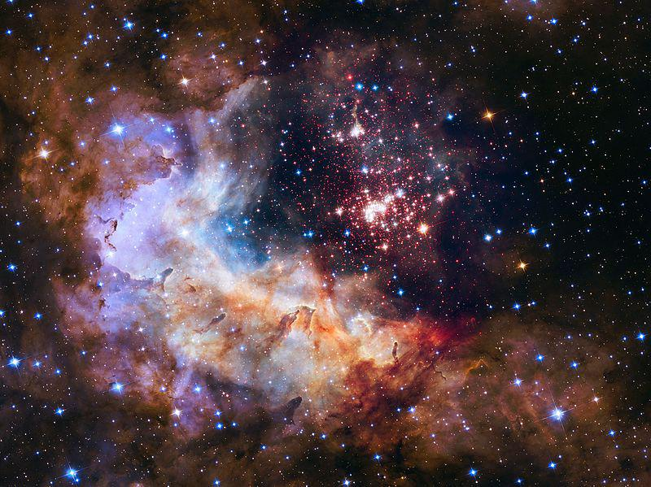

Маяк 1861—1864 года постройки на мысе Спартель

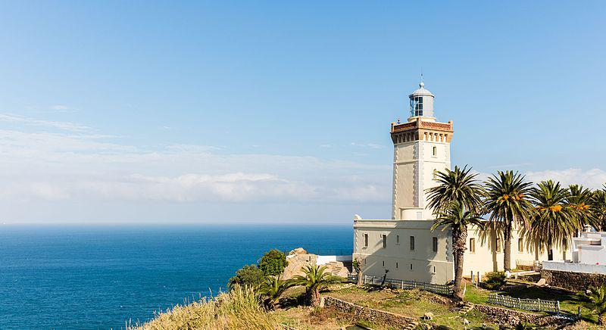

Вид на долину Ямталь и горы Сильвретта. Гальтюр, Тироль

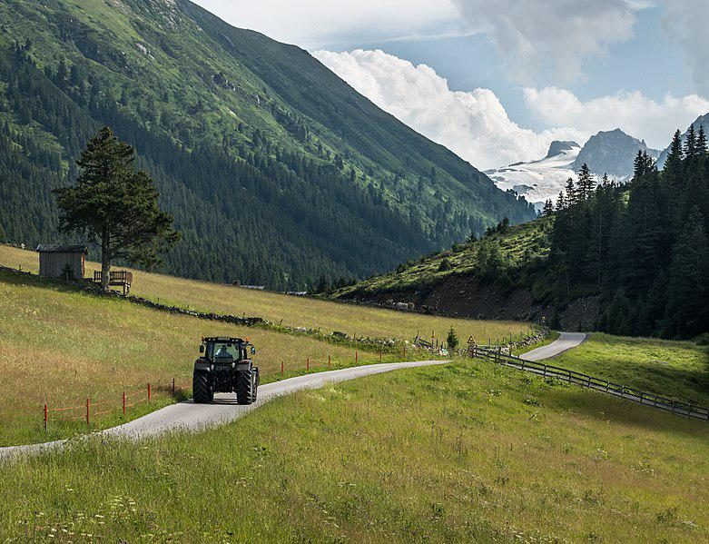

Молодой дорожный канюк (лат. Buteo magnirostris)

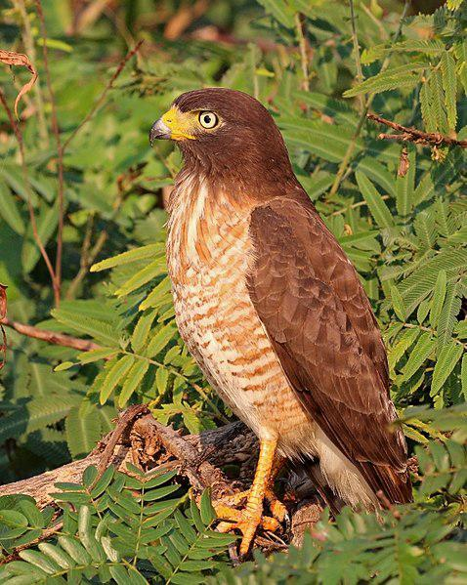

Параболоид вращения, описываемый функцией z = − a ( x 2 + y 2 ) , a > 0 {\displaystyle z=-a(x^{2}+y^{2}),a>0}

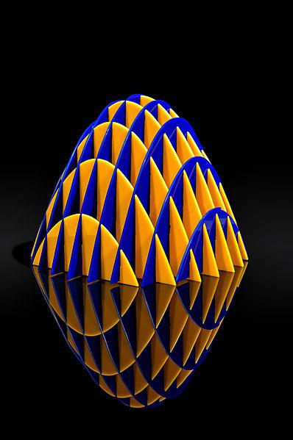

Чудотворный алтарь паломнической церкви Девы Марии Скорбящей в Санкт-Якоб-им-Розенталь, Каринтия. Филлахская школа, около 1515 года

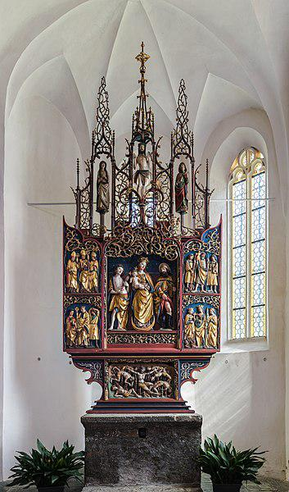

Штаб-квартира банка CEC в Бухаресте

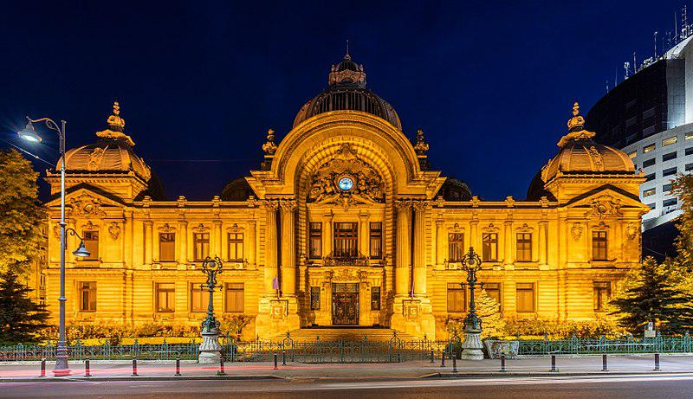

Саррацения белолистная (Sarracenia leucophylla)

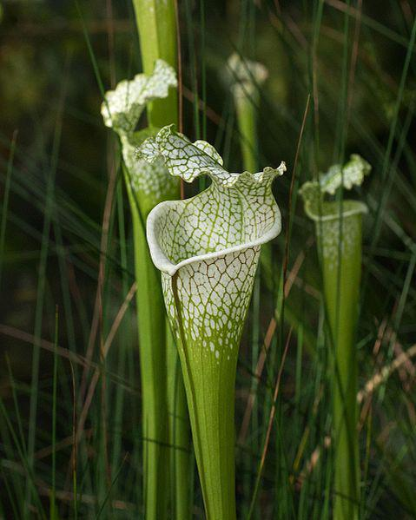

Вид на старый порт Кирении (Северный Кипр) с бастиона городского замка

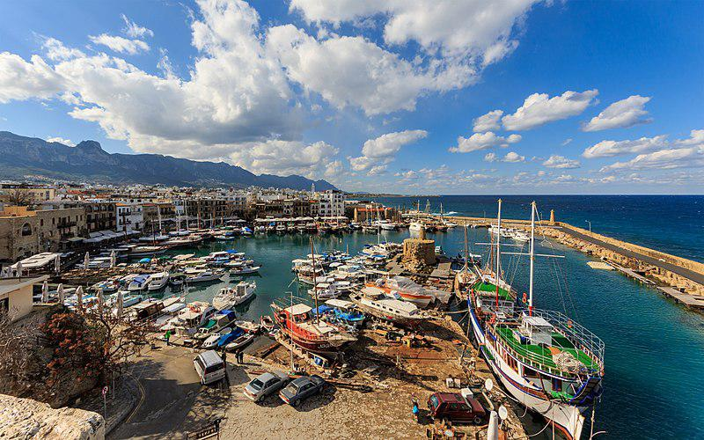

Барк «Крузенштерн» у набережной города Сет, Франция

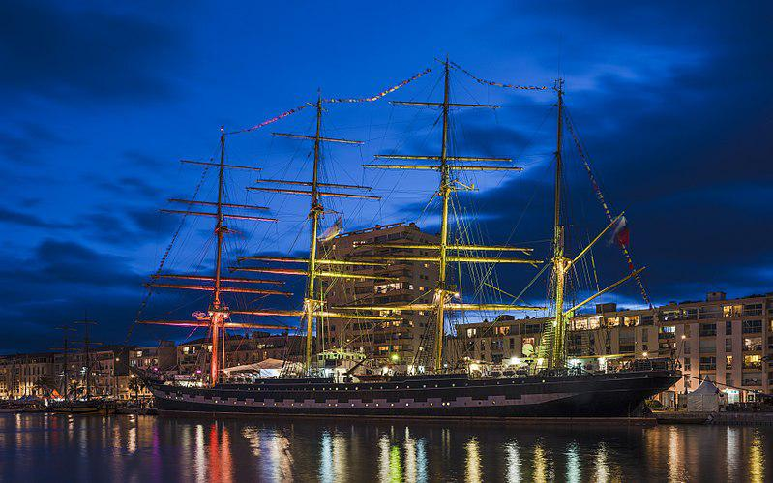

Новое здание законодательной ассамблеи[en] Саравака в Кучинге

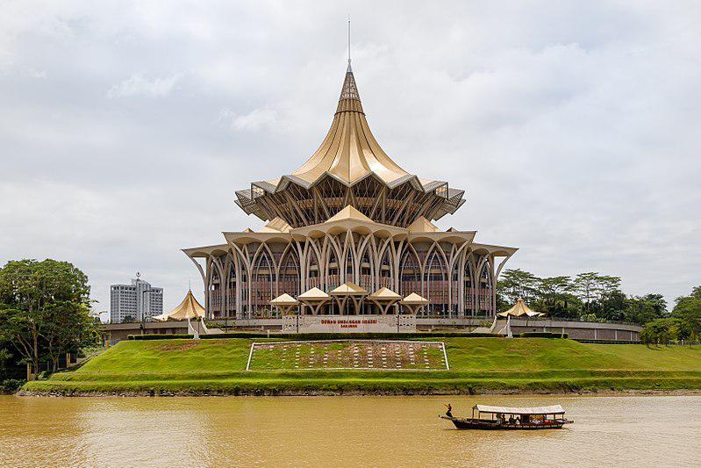

Гусеница бабочки-павлиноглазки Attacus taprobanis

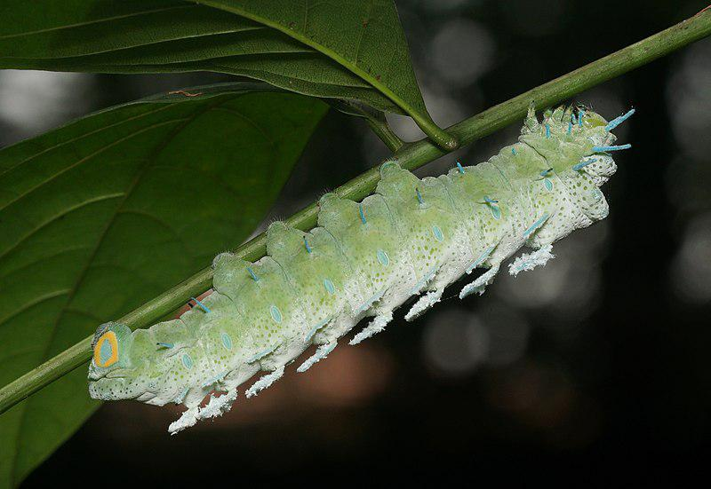

Утро в национальном парке Де-Хоге-Велюве (Эде, Нидерланды)

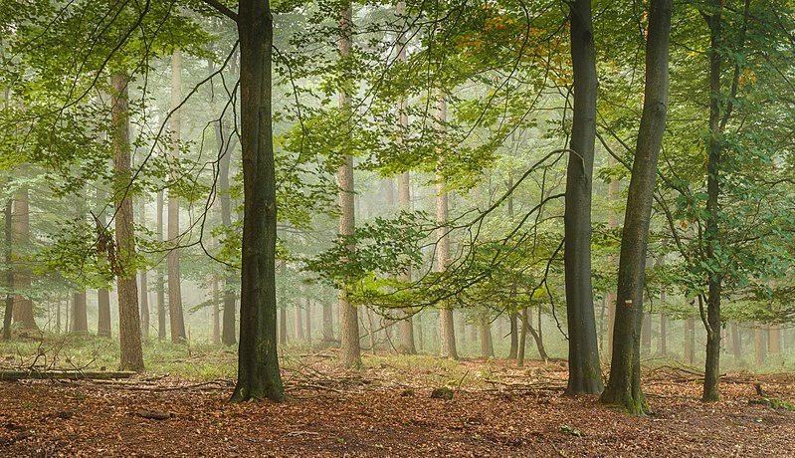

Толстоголовка запятая (Hesperia comma), недавно вышедшая из куколки

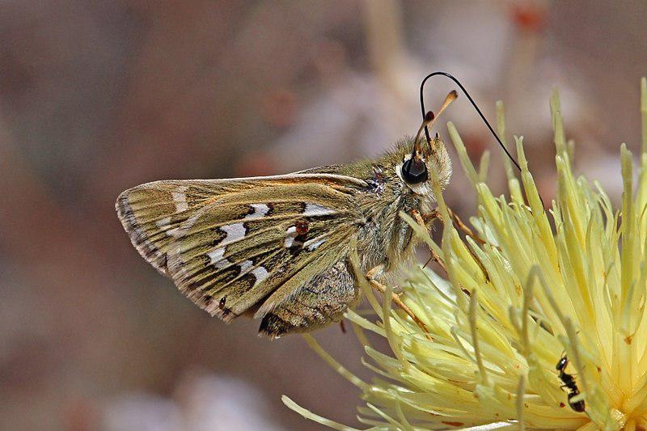

Витражные окна в мечети Насир оль-Мольк

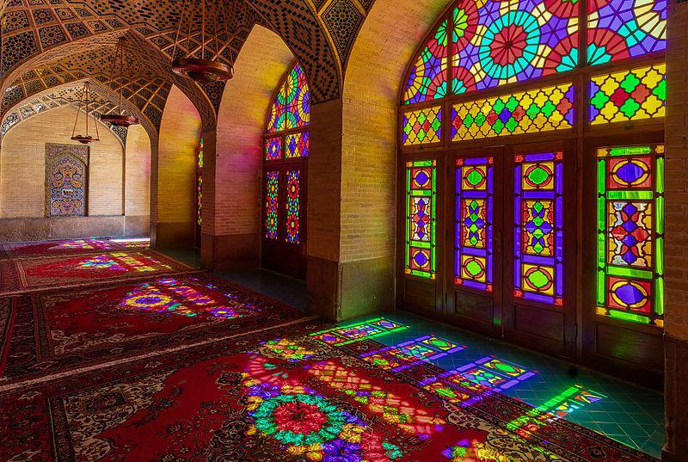

Отражения в окнах офиса Westdeutsche Lotterie в Мюнстере

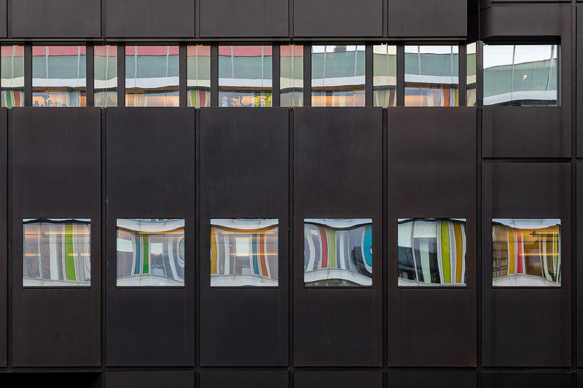

Ворота замка Чирк, Уэльс

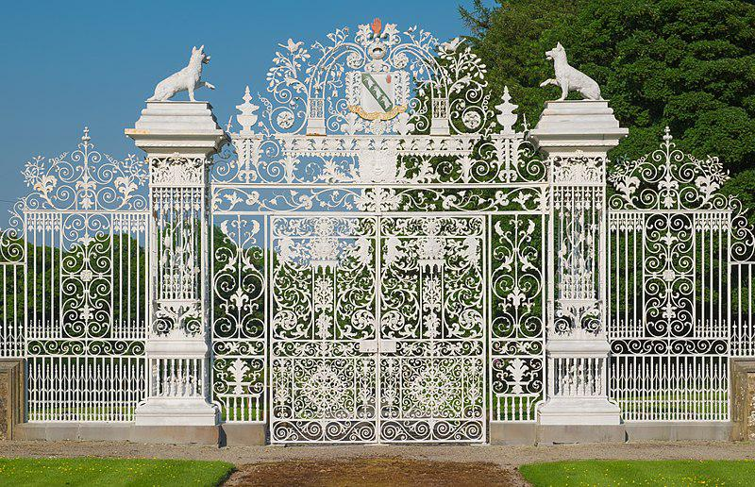

Винтовая лестница выставочного зала Немецкого исторического музея в Берлине

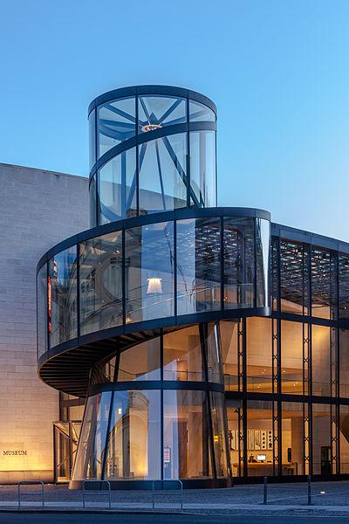

Косплей Галины Жуковской на персонажа Цири, одной из главных героинь игры «Ведьмак 3: Дикая Охота»



Мыс Дракон на острове Огой в проливе Малое Море на Байкале. Прибайкальский национальный парк, Иркутская область

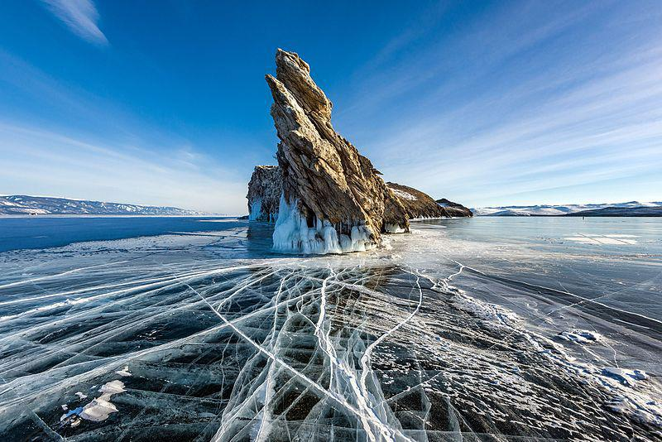

Самка белой совы (Bubo scandiacus)

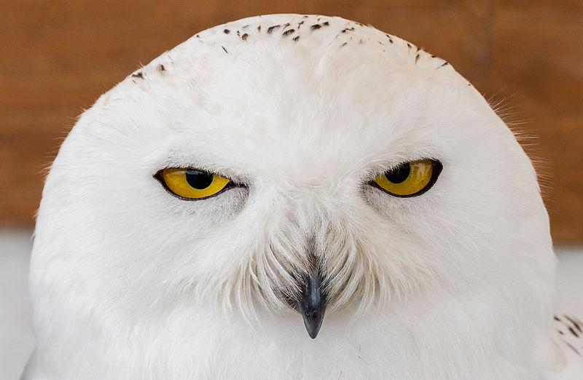

«Каприз». Работа Хуана Антонио Мартинеса в стиле гаудиевского модерна. Рильо-де-Гальо, провинция Гвадалахара. 2011

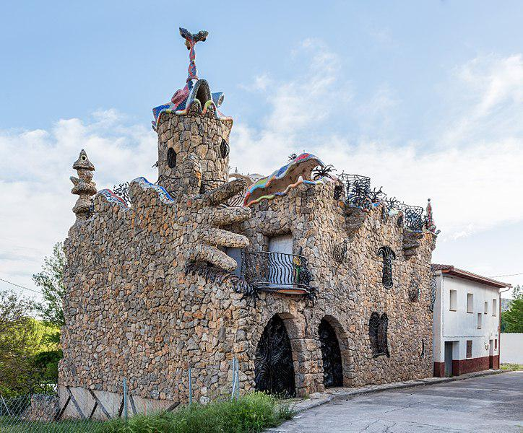

Эдвард Мунк. Мадонна (литография, 1894 год)

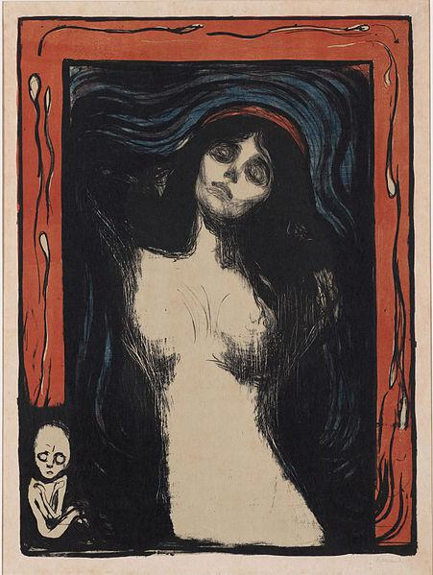

Бабочки-голубянки Loxura atymnus

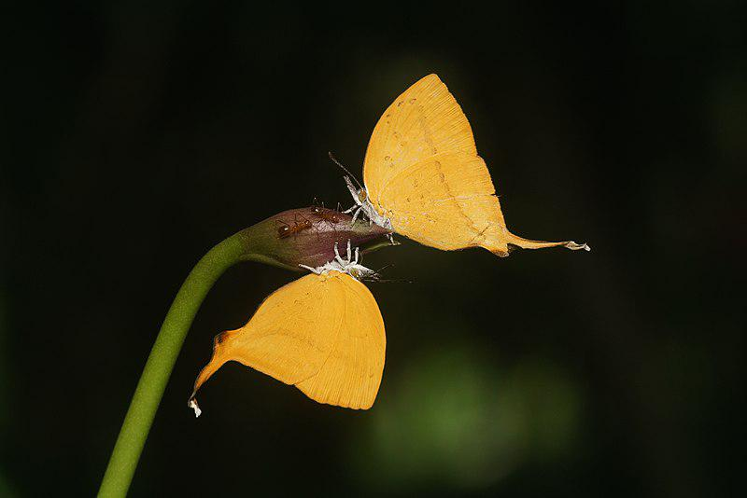

Телевизионная башня на горе Прадед в Чехии

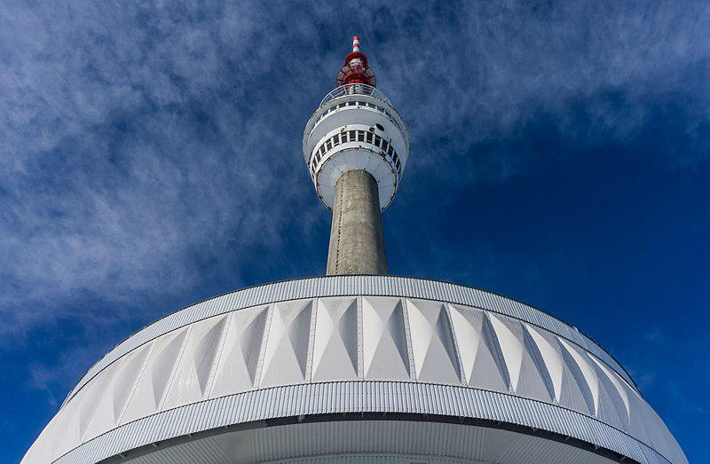

Закат на соляном озере Карум в Данакильской впадине

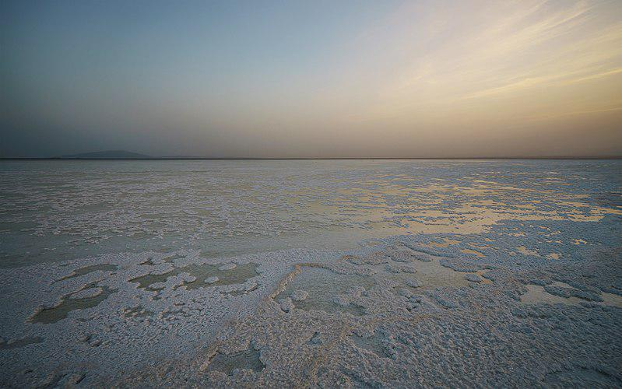

Панорама пустыни Деште-Лут на востоке Ирана

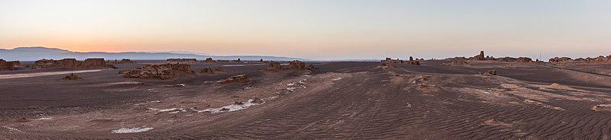

Интерьер приходской церкви Пернега, Нижняя Австрия

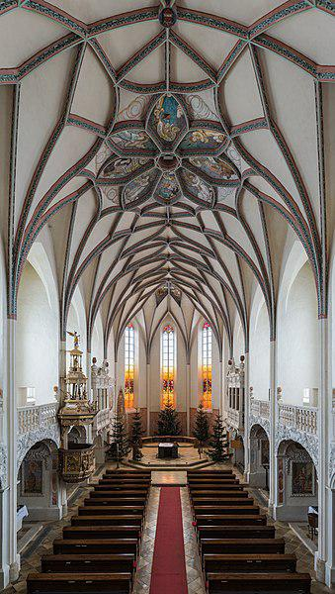

Пассаж принцев во втором округе Парижа

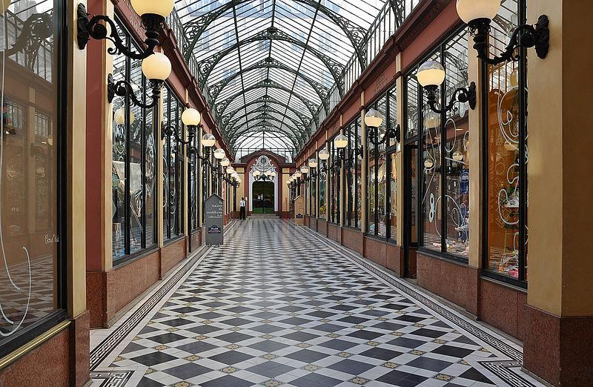

Команда Норвегии на матчевых гонках World Match Racing Tour (2018)

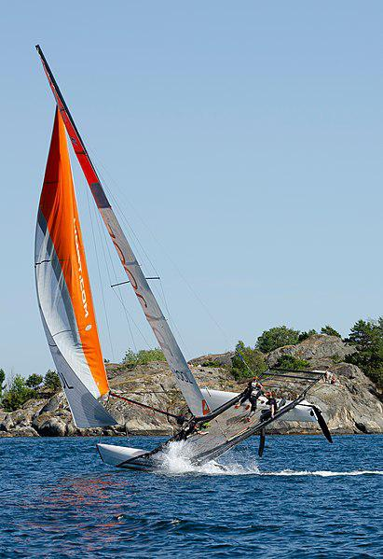

Домашняя кошка играет с калотом-кровососом

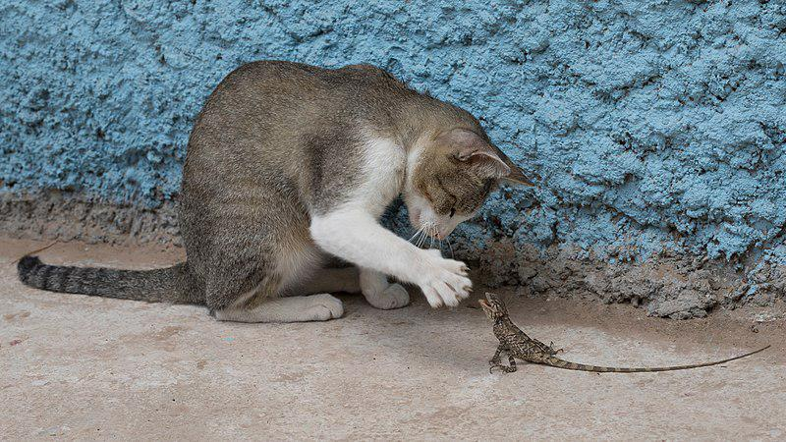

**February**

Резные сиденья в капелле монастыря в Хайлигенграбе

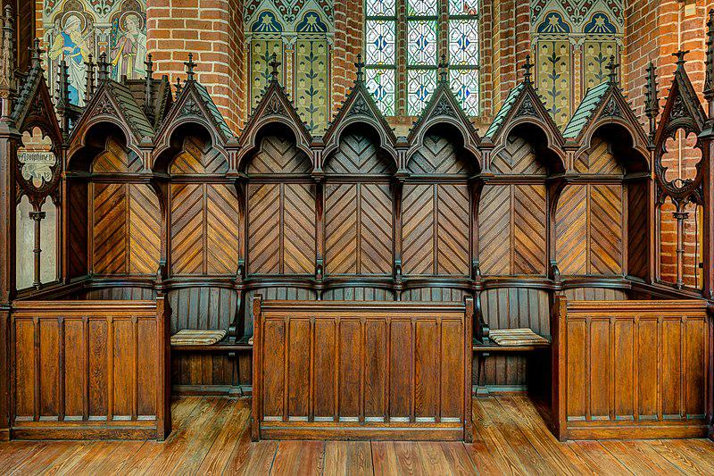

Лесной сурок (Marmota monax)

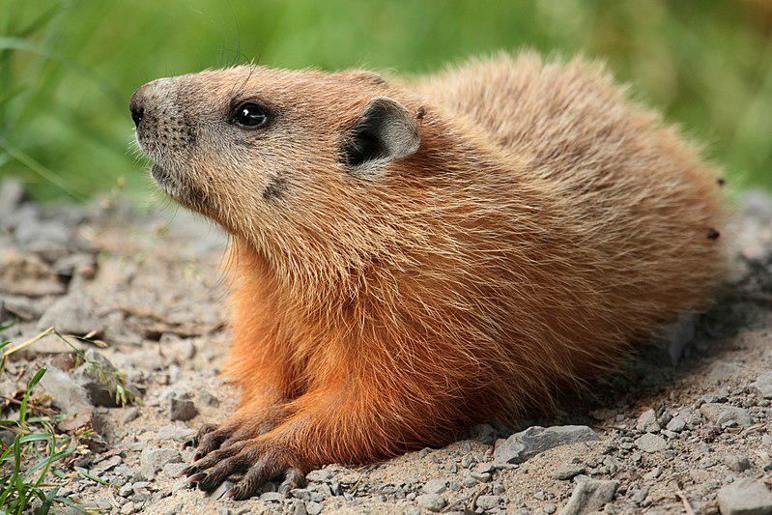

Газовая камера в Дахау

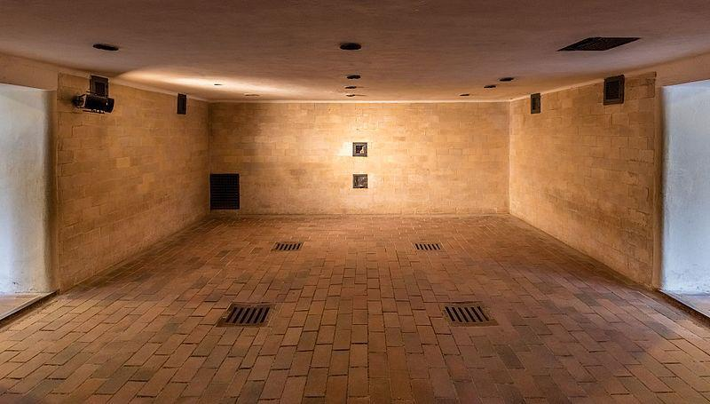

Белогрудый зимородок (Halcyon smyrnensis)

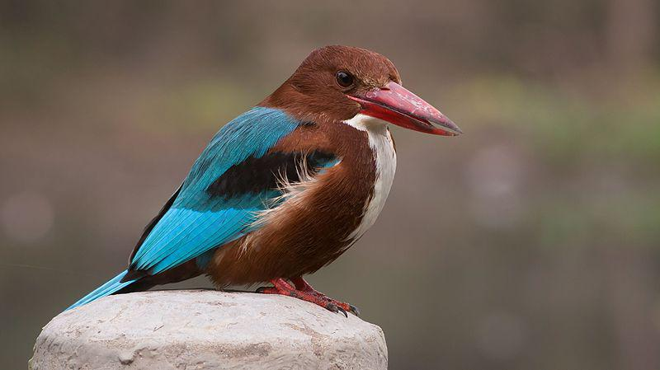

Дальномерный фотоаппарат Konica Auto S3

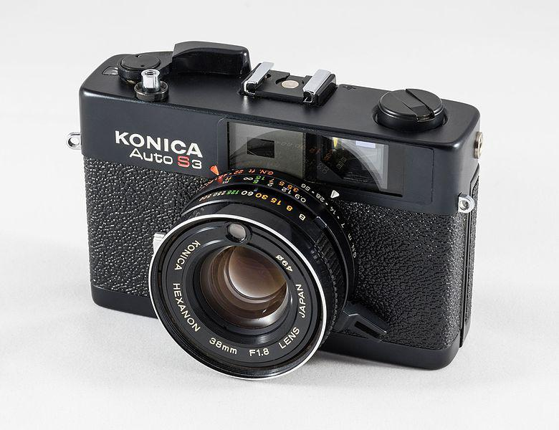

Южный фасад дворца Аугустусбург в Брюле, Северный Рейн-Вестфалия

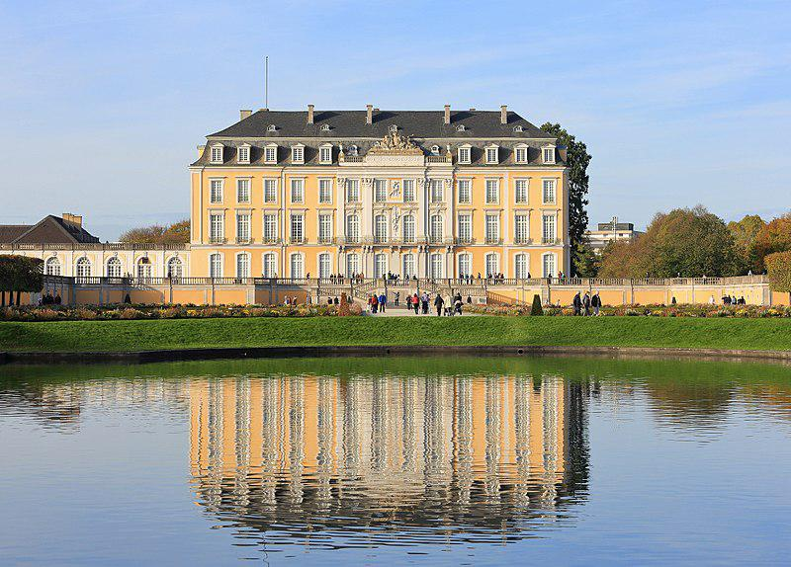

Алтарь и витражи церкви святого Кириака в Пфаррверфене (Зальцбург)

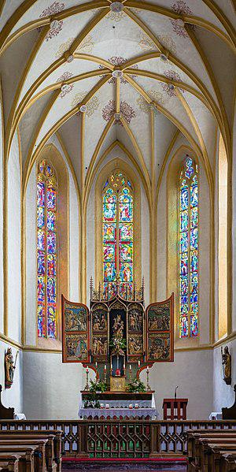

Аэрофотосъёмка Стрелки Васильевского острова в Санкт-Петербурге

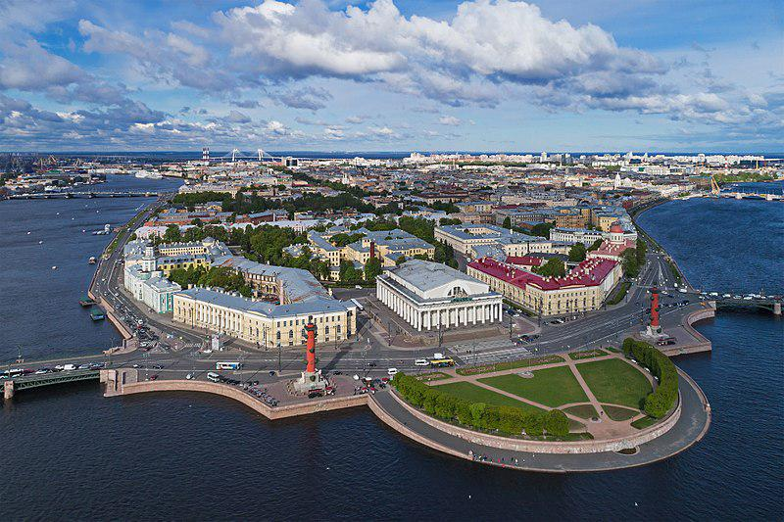

Один из останцов «Монахи Паканы» в национальном заповеднике Лос-Фламенкос на севере Чили

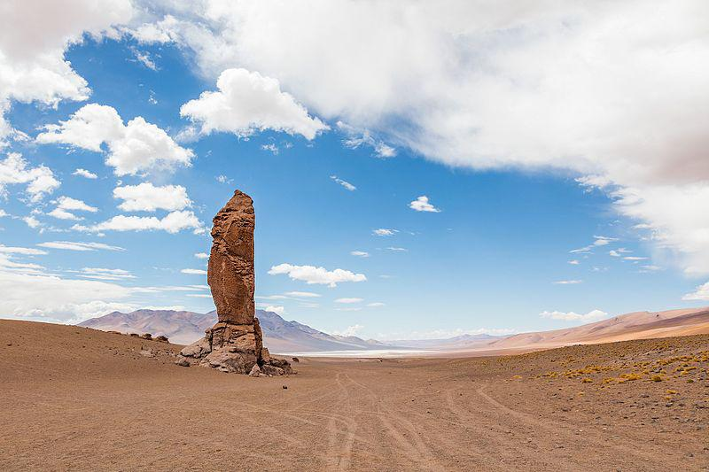

Самка стрекозы Ceriagrion tenellum (форма melanogastrum)

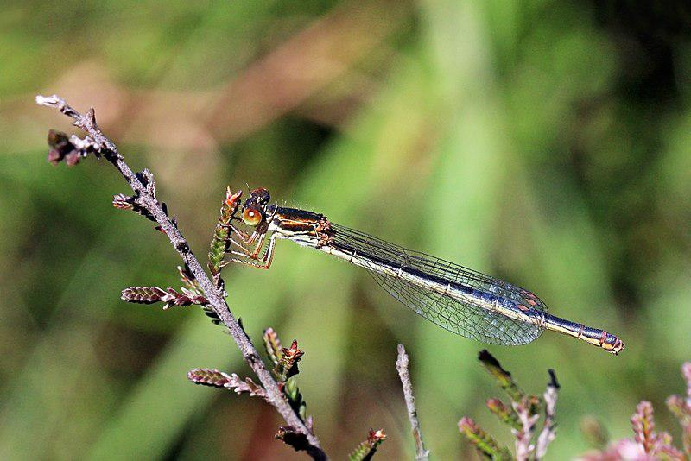

Бывшая вилла Ханебута («Дом на западном берегу») и ресторан Giftbude, Нордернай, Нижняя Саксония, Германия

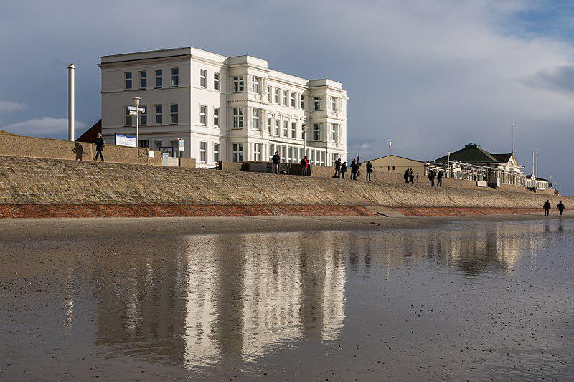

MINI One в окрестностях Дюльмена, Северный Рейн-Вестфалия

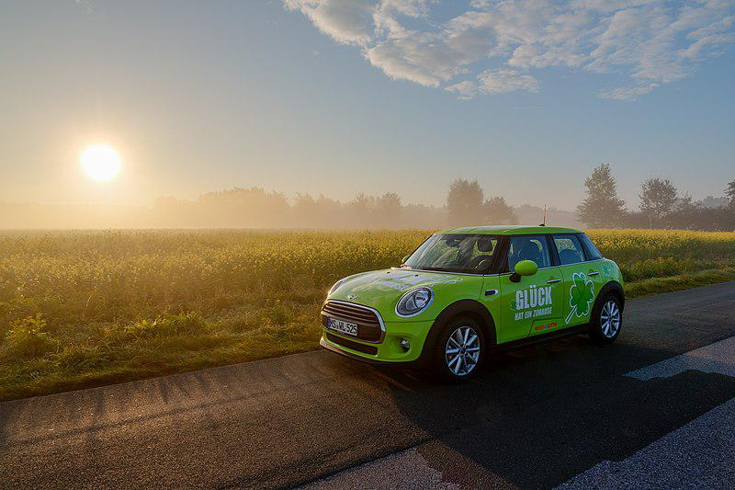

Водопад в долине Зебах в окрестностях Мальница в национальном парке Высокий Тауэрн

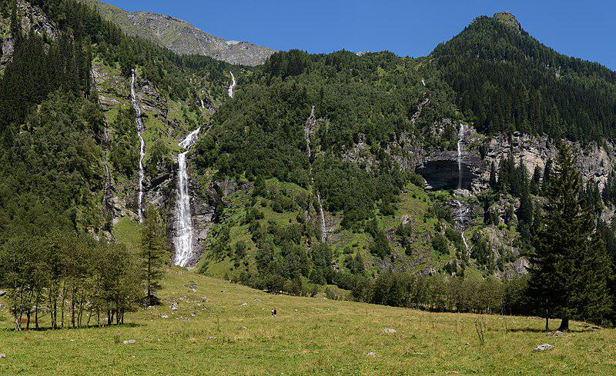

Белый культивар гиппеаструма

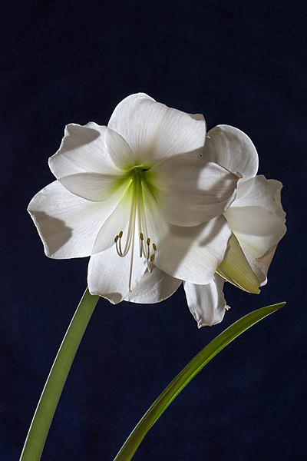

Смазанные изображения световых приборов проезжавших автомобилей на фотографии Максимилианеума в Мюнхене, сделанной с длительной выдержкой

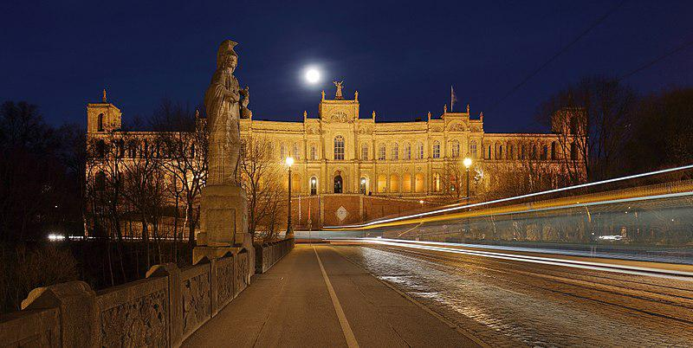

Дворец Масудие[fa] в Тегеране

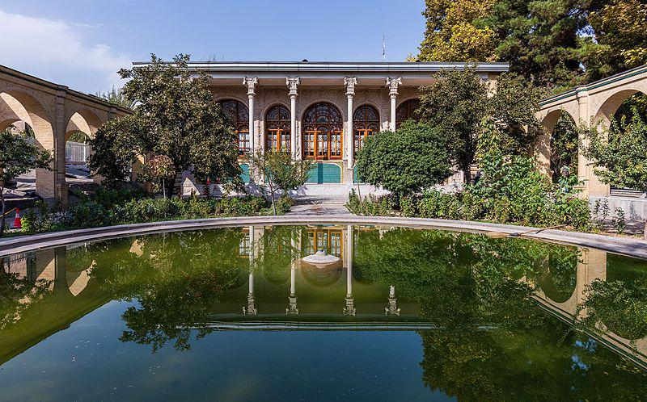

Деревянный мост через бывший соляной пруд в Перьяк-де-Мер (Франция)

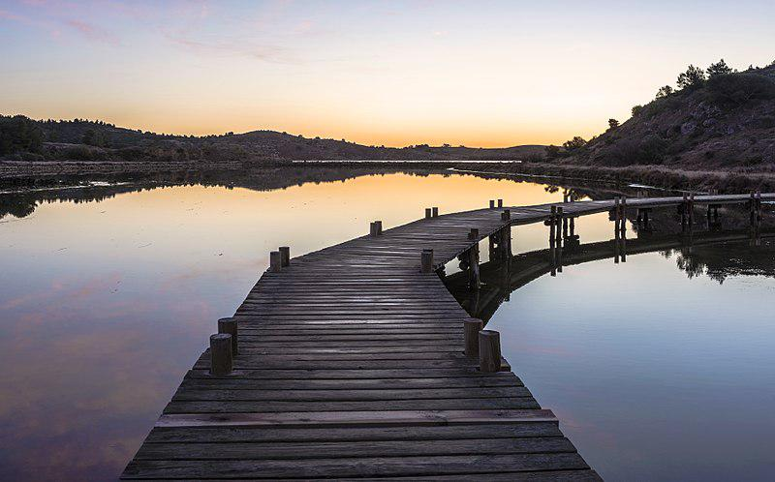

Самец льва (Panthera leo)

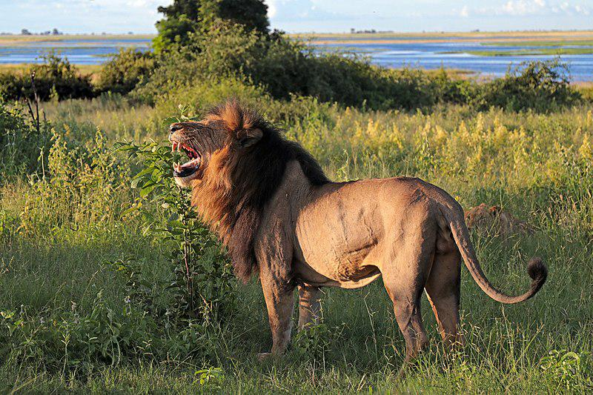

Баварский национальный музей в Мюнхене

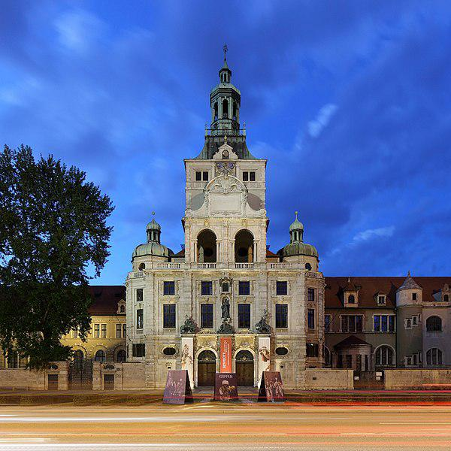

Самка большого маскового ткача (Ploceus cucullatus)

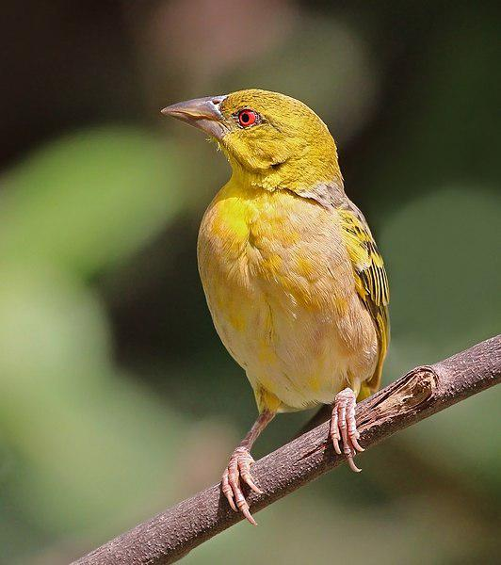

Отражение людей и предметов в воде, покрывшей солончак Уюни на юго-западе Боливии

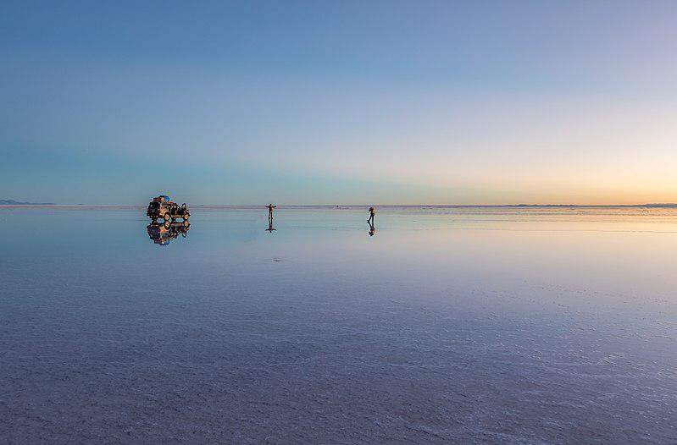

Пчела на соцветии подсолнечника однолетнего (Heliánthus ánnuus)

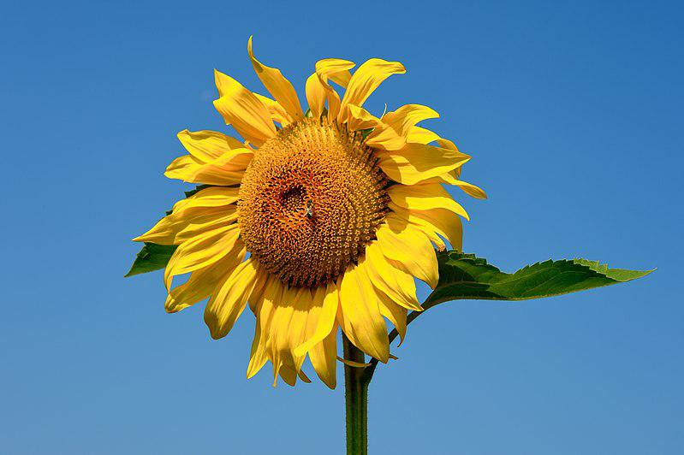

Ми-35 ВВС Чехии

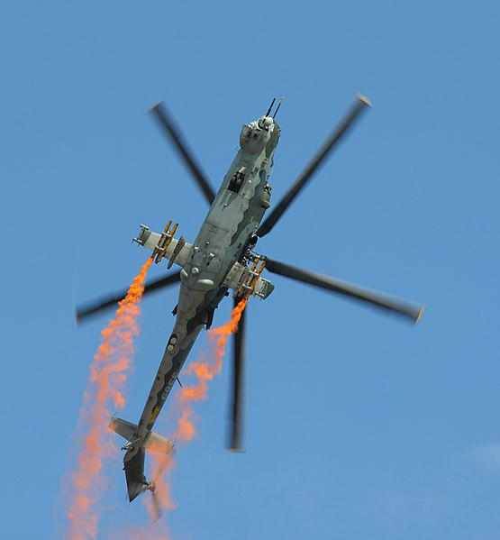

Самец павлиноглазки Attacus taprobanis

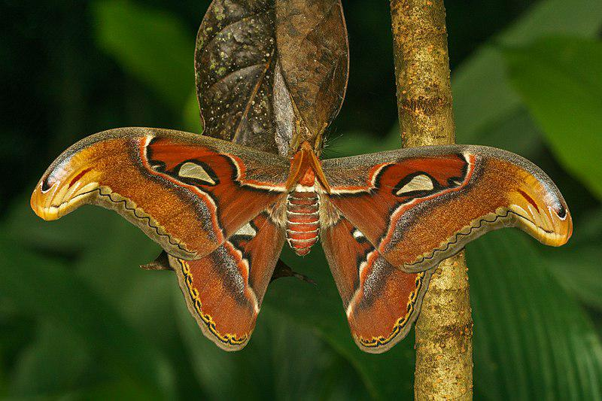

Деревянный амбар из Винье (Телемарк). В настоящее время в Норвежском музее истории культуры

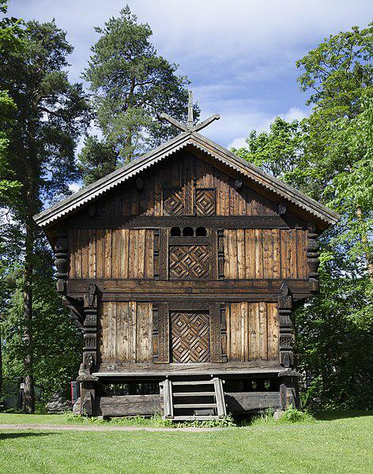

Центральное здание Главного ботанического сада имени Н. В. Цицина РАН в Москве

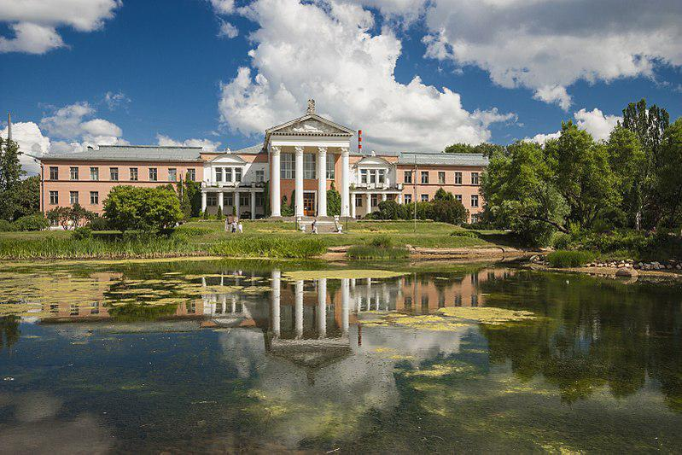

Британская комедийная актриса Зои Лайонс[en]

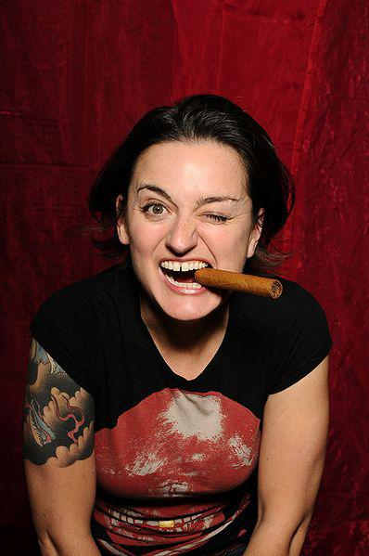

Главный неф Собора Святого Саркиса в Тегеране

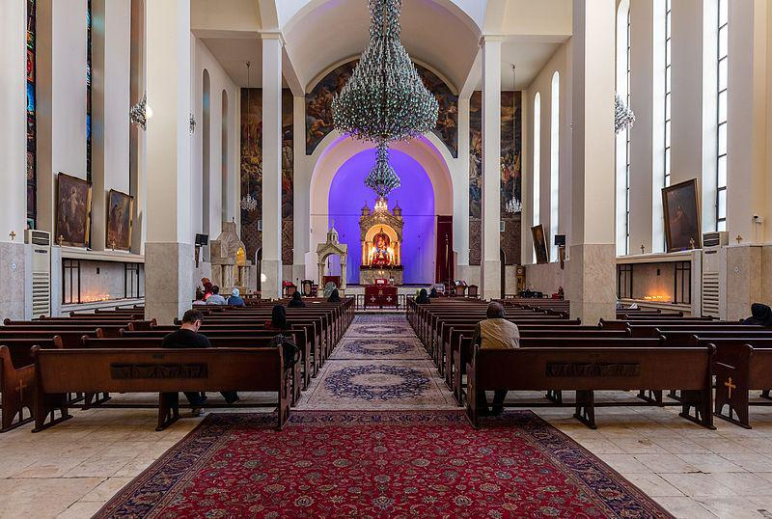

**March**

Аркада в Национальном музее Дании

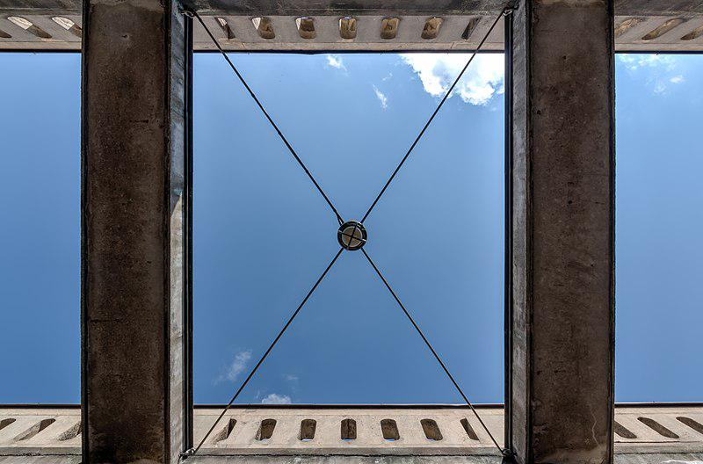

Здание Верховного суда Австралии в Канберре

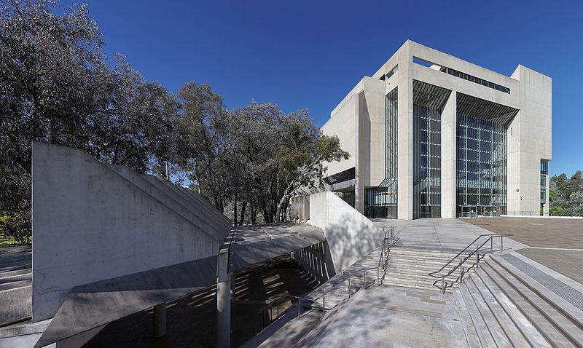

Жак-Луи Давид. Любовь Париса и Елены (холст, масло, 1788 год)

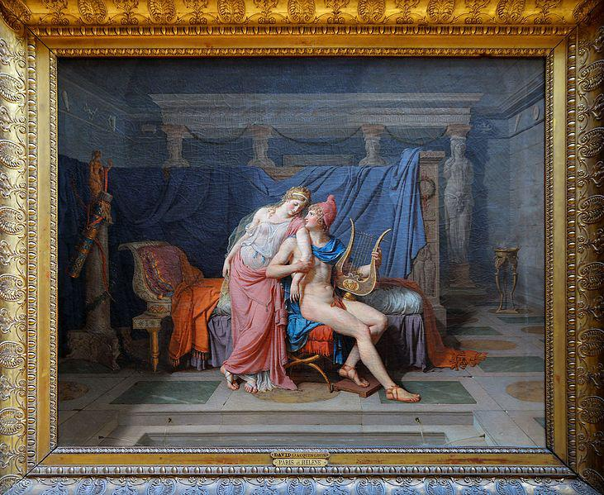

Диаграмма, демонстрирующая процесс субдукции

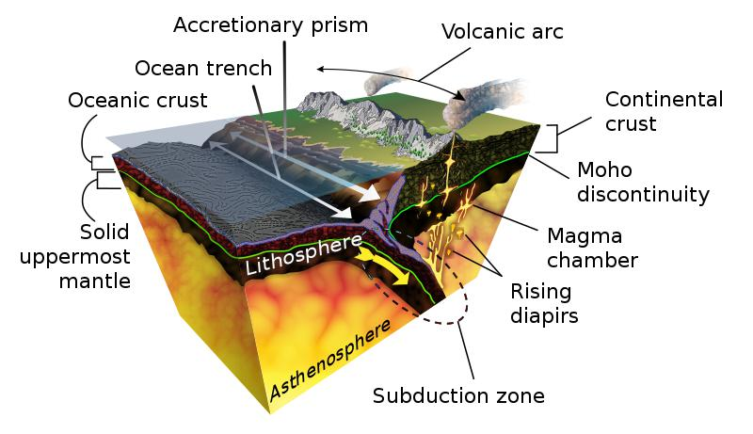

Джо Уилсон, нападающая футбольного клуба «Лондон Биз[en]», во время разминки перед матчем против «Миллуол Лайонессиз[en]»

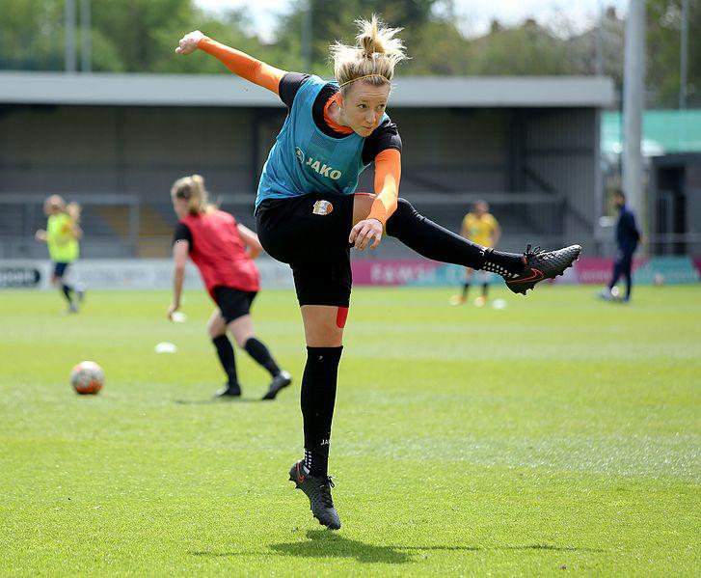

Здание Ведомства федерального канцлера Германии в Берлине

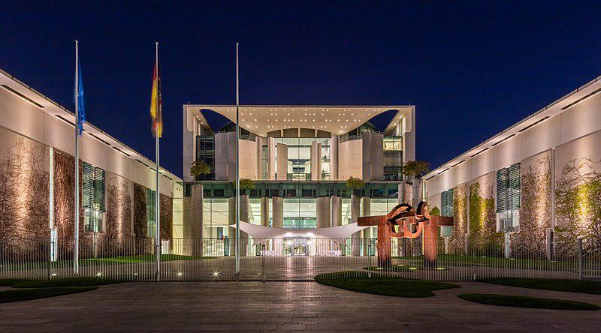

Пяденица крыжовниковая (Abraxas grossulariata)

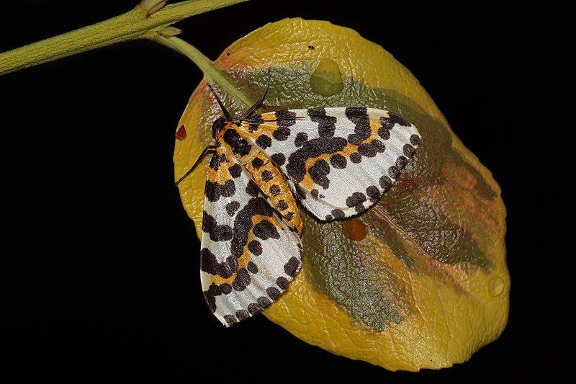

Увитые бугенвиллеей перила на острове Тира в Эгейском море

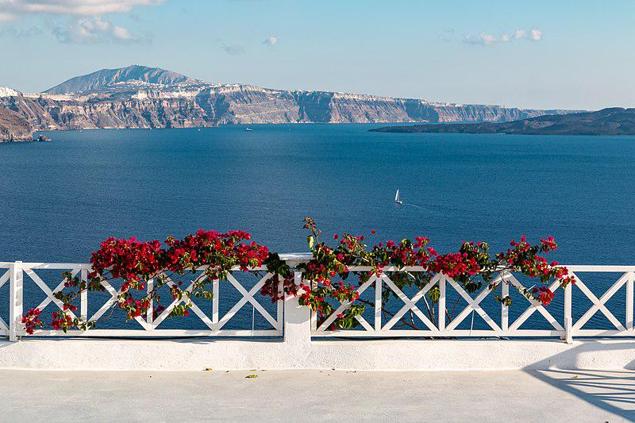

Западный фасад Дома Пауля Лёбе во время вечерних сумерек

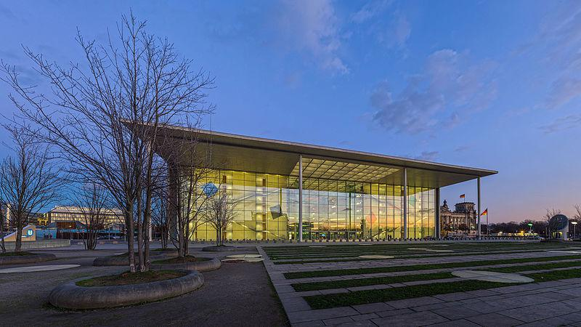

Верблюжий караван для перевозки соли с места её добычи на озере Карум в регионе Афар (Эфиопия)

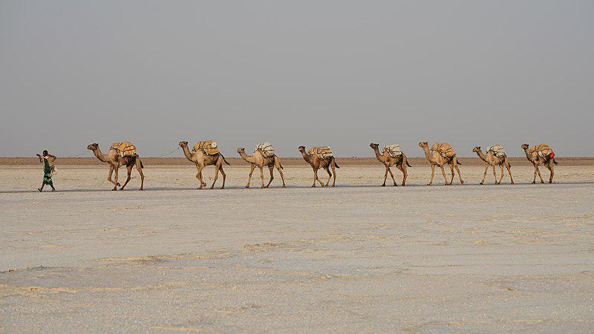

Кафедральный собор Фрауэнкирхе в Мюнхене

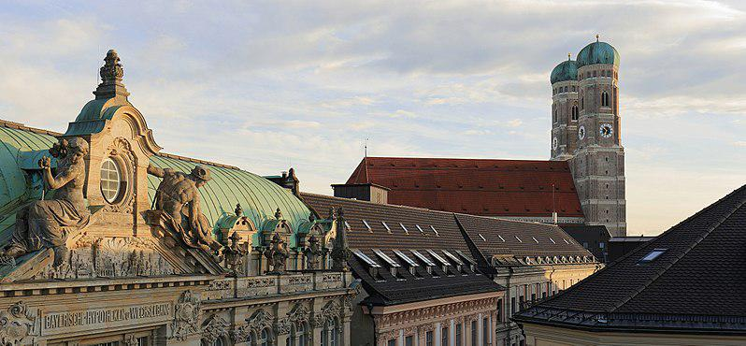

Церковь Святого Николая, затопленная водами Мавровского водохранилища в Северной Македонии

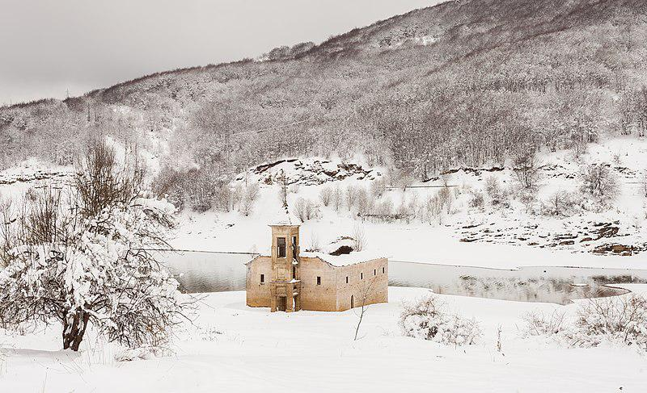

Аббатство Святого Трудперта в коммуне Мюнстераль (Германия)

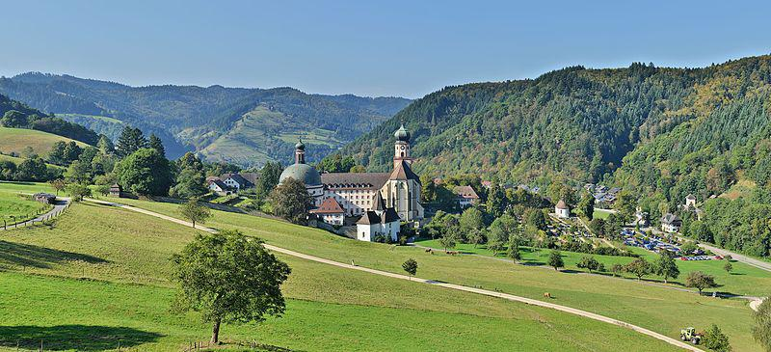

Зелёная кваква (Butorides striatus)

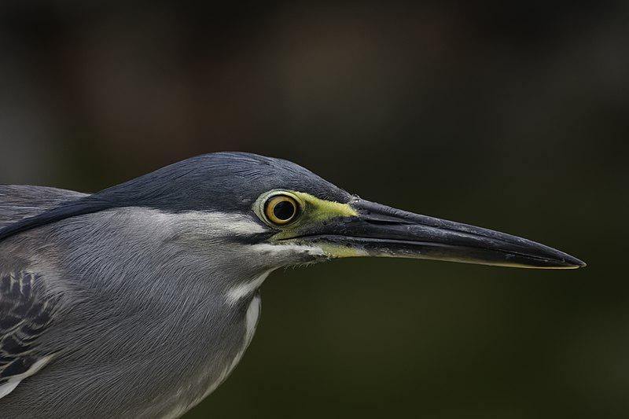

Штаб-квартира Всеобщего немецкого автомобильного клуба в Мюнхене

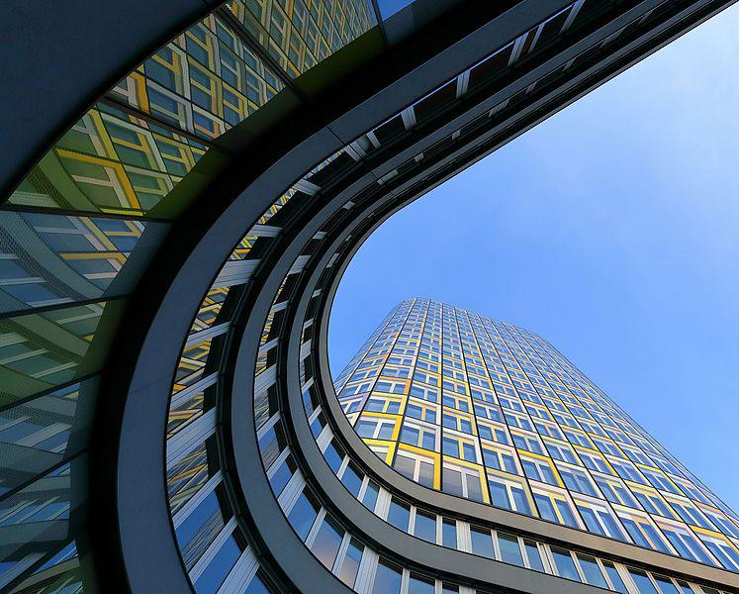

Самка угандийского коба (Kobus kob thomasi) с детёнышем

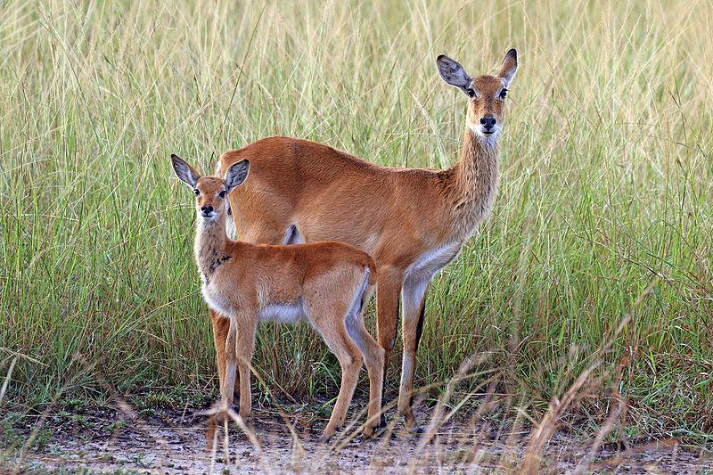

Скульптура «Airborne» Кристофера Кляйна в Мюнхене. Создана в 2008 году для компании The Linde Group, изображает молекулу газа.

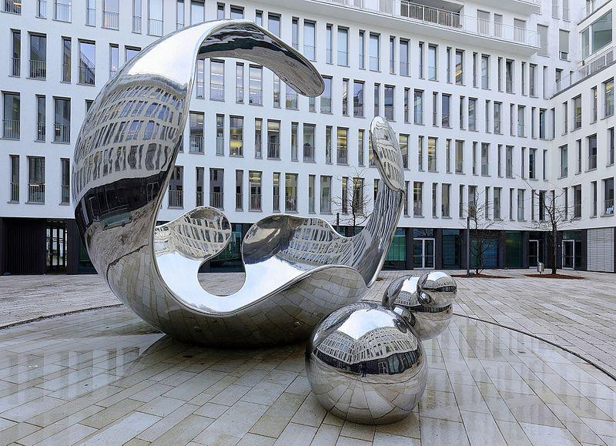

Аэрофотосъёмка Куршской косы в Калининградской области

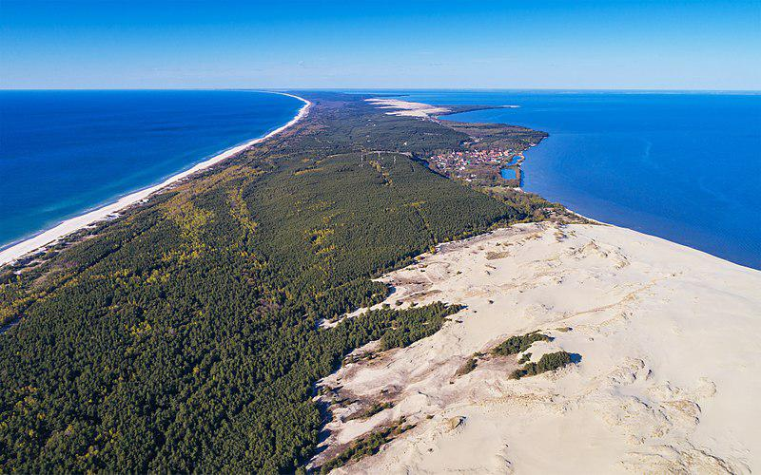

Панорама Персеполя — столицы Державы Ахеменидов

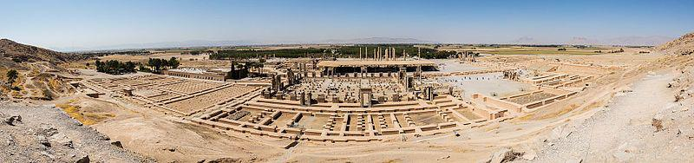

Участок европейского маршрута E75 на острове Крит

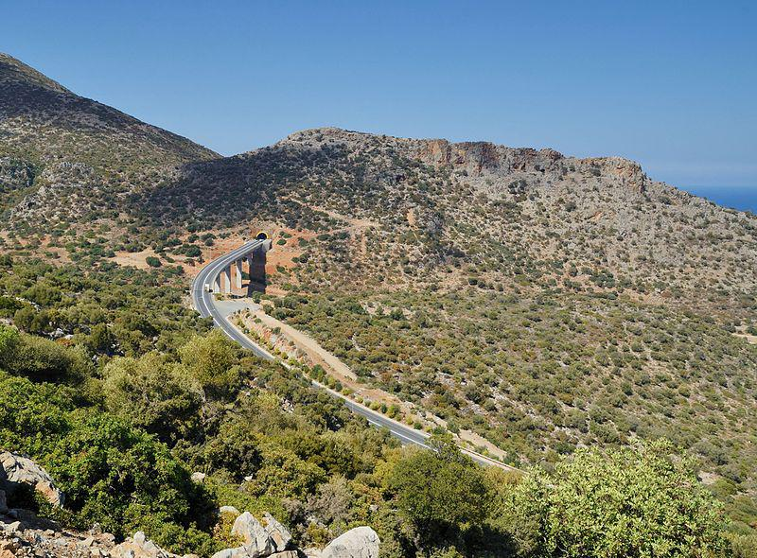

Круизный паром Silja Serenade в прибрежных водах Стокгольмского архипелага

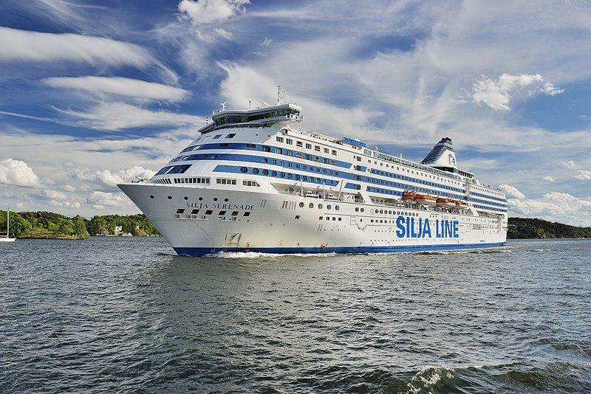

Вид на Торонто в вечерних сумерках со стороны озера Онтарио

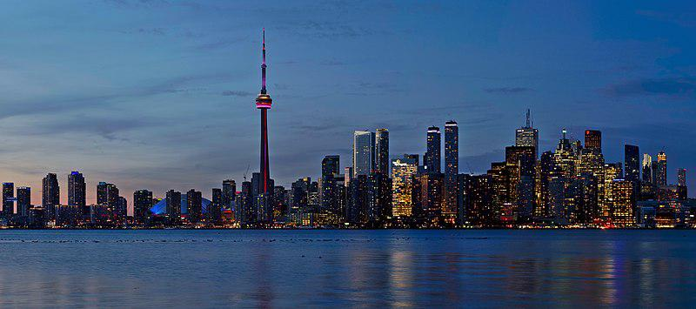

Парусное судно в Ле-Гро-дю-Руа[en] (Франция)

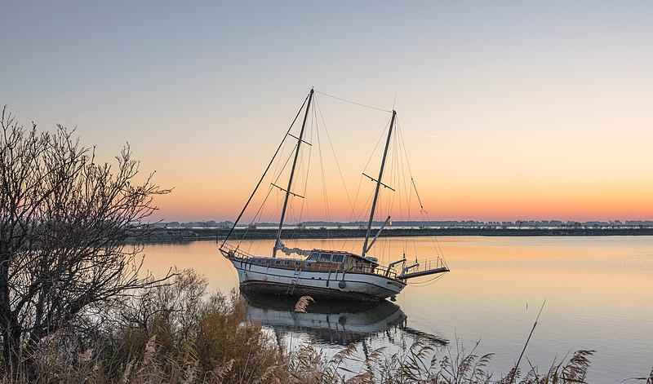

Высокий алтарь в приходской церкви Фрайштадта (Верхняя Австрия)

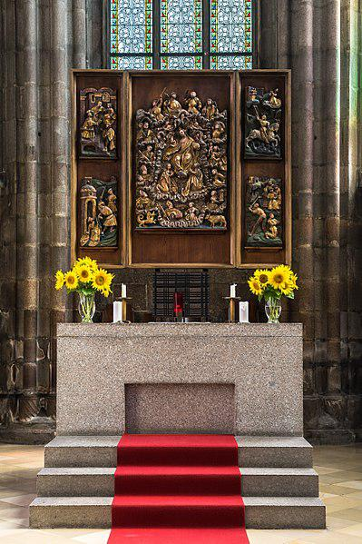

Один из шести внутренних дворов в доме Аббасий в Кашане

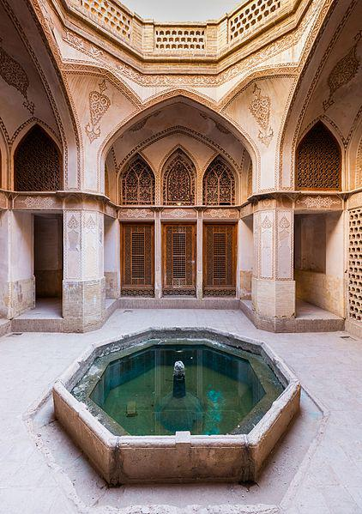

Вид на здание Рейхстага и дом Пауля Лёбе в вечерних сумерках с другого берега Шпрее

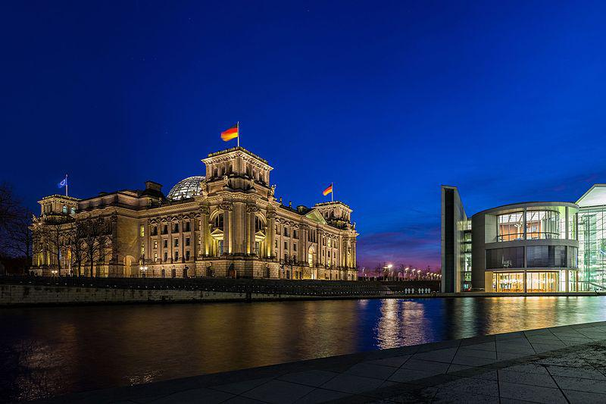

Красный коршун (Milvus milvus)

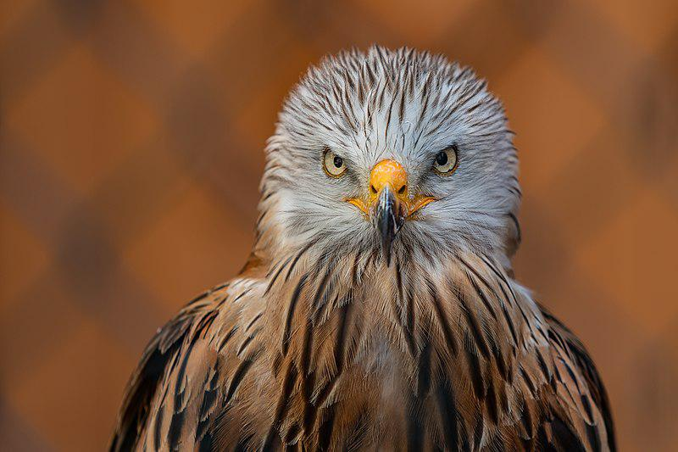

Туманность N159 в Большом Магеллановом Облаке

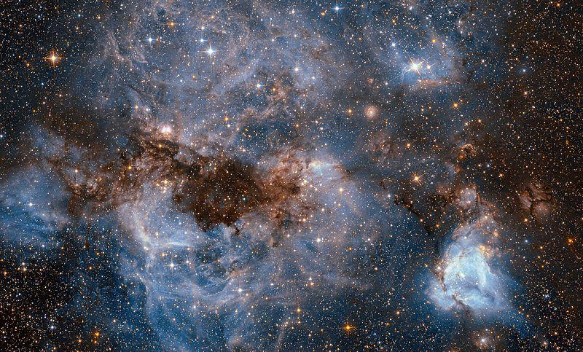

Ида Хастед Харпер[en] (1851—1931), американская писательница и суфражистка. Фотограф Эме Дюпон[en]

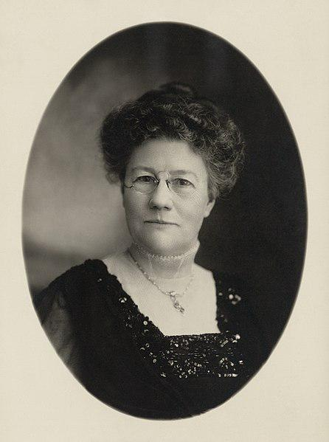

Самка бабочки-павлиноглазки Attacus taprobanis

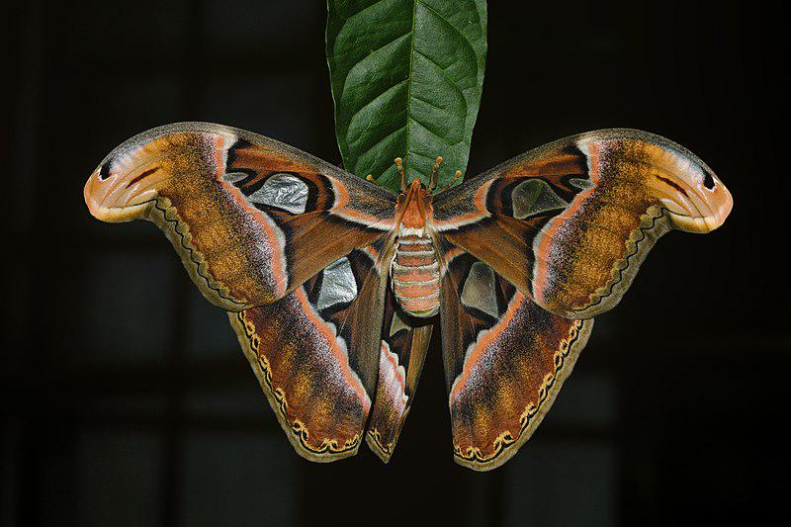

Купол церкви монастыря Херцеговачка-Грачаница, Республика Сербская

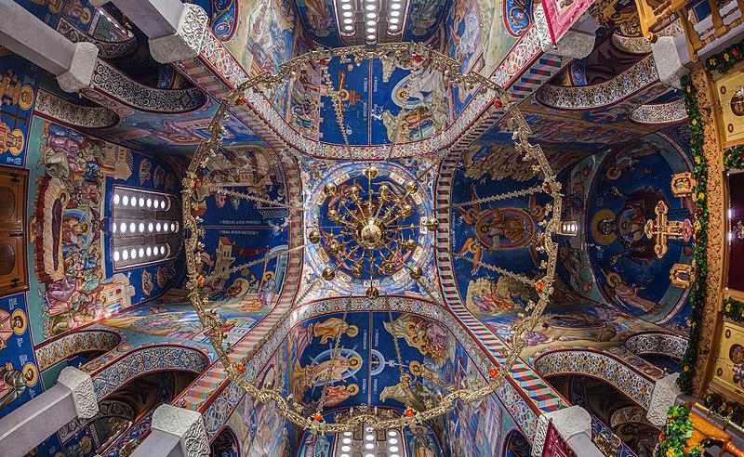

**April**

Восточный колобус (Colobus guereza)

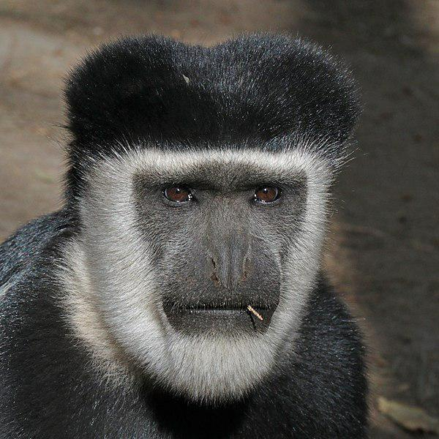

Скульптура «Крыло» Даниэля Либескинда перед новой штаб-квартирой Siemens в Мюнхене

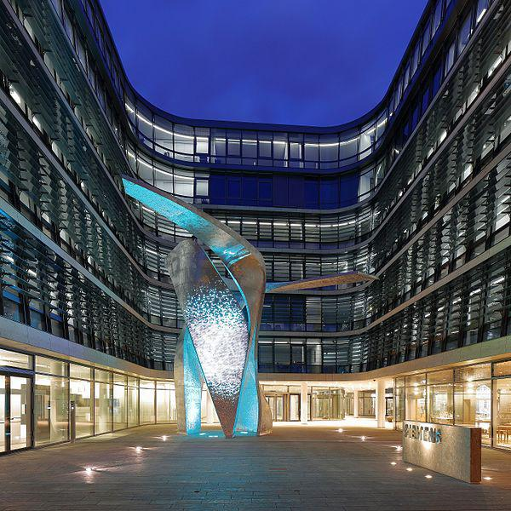

Пруды на побережье Средиземного моря в Фронтиньяне (Франция)

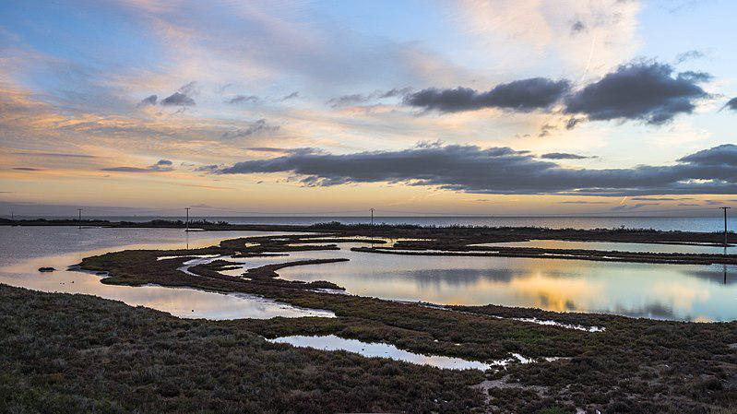

Маска тапирапе[en]

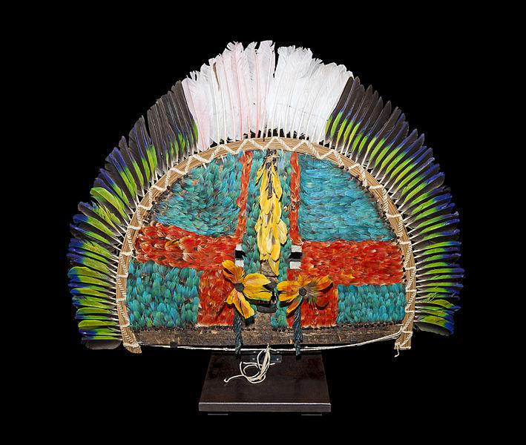

Скала закона в долине Тингведлир, где с 930 по 1236 год собирался Альтинг

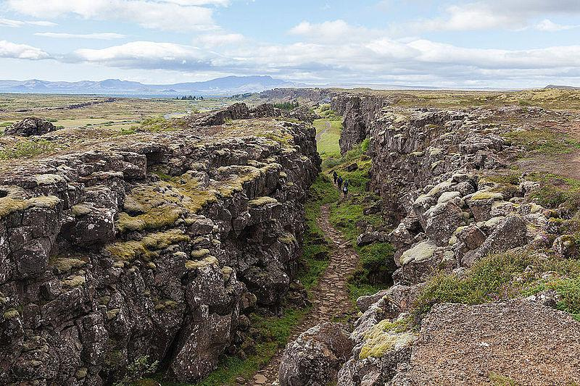

Станция Московского метрополитена «Фонвизинская»

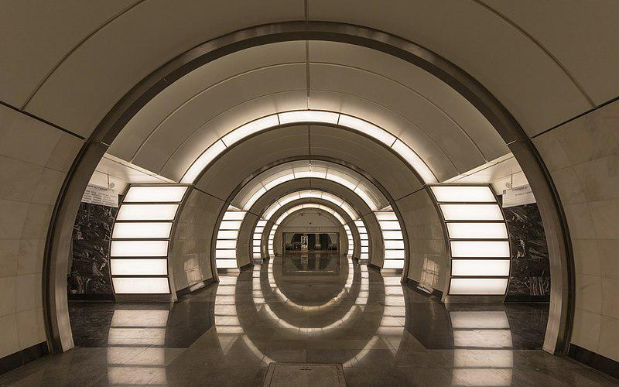

Гриб гимнопил (Gymnopilus viridans)

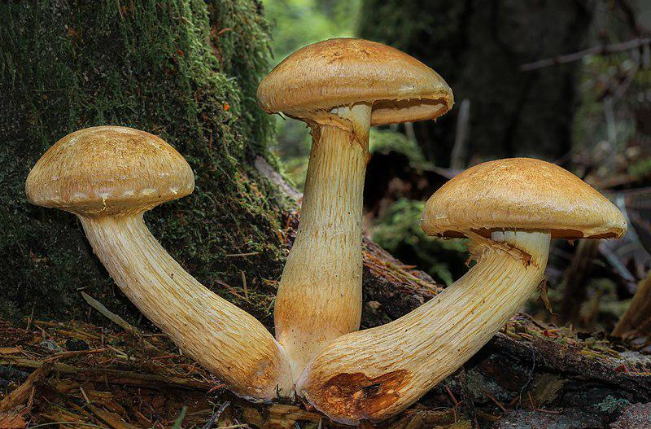

Ракета-носитель Falcon 9 со спутником Jason-3 на стартовом комплексе базы Ванденберг

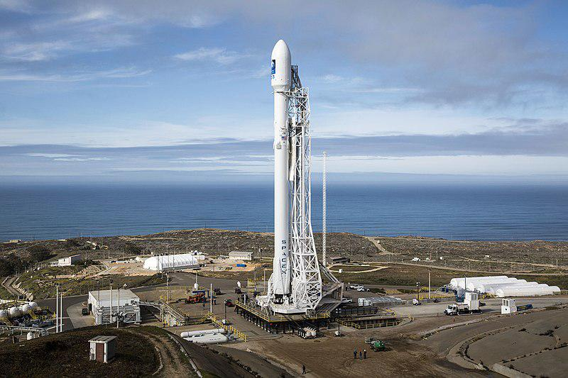

Купол Зальцбургского собора

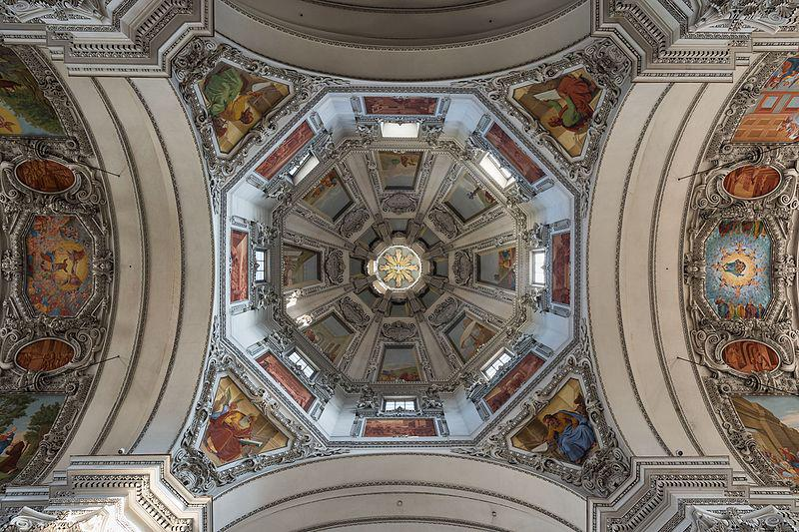

Серно-солевые образования у горячего источника на вулкане Даллол в Данакильской котловине

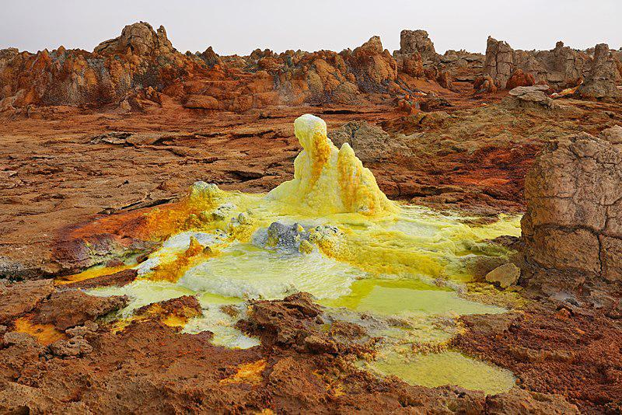

Айван мечети Ага Бозорг в Кашане

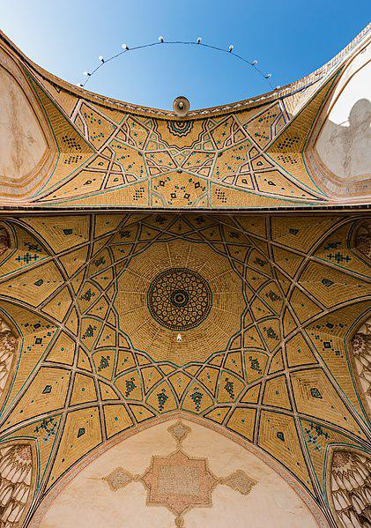

Искусственные гнездовья для морских птиц на острове Сидни[en] у тихоокеанского побережья Канады

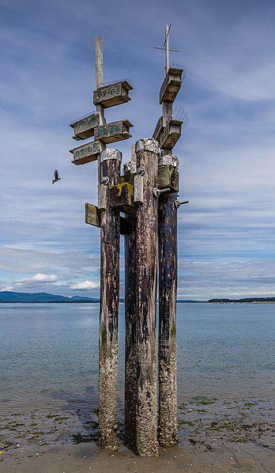

Церковь Святого Каэтана Тиенского ордена театинцев в Мюнхене

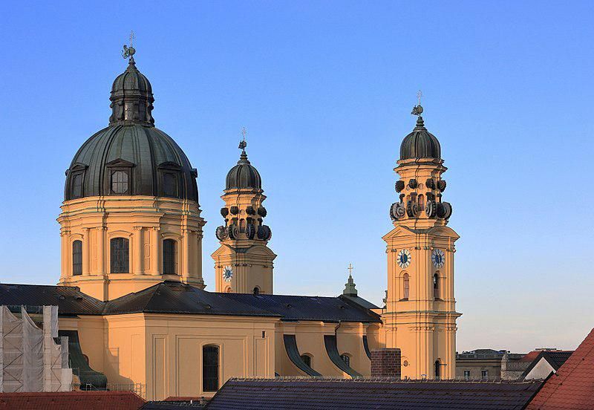

Створчатый алтарь церкви Тевтонского Ордена[de] в Вене

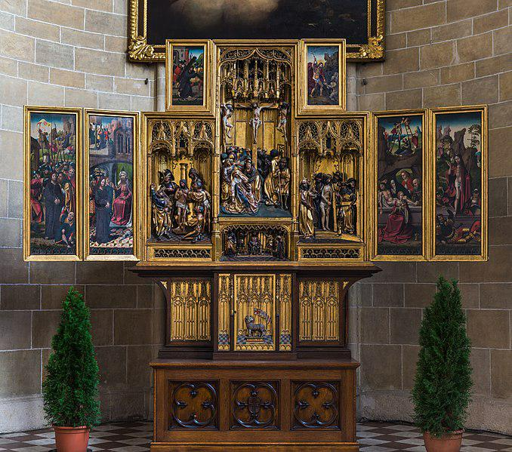

Канал Грунерей в Брюгге

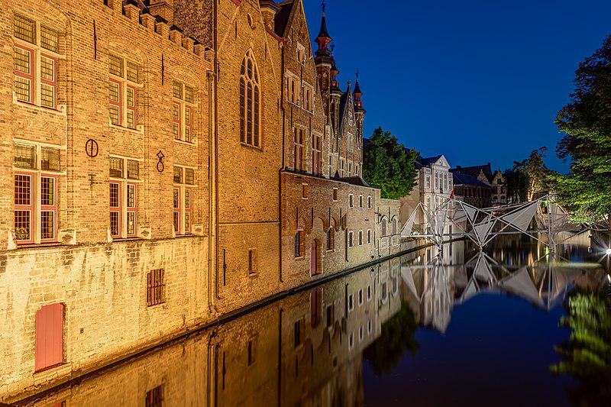

Шарлотта Беккер[en] во время женской групповой гонки на чемпионате мира по шоссейным велогонкам 2018 в Инсбруке

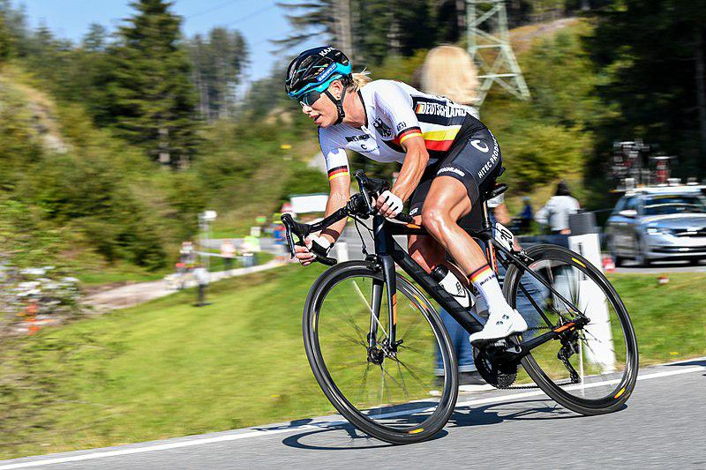

Армянский театр оперы и балета имени А. А. Спендиарова

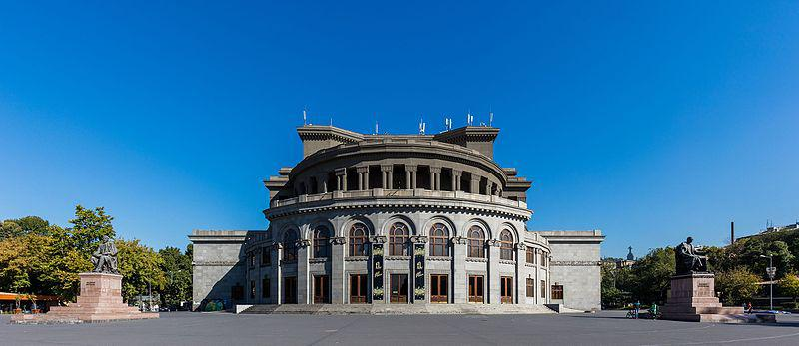

Храм Теcея[de] в Фольксгартене[en], Вена. Архитектор Пьетро Нобиле[en]

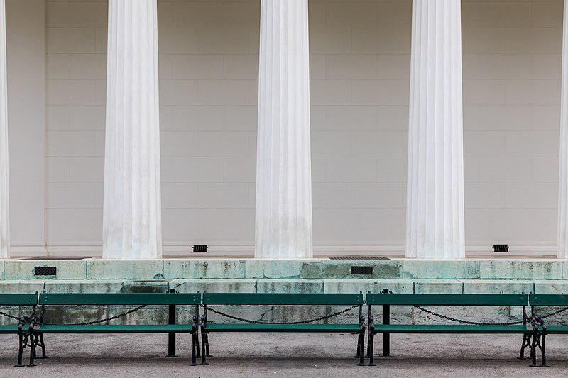

Распятие на стене паломнической и приходской церкви в Кефермаркте (Верхняя Австрия)

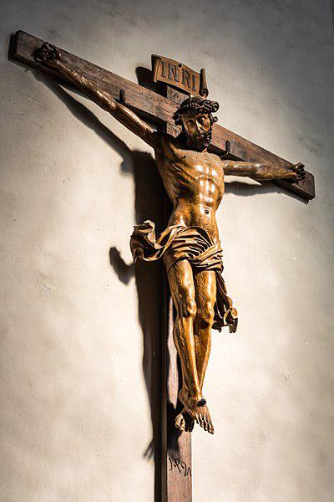

Вид на Кранхауз и Кёльнский собор с другого берега Рейна

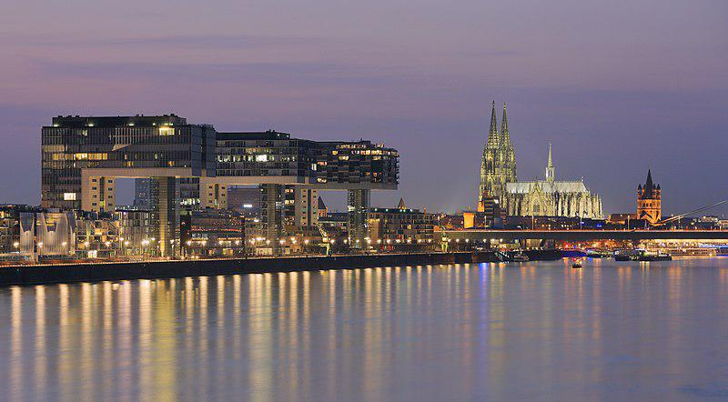

Горная горилла (Gorilla beringei beringei)

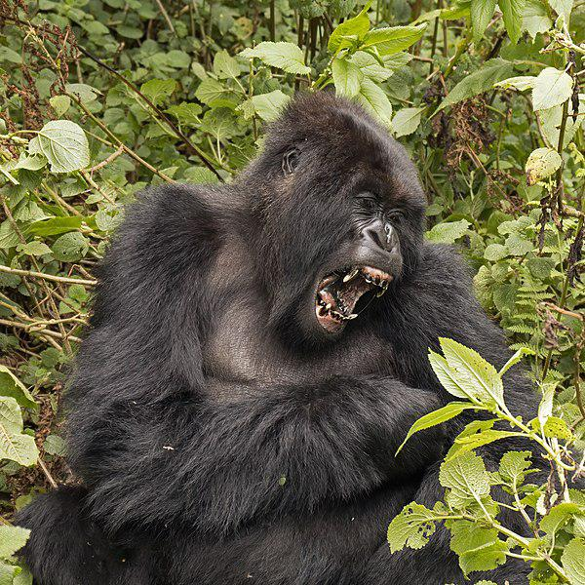

Церковь Святого Виктора VIII века в Дюльмене, Северный Рейн-Вестфалия

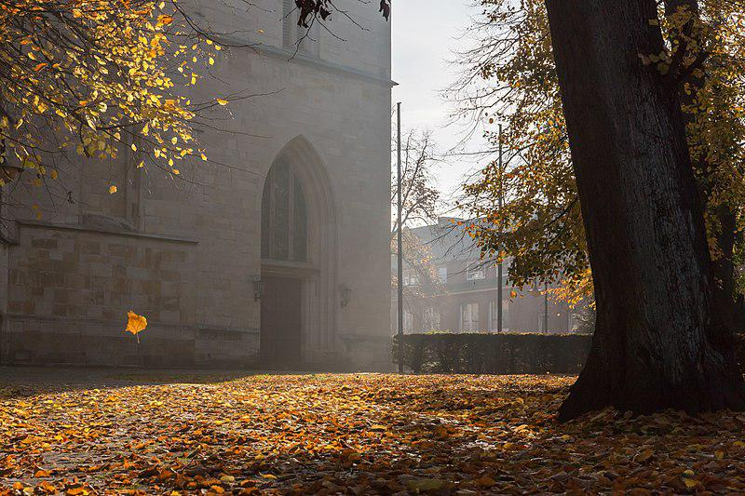

Капская мабуя Trachylepis capensis на соцветиях астры

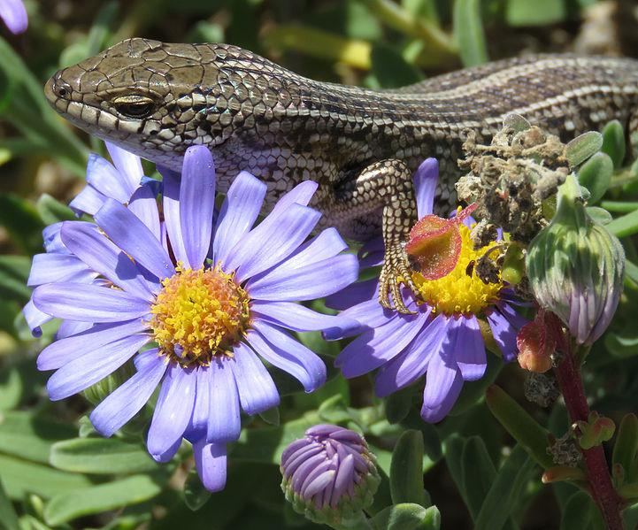

Интерьер собора Монреальской Богоматери

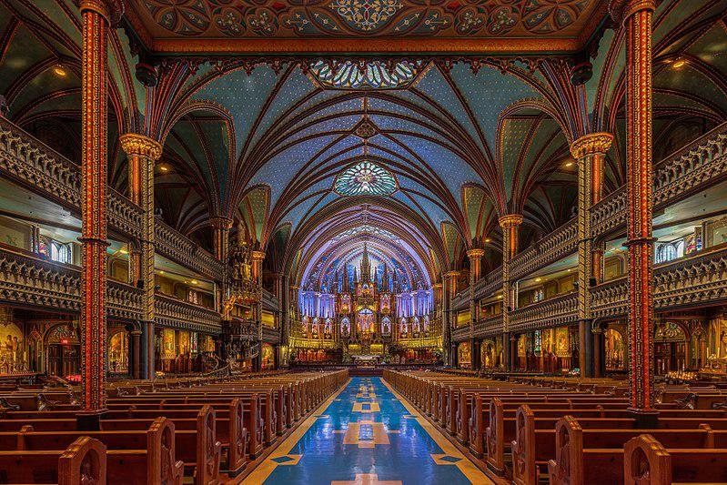

Коса Долгая на побережье Азовского моря в Ейском районе Краснодарского края

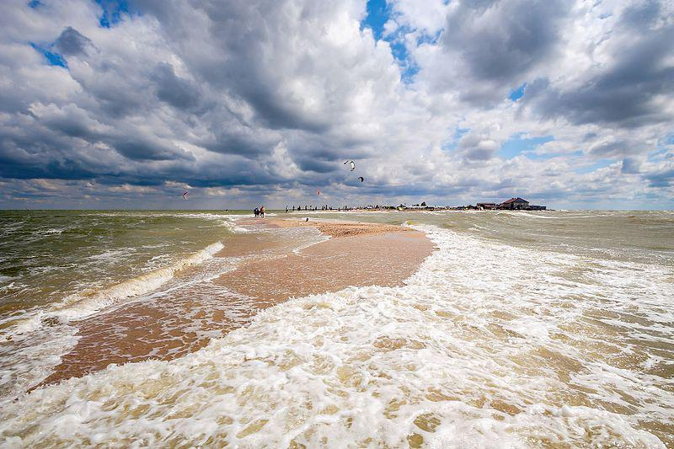

Ракета носитель Falcon 9 v1.1 со спутником TürkmenÄlem 52°E на пути из сборочного цеха на стартовый комплекс на Мысе Канаверал

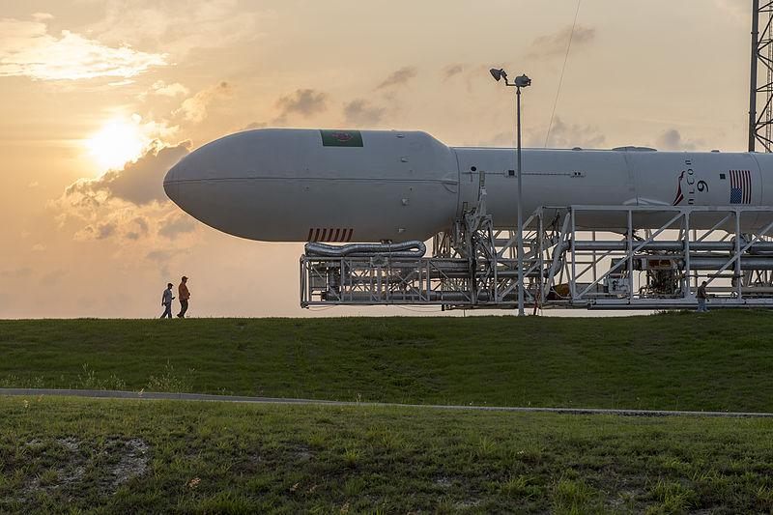

Панорама Дюрнштайна (Нижняя Австрия)

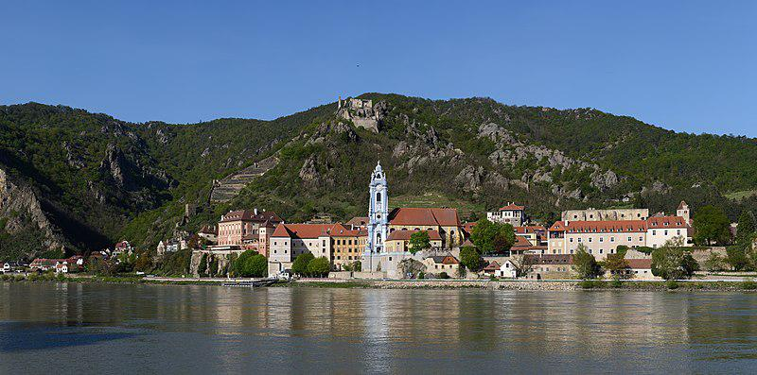

Неоклассицистский дворец принца Карла в Мюнхене

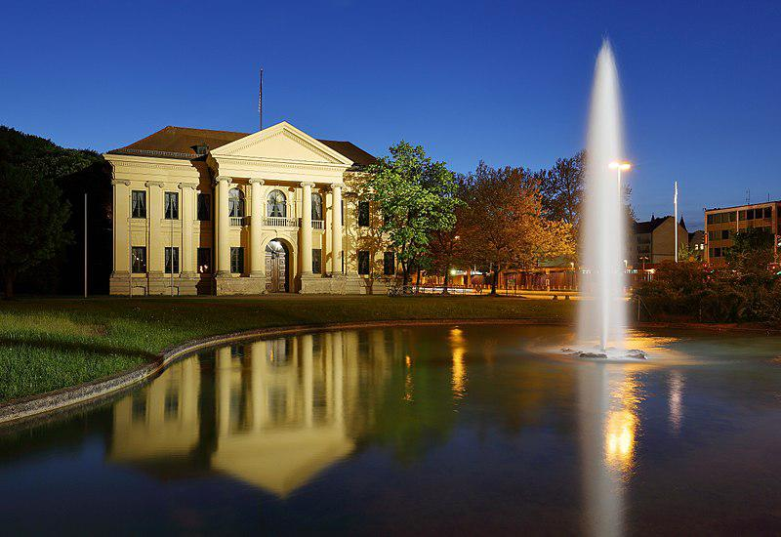

Деревья в окрестностях Дюльмена (Северный Рейн-Вестфалия)

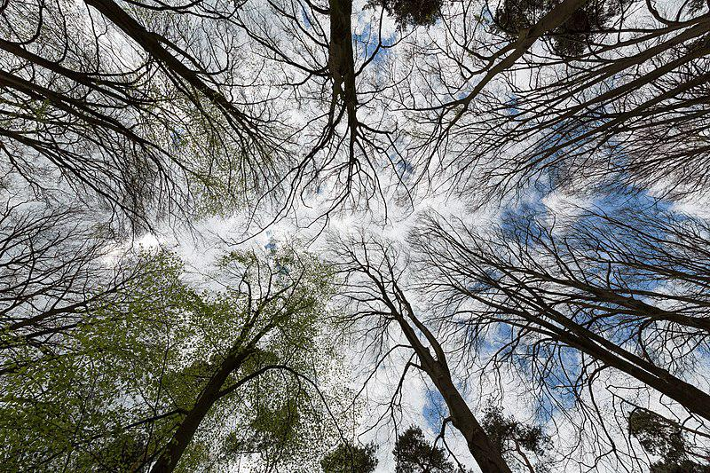

Вид с Петршина на Старе-Место и Градчаны в Праге

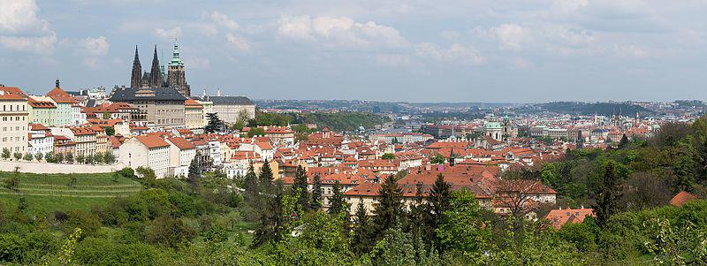

**May**

Харакс европейский (Charaxes jasius)

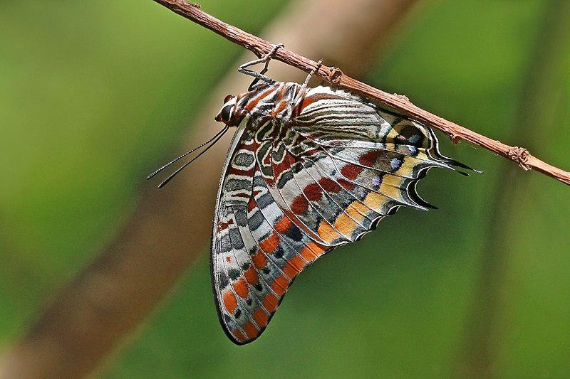

Церковь Богоматери в Луэсме, провинция Сарагоса

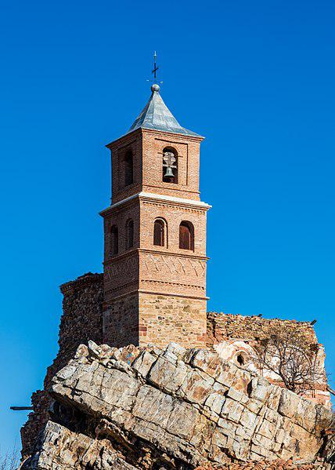

Калат-аль-Бахрейн — место археологических раскопок

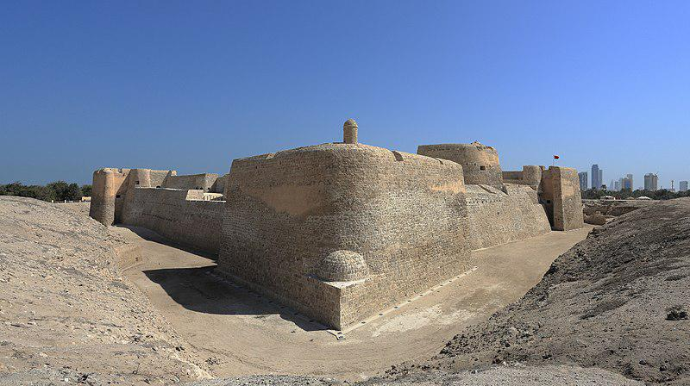

Штаб-квартира Всеобщего немецкого автомобильного клуба в Мюнхене

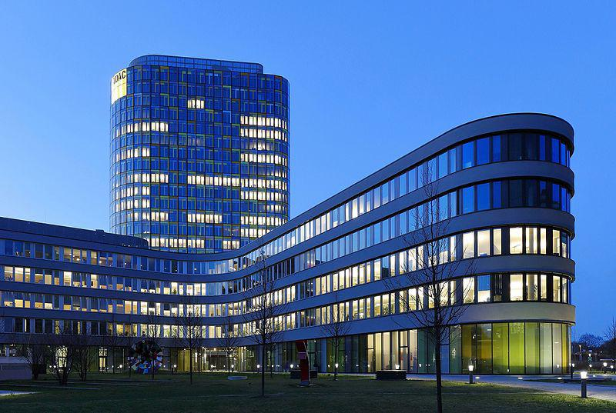

Свод полуразрушенного дворца Иясу Великого в крепости Фасил-Гебби в Гондэре, регион Амхара (Эфиопия)

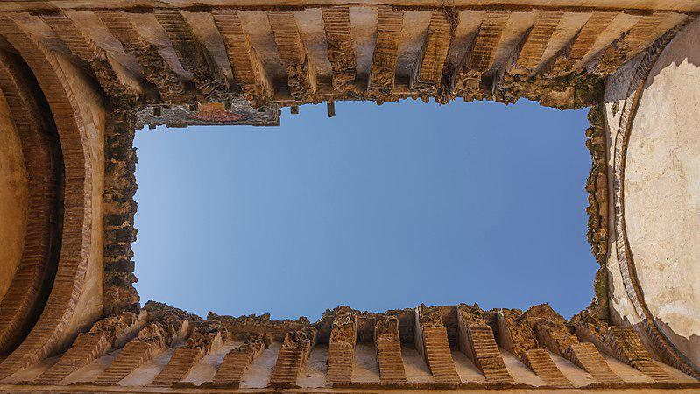

Задний фонарь кабриолета Mercedes-Benz C-класса

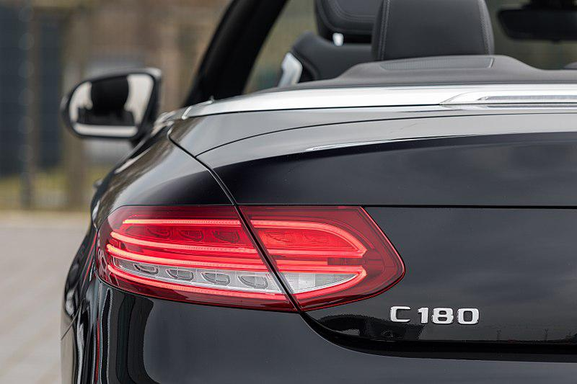

Вечерняя панорама Конка, Франция

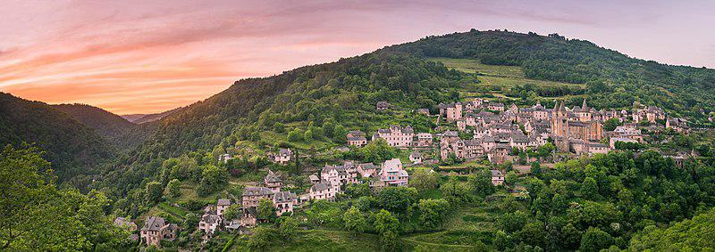

Памятник Минину и Пожарскому и собор Василия Блаженного

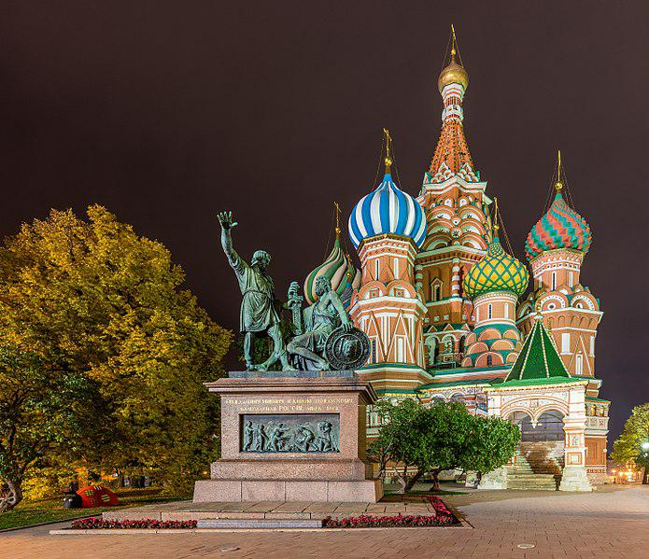

Ту-160 пролетает над Москвой 9 мая 2014 года

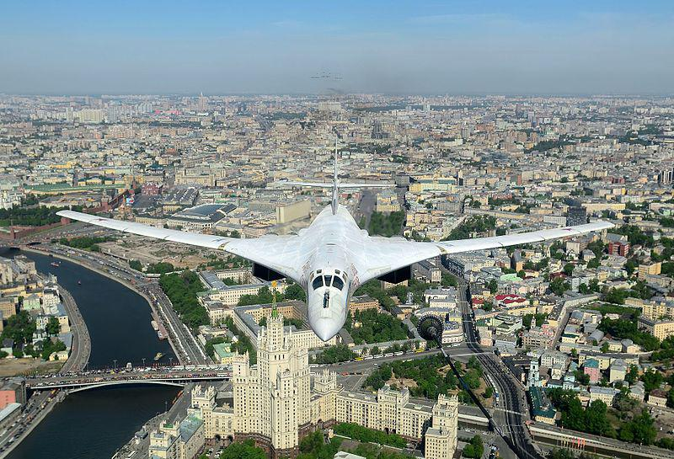

MINI One в окрестностях Дюльмена, Северный Рейн-Вестфалия

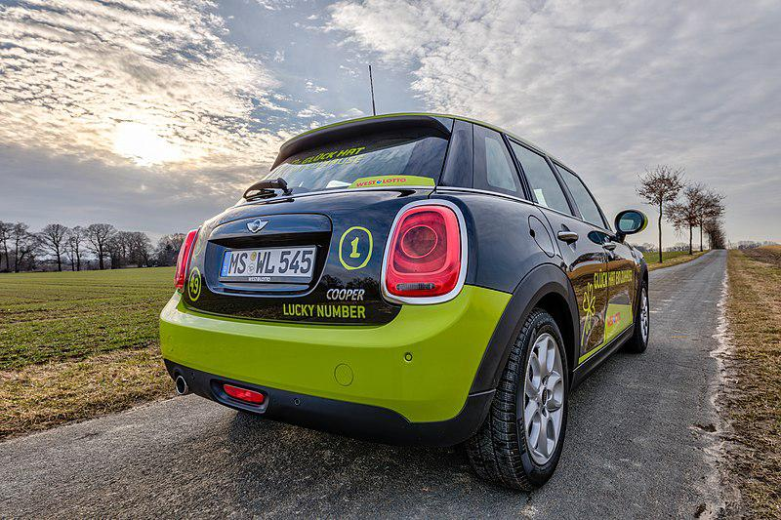

Макросъёмка семянки одуванчика лекарственного (Taráxacum officinále)

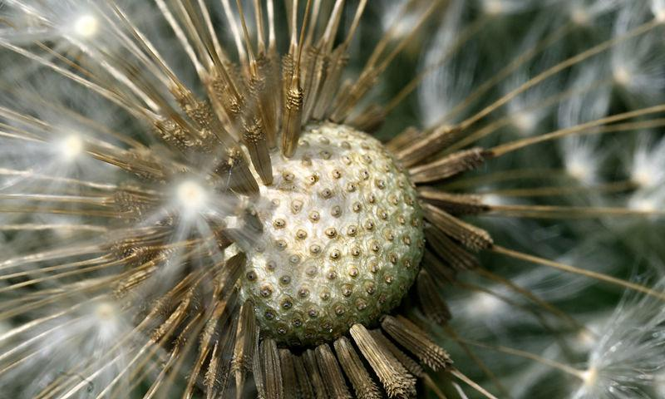

Сортировочная станция Годорф в Кёльне

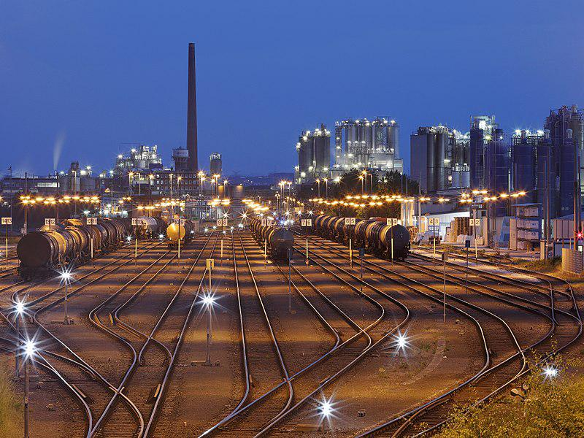

Президентский гвардеец перед оградой Дворца правительства Перу в Лиме

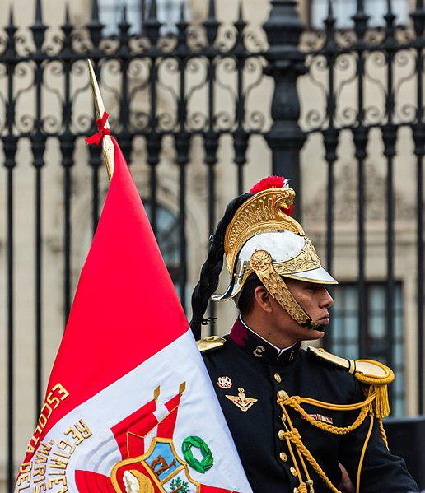

Макак-крабоед (Macaca fascicularis)

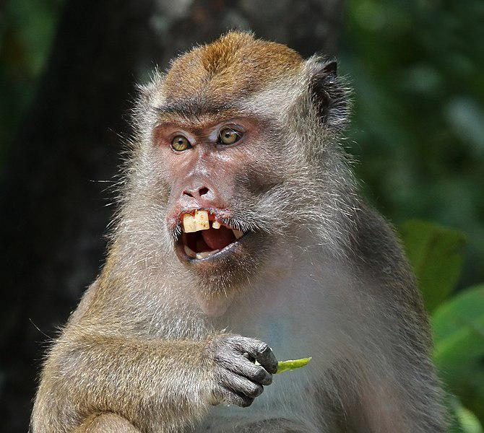

Поезд прибывает на станцию метро «Сауди» в Сан-Паулу

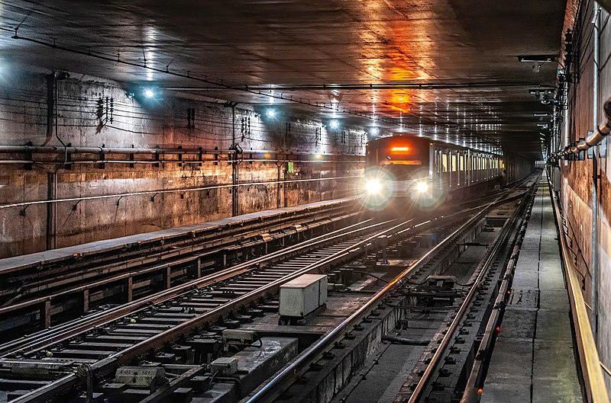

Отель класса люкс Diamonds Thudufushi Beach & Water Villas на острове Тудуфуши, Мальдивы

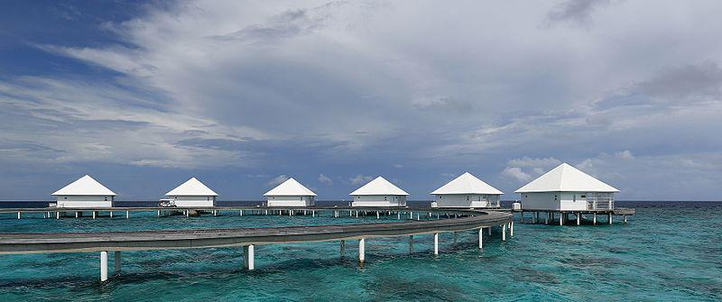

Мартинус Рёрбю. Портрет художника Кристиана Августа Лоренцена (хост, масло, 1827 год)

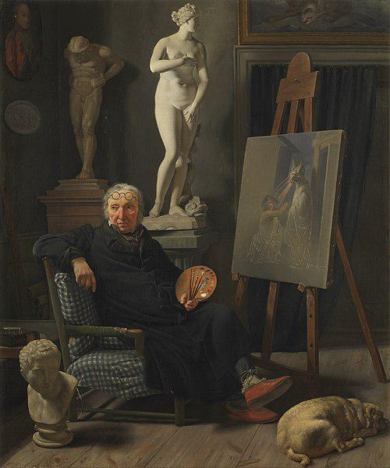

Алтарный свод собора Святого Спасителя в Брюгге

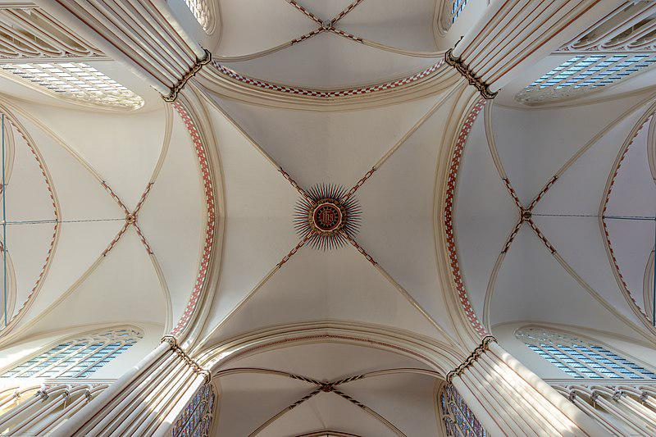

Часовня Святого Доминика в Лесере, провинция Сарагоса

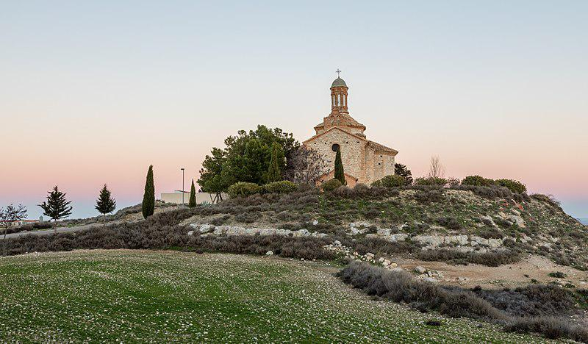

Судно-скотовоз «Капитан Бадр» в гавани Сета (Франция)

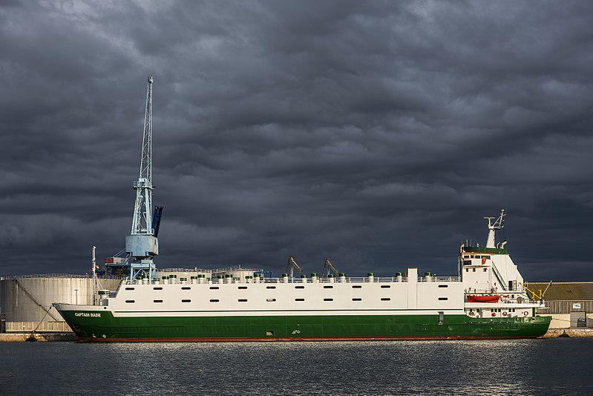

Панорама курортного поселка Пуэрто-де-Моган[en] на острове Гран-Канария

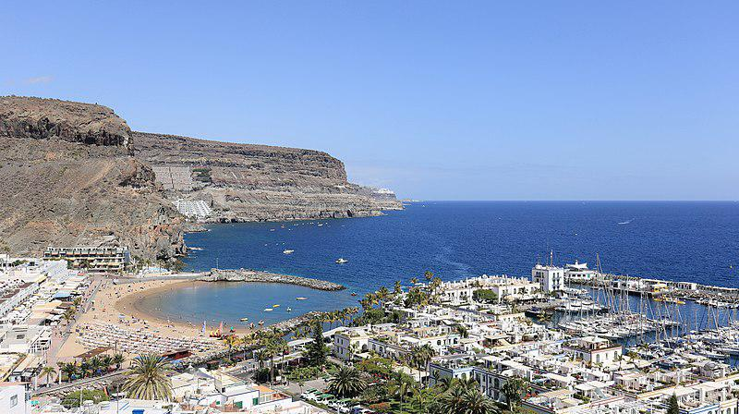

Церковь в коммуне Оне-ле-Шато во французском департаменте Аверон

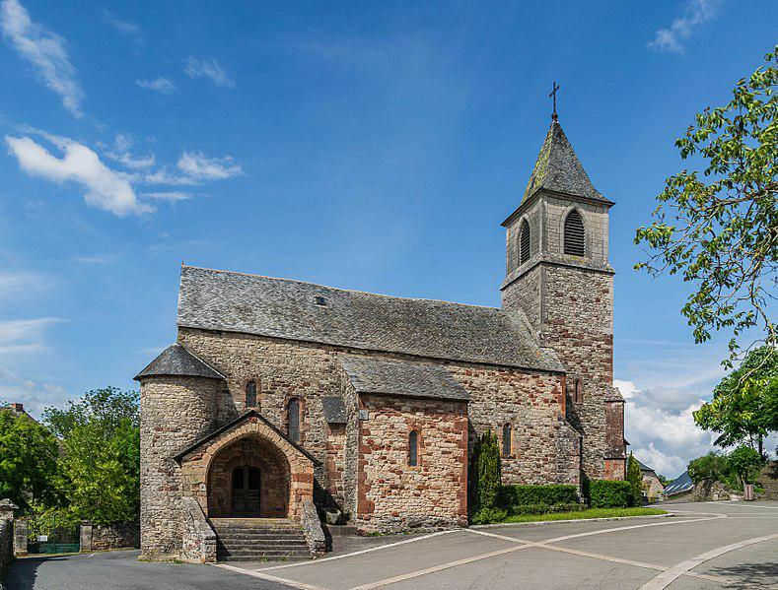

Курортный отель «Лопесан Баобаб» в Маспаломасе (Канарские острова)

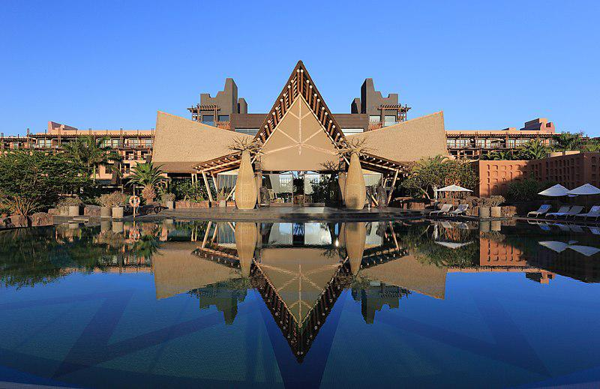

Створчатый алтарь церкви в Магдаленсберге, Каринтия

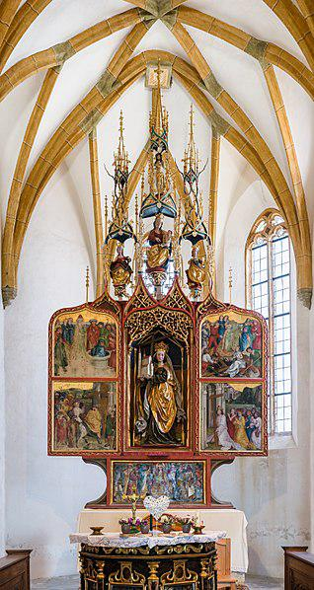

Дикие пони на пастбище в окрестностях Дюльмена, Северный Рейн-Вестфалия

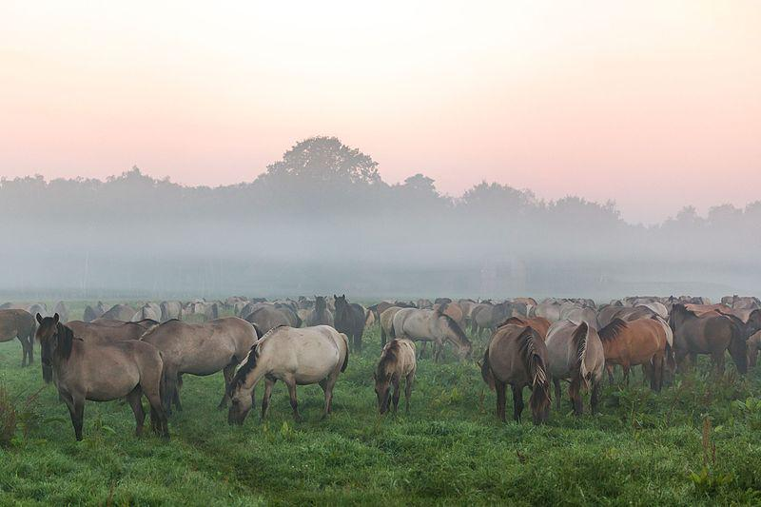

Дворец Али-Капу в Исфахане

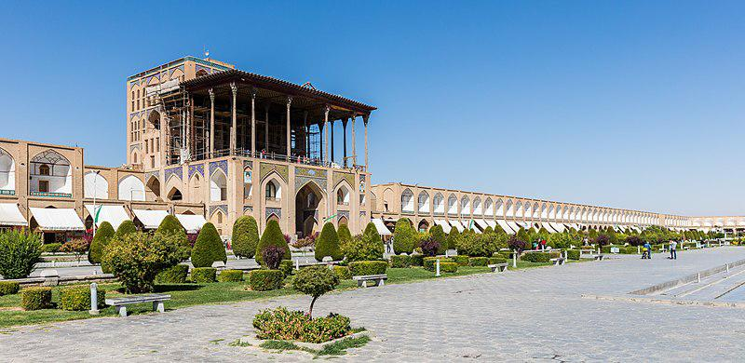

Береговая майна (Acridotheres ginginianus)

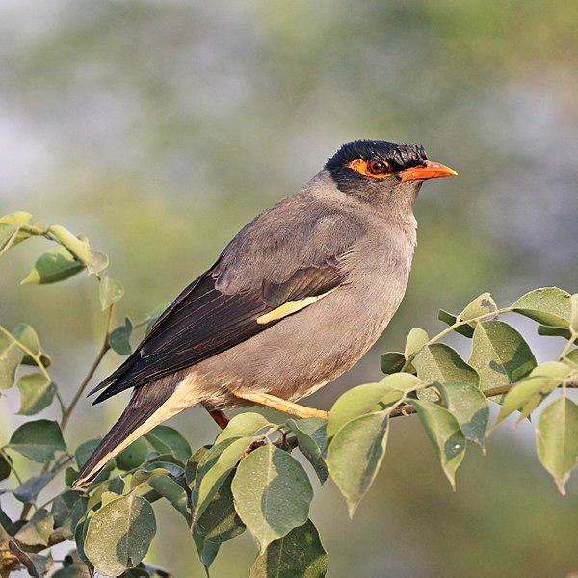

Комплекс зданий Treptowers и композиция Molecule Man в берлинском районе Альт-Трептов[de]

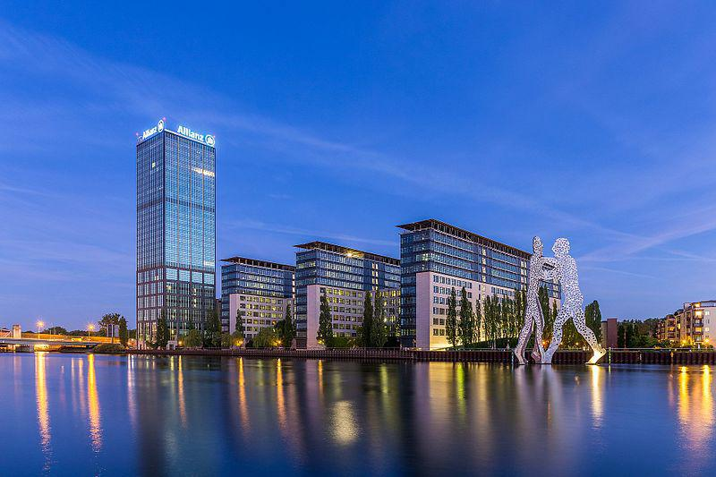

Орга́н паломнической церкви в Зонтагберге, Нижняя Австрия

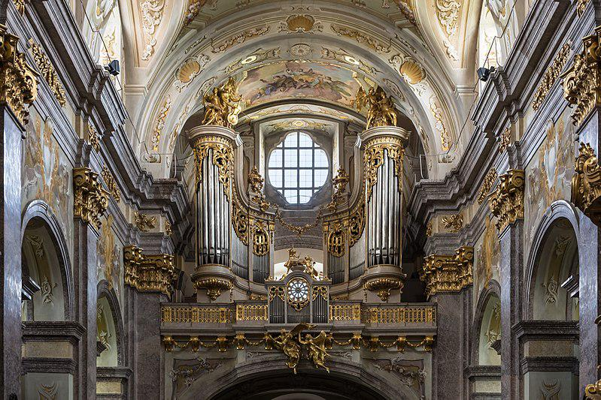

Пристань в Нордернайе, Нижняя Саксония

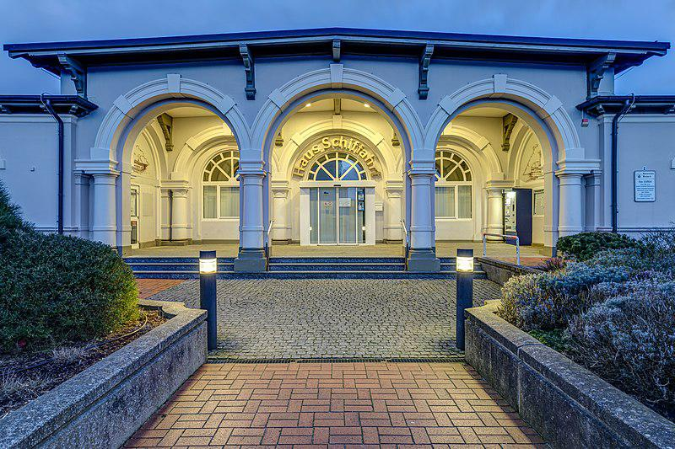

Храм Августа?! в Пуле, Хорватия

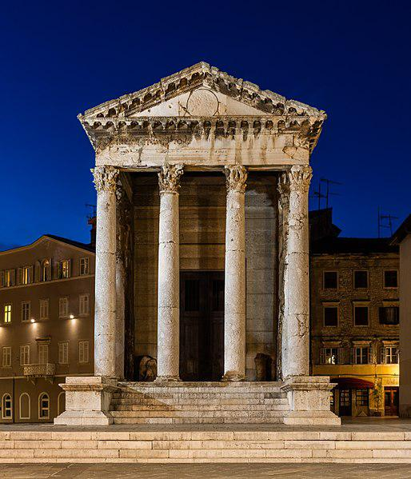

**June**

Уличная торговля контрабандным бензином в бутылках из-под спиртных напитков в Котону, Бенин

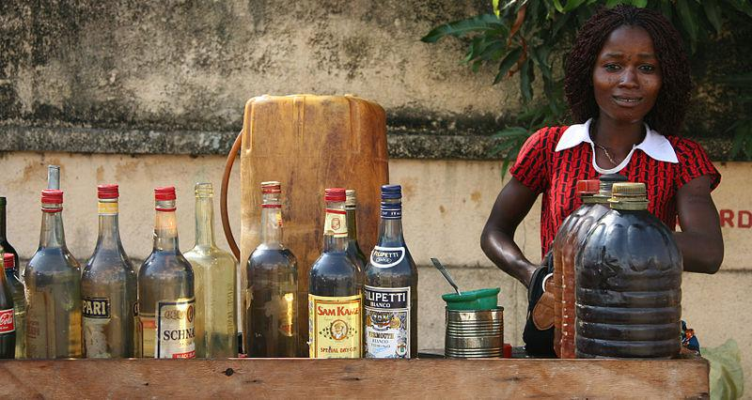

Лестница на Центральном вокзале Копенгагена[da]

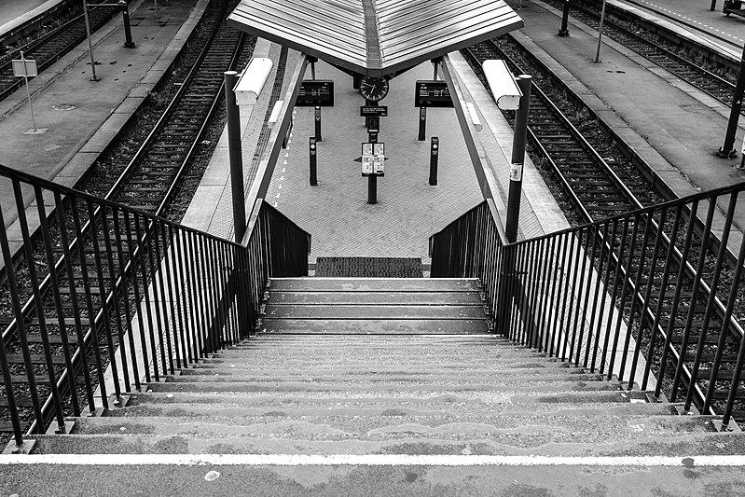

Перламутровка селена (Boloria selene)

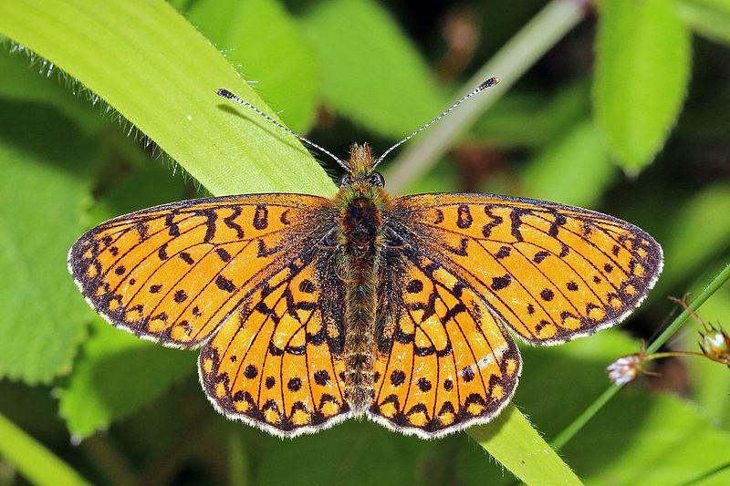

Деталь фонтана «Водный колокол» на площади Фрауэнплац в Мюнхене

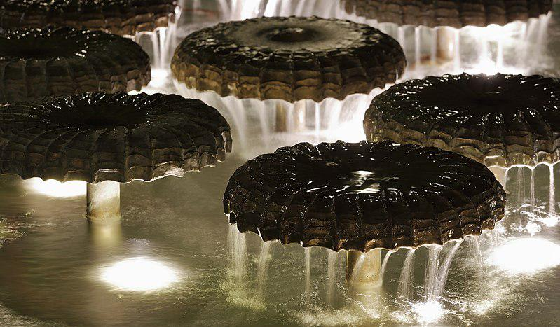

Церковь Воскрешения Лазаря на острове Кижи в Онежском озере, Республика Карелия

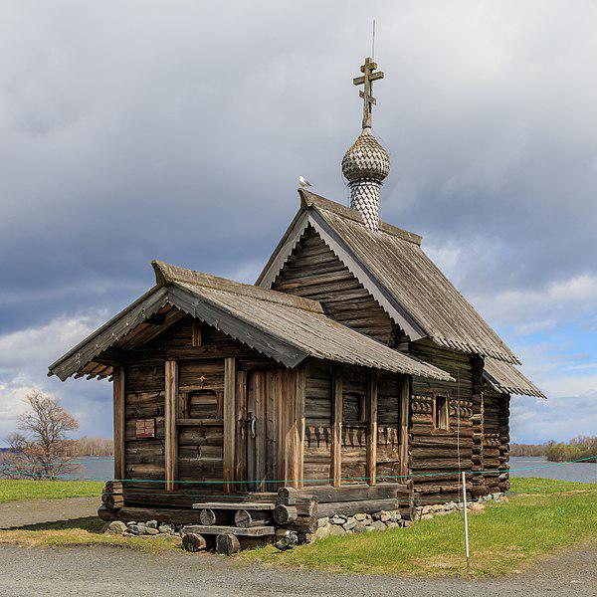

Джума-мечеть (Шемахы) в вечерних сумерках

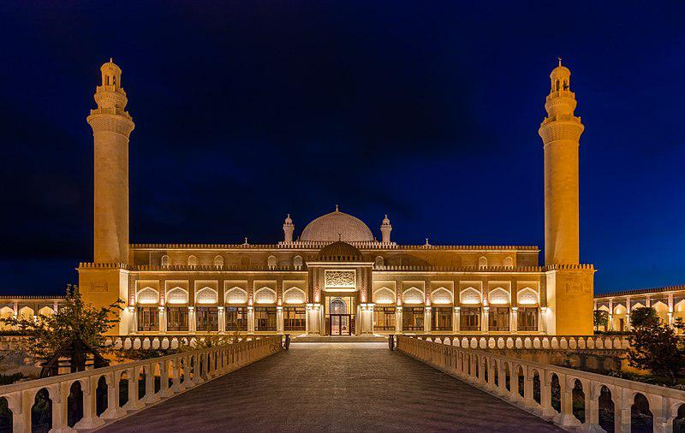

Пирс и дорожка на острове Сидни в национальном парке Галф-Айлендс у тихоокеанского побережья Канады

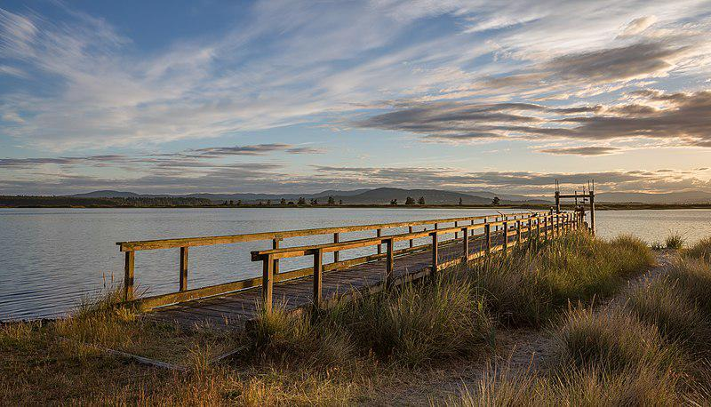

Водопад на горном маршруте в Джимиллиане, долина Конь, Валле-д’Аоста, Италия

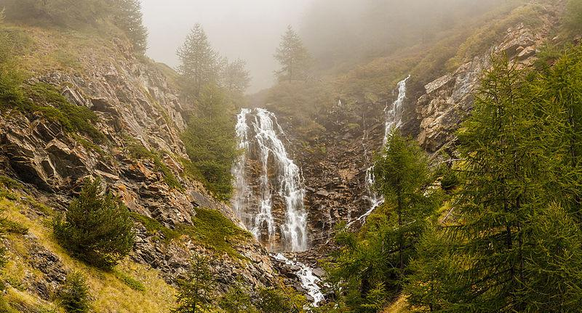

Фотопортрет Микаэля Анкера

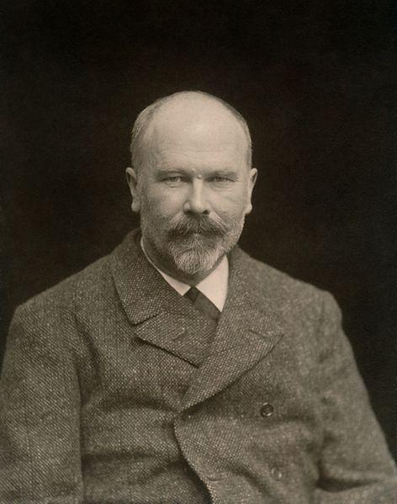

Солнечная аратинга (Aratinga solstitialis)

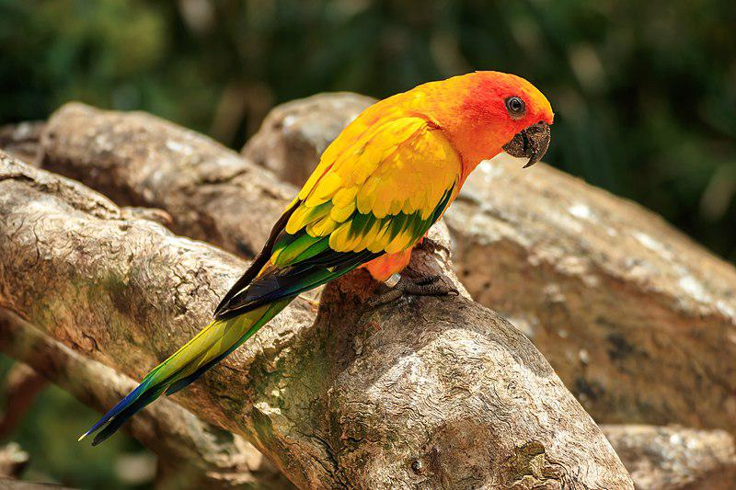

Ганзейская гавань в Штаде

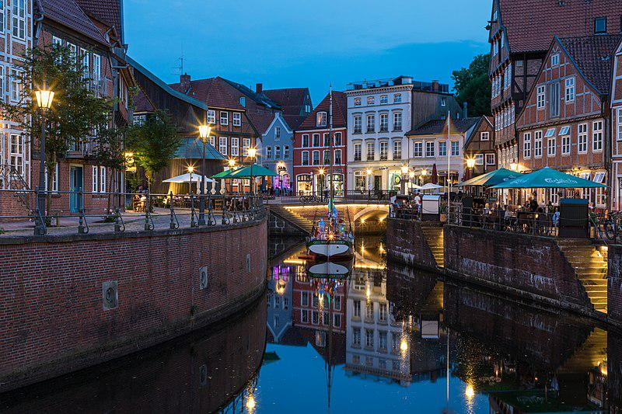

Руины готической церкви Святой Марины в Камбадосе, провинция Понтеведра, Испания

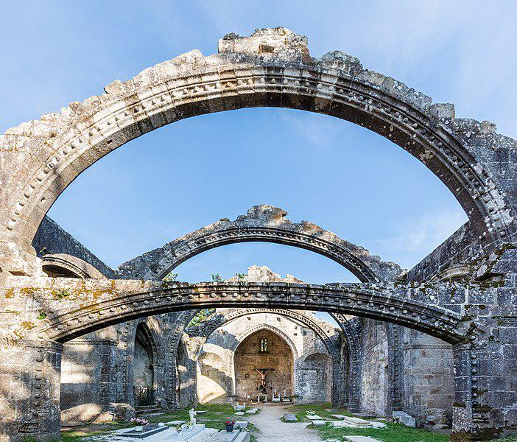

Пожилой мужчина несёт груз в Джафлонге[en], округ Силхет, Бангладеш

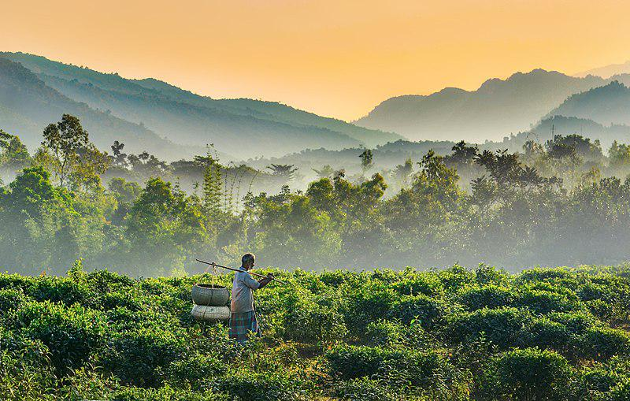

Бабочка-нимфалида Boloria graeca balcanica

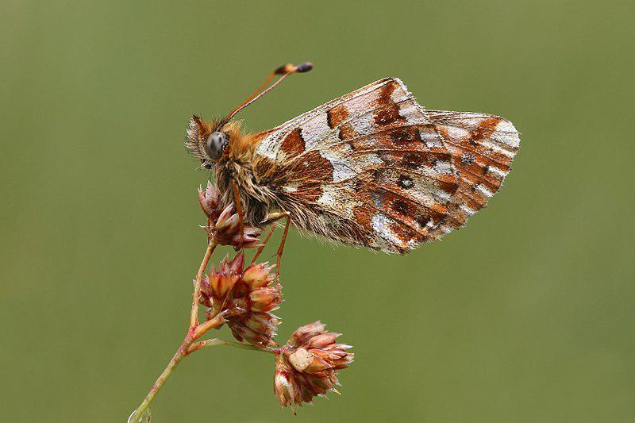

Косатка (Orcinus orca)

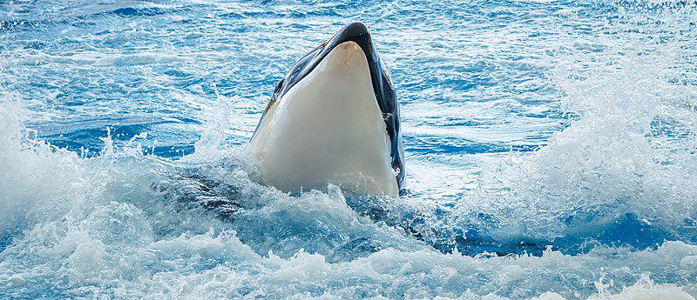

Скульптура «Мэй Уэст» и высотка HVB Tower на площади Эфнера в Мюнхене

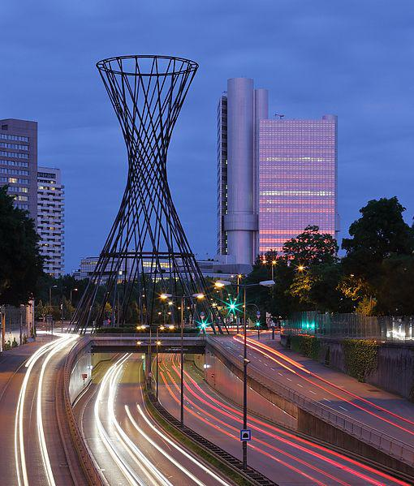

Торфяное болото у деревни Ласс, Шотландия

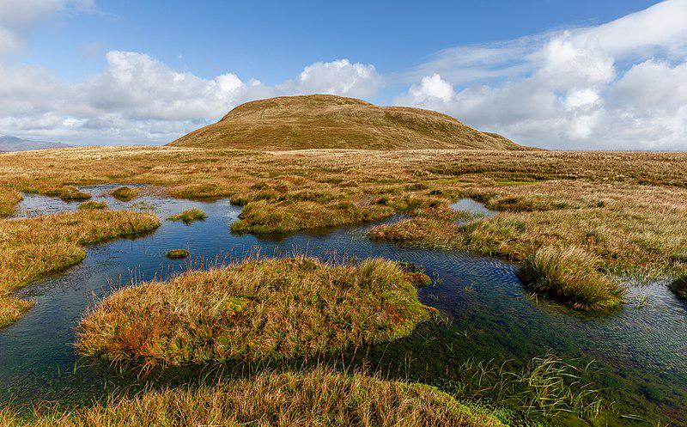

Дом Пашкова в Москве ночью

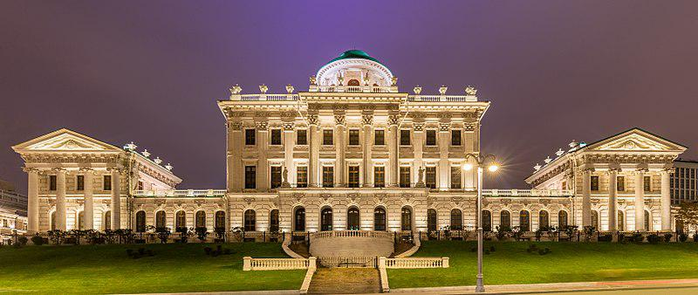

Иллюстрация процесса возникновения торнадо на основе восьми фотоснимков

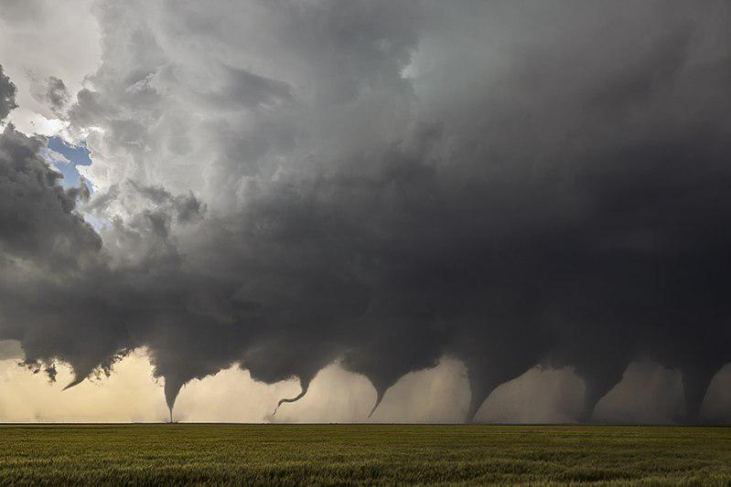

Здание[en] Законодательной ассамблеи[en] Британской Колумбии в Виктории

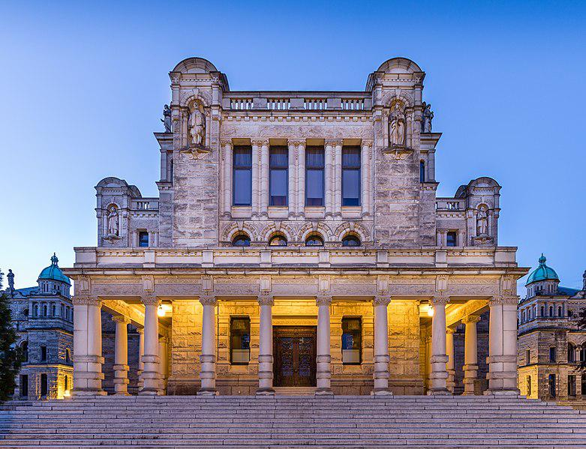

Оглядывающийся сурикат (Suricata suricatta)

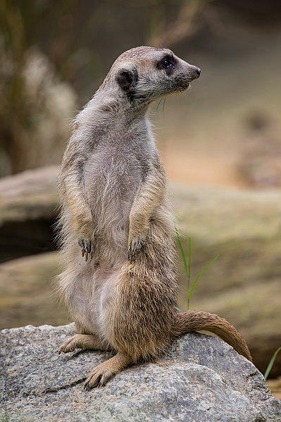

Перистые облака над кронами лип в Планине[en], Словения

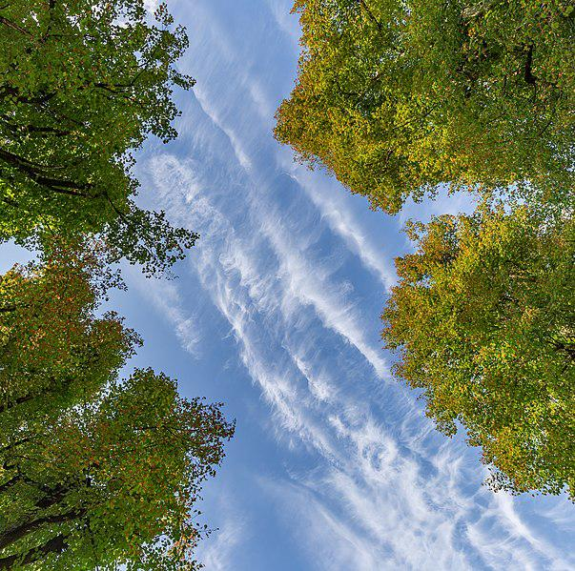

Гора Хохтор[de] в национальном парке Гезойзе в Штирии

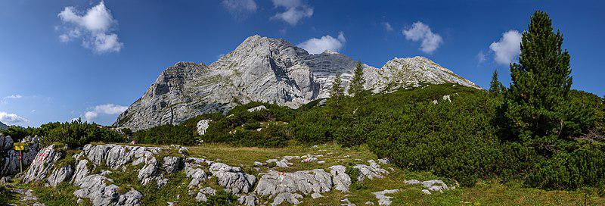

Здание Баварской государственной канцелярии в мюнхенском Хофгартене

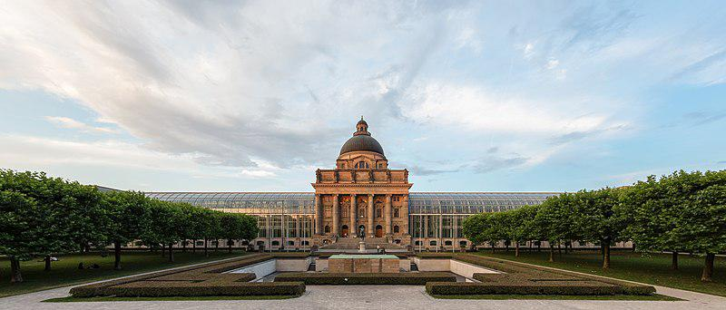

Финский солдат с северным оленем. Май 1944 года

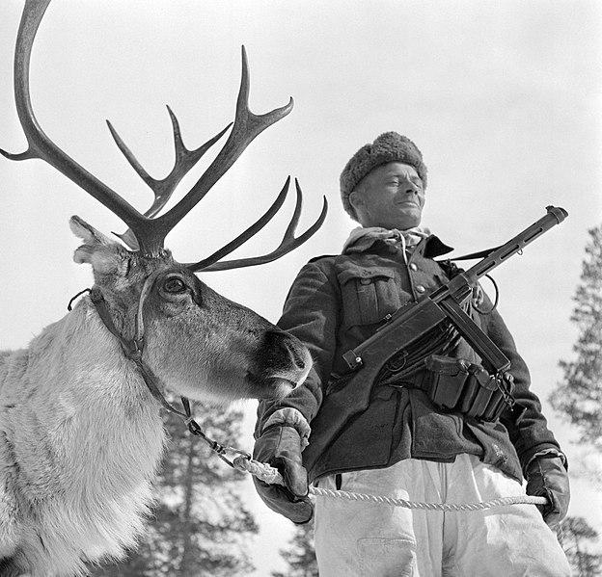

Река Десна (Десёнка), приток Южного Буга, на рассвете. Винницкий район

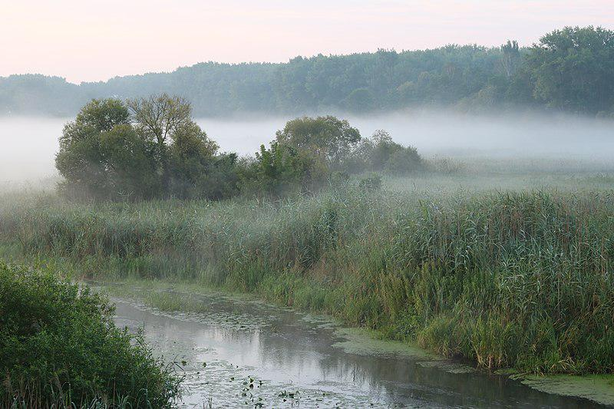

Голова лебедя-шипуна (Cygnus olor)

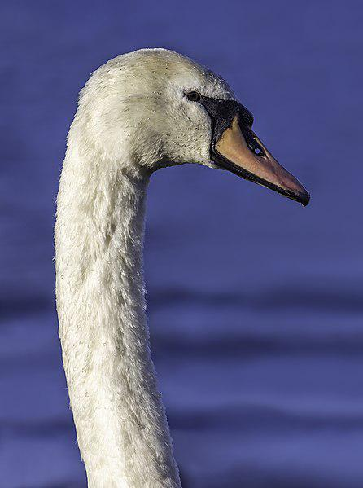

Потолок амбара постройки 1920-х на острове Солт-Спринг в Британской Колумбии, Канада

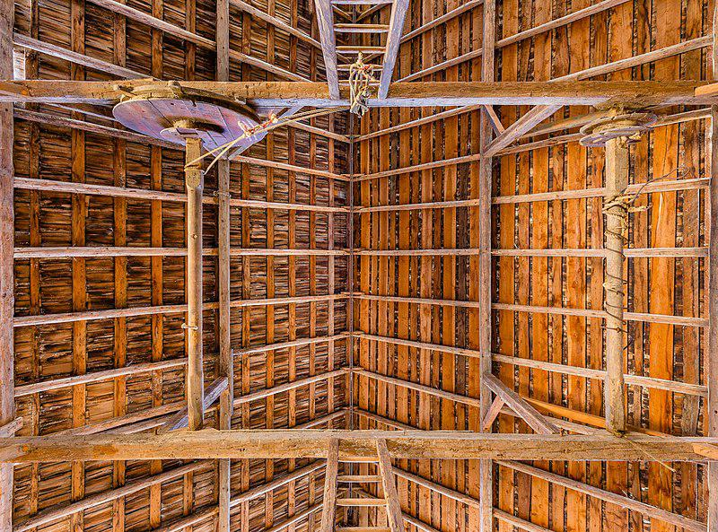

Овца породы тирольский бергшаф

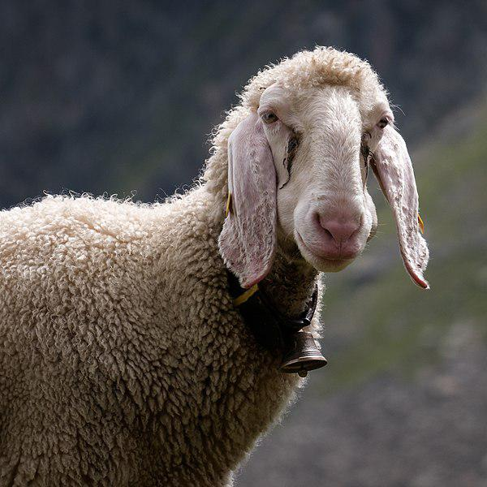

Вид на вечерний Монреаль с горы Мон-Руаяль

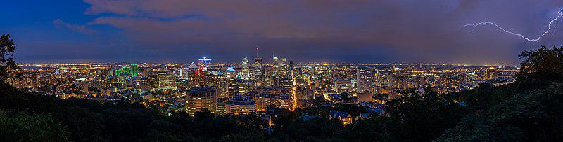

**July**

Аэрофотосъёмка Петергофского дворцово-паркового ансамбля в Санкт-Петербурге

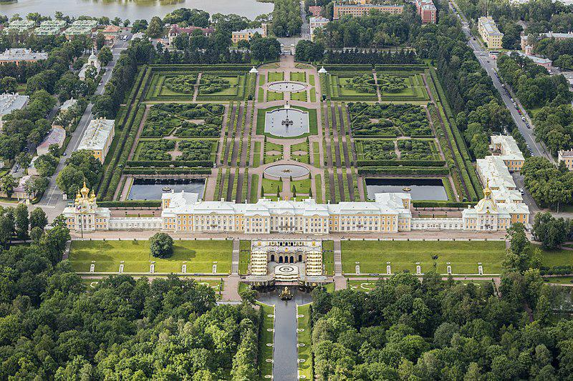

Ходулочник (Himantopus himantopus)

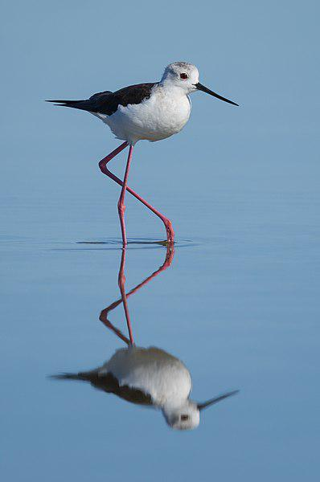

Восход солнца над побережьем Японского моря в Хасанском районе. На заднем плане видны острова Сибирякова (справа) и Антипенко

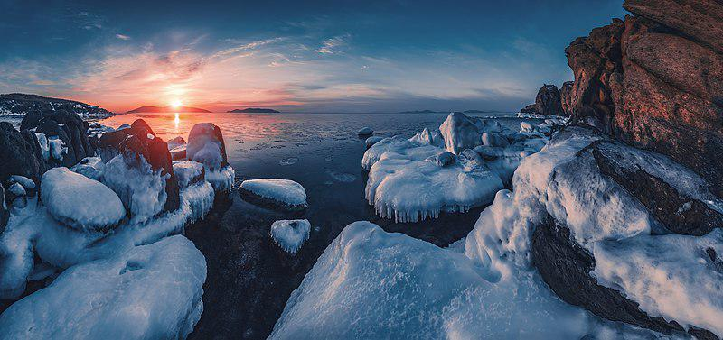

Кусковой сахар

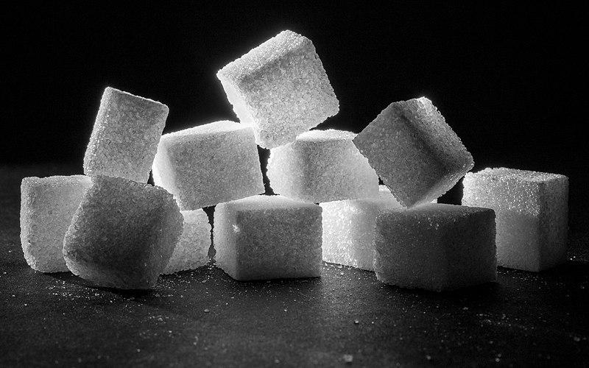

Австралийский велогонщик Каллум Скотсон во время индивидуальной гонки андеров на чемпионате мира по шоссейным велогонкам 2018 года

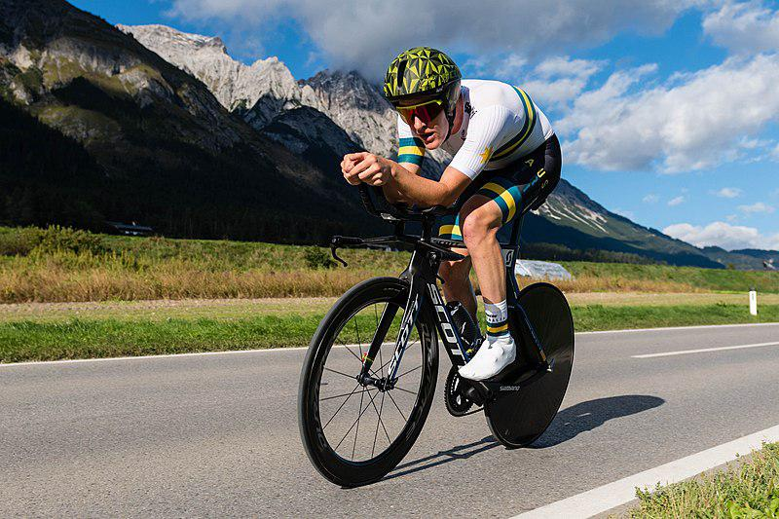

Купол Мечети имама (до 1979 года — Мечеть шаха) на севере Большого Базара в Тегеране

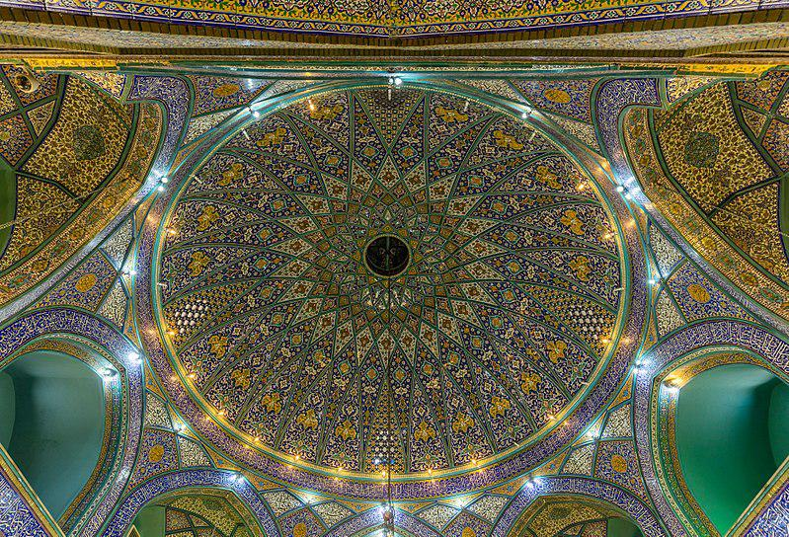

Маяк на датском побережье Северного моря

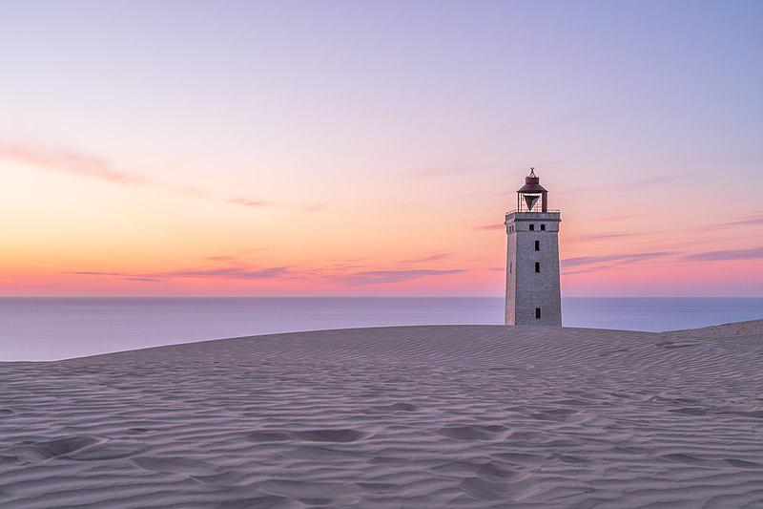

Национальный парк Денали на Аляске

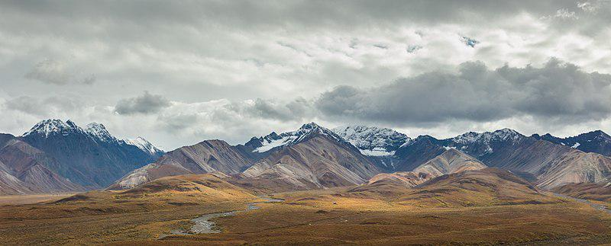

Палаточный лагерь на побережье острова Ванкувер

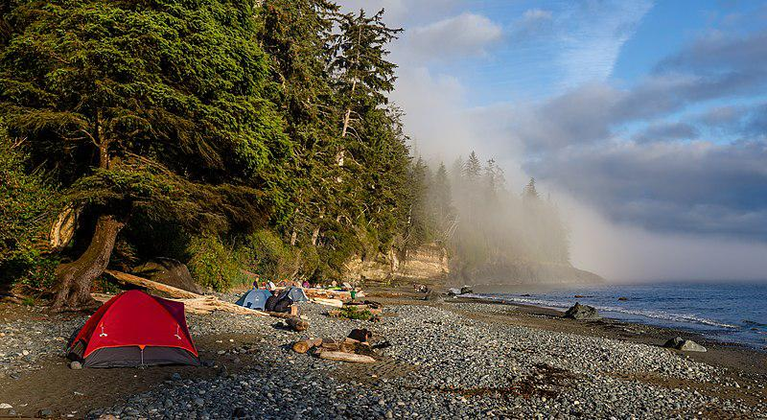

Пивные бутылки разных цветов. Слева направо: коричневая 0,5 л, жёлто-зелёная 0,5 л, зелёная 0,4 л, синяя 0,46 л

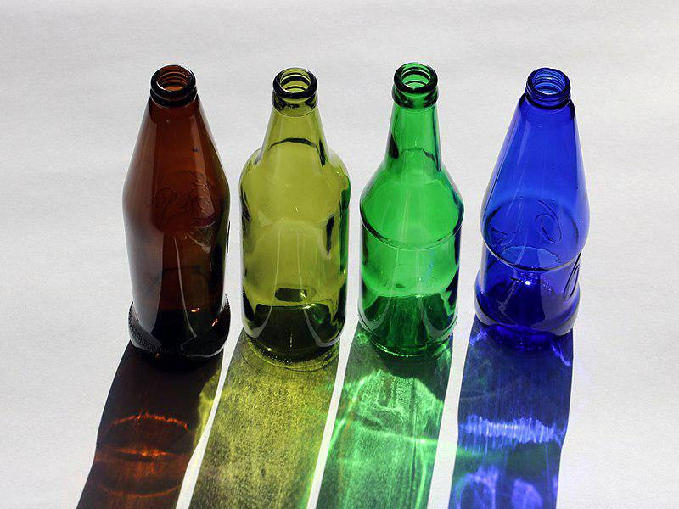

Wiesmann Sports Cars готовится к open air в рамках фестиваля «Дюльменское лето»

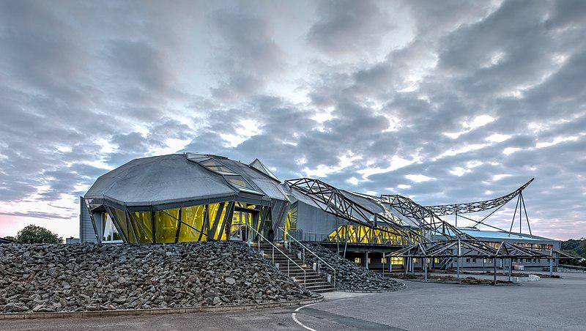

Курницкий замок

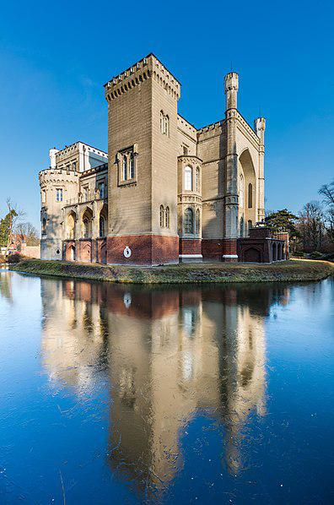

Панорама Умага в Истрии

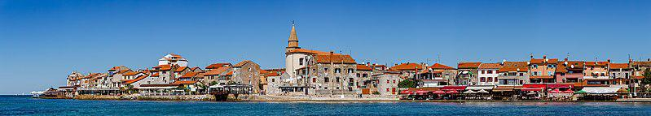

Бабочка павлиний глаз (Aglais io)

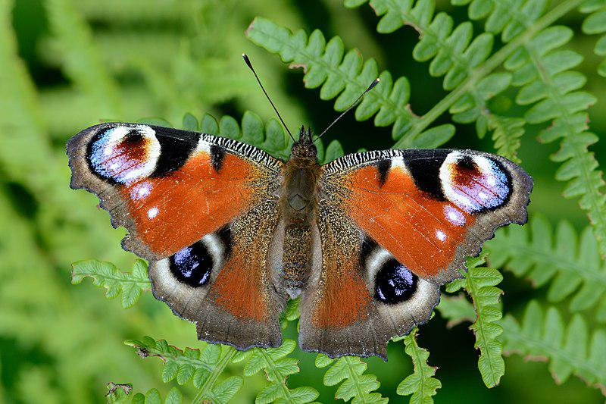

Изображение спутника Юпитера Ио, созданное АМС Галилео

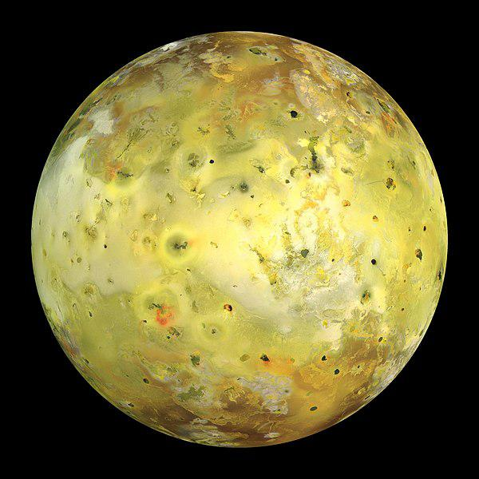

Ракета-носитель Сатурн-5 с космическим кораблём Аполлон-11 в момент отрыва от стартового стола

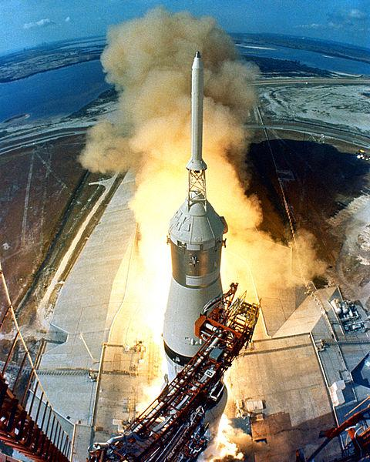

Вид снизу на Круглую башню в Копенгагене

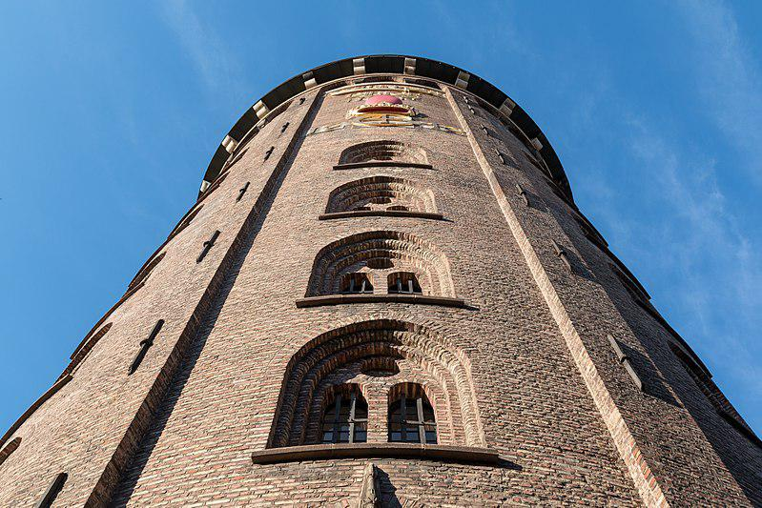

Магазин в Скагуэйе, Аляска

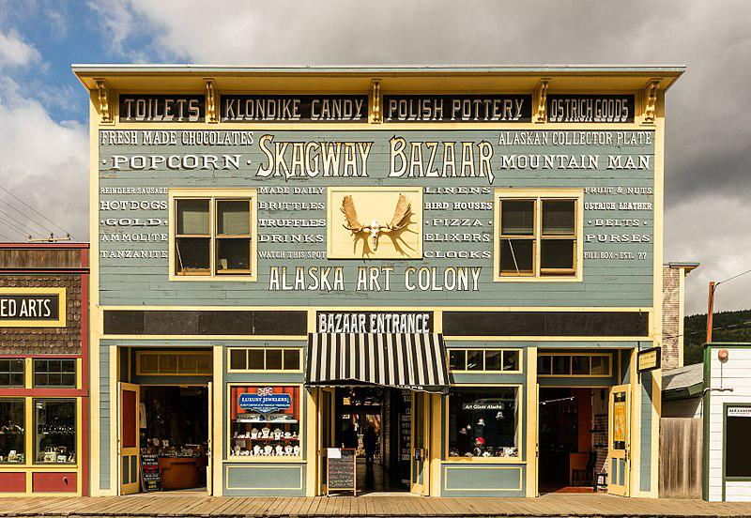

Европейская лиственница (Lárix decídua) со сломанной толстой ветвью в Валле-д’Аоста, Италия

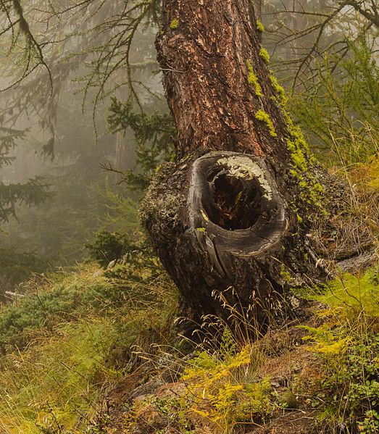

Volkswagen Käfer 1303 в деревне Дернекамп в окрестности Дюльмена, Северный Рейн-Вестфалия

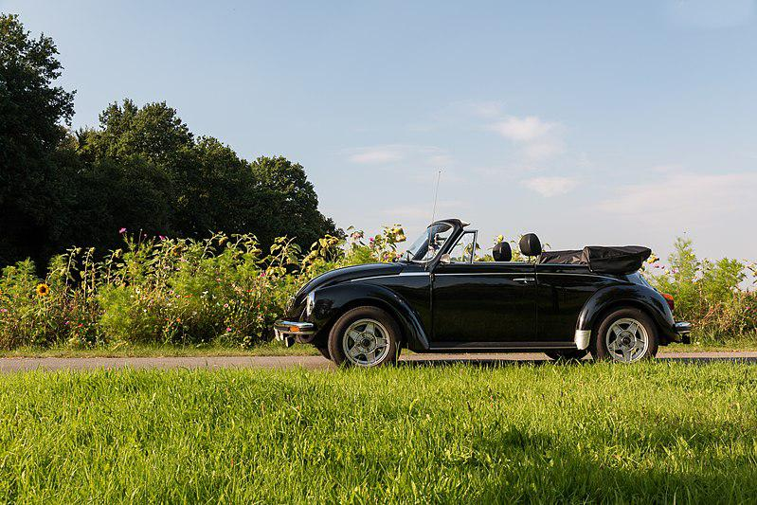

Руины Чернокозинецкого замка в Хмельницкой области

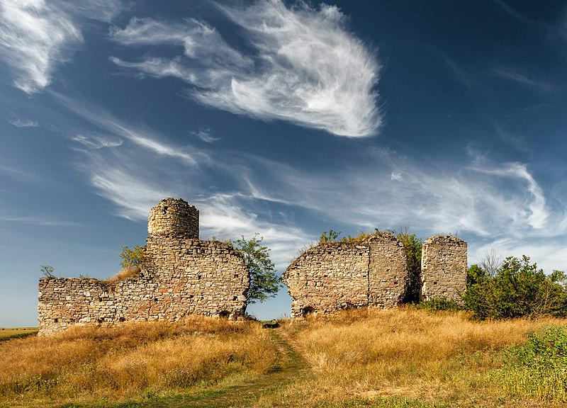

Грот на мысе Большой Атлеш в Крыму

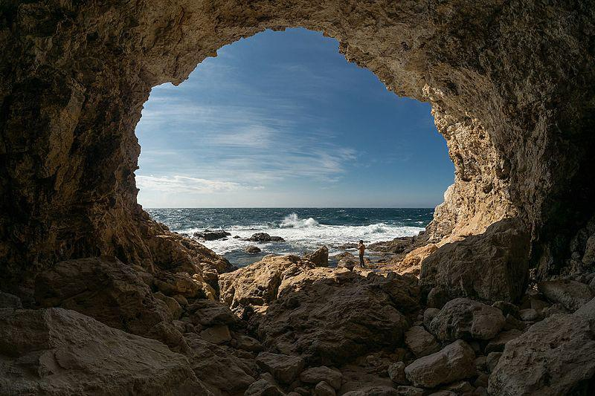

Гривет (Chlorocebus aethiops)

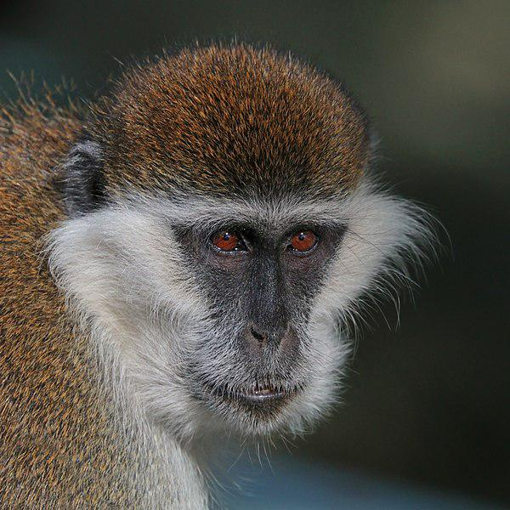

Вид на Баку — столицу Азербайджана

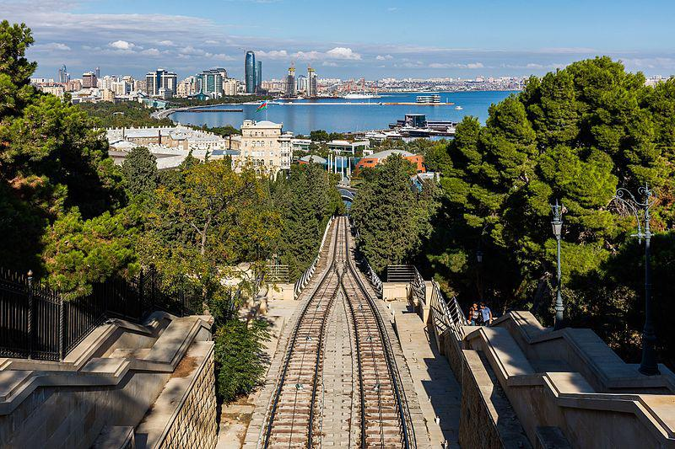

Мюллерова народная купальня в Мюнхене

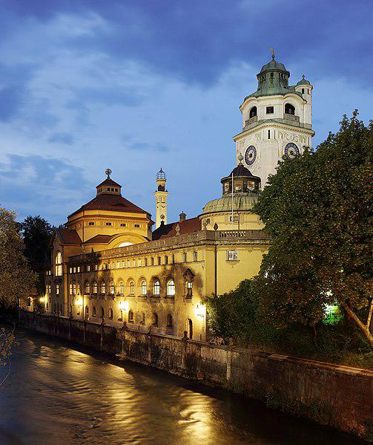

Вид с Бегунщины в Караванке (Словения) перед грозой

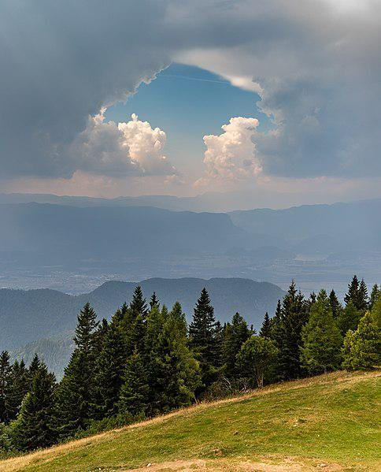

Малахитовый зимородок (Corythornis cristatus)

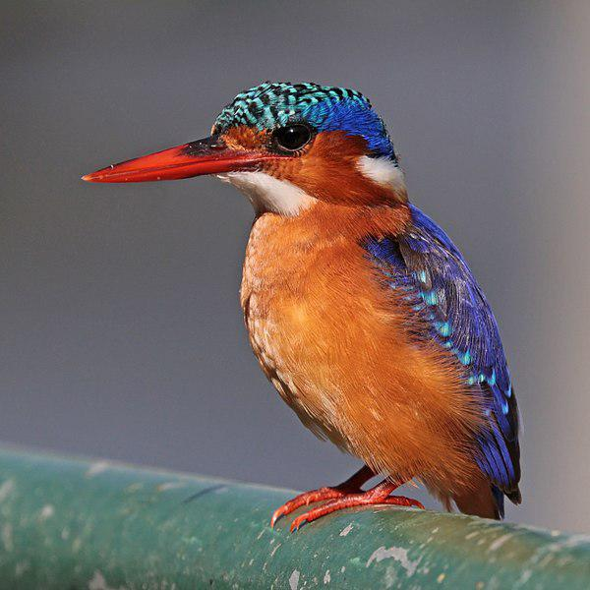

Стеклянная крыша над входом в конференц-центр в Виктории, Британская Колумбия

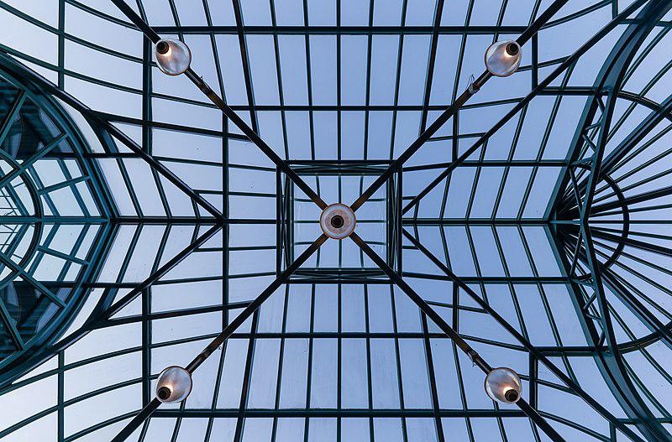

Маска эхаро. Папуа — Новая Гвинея

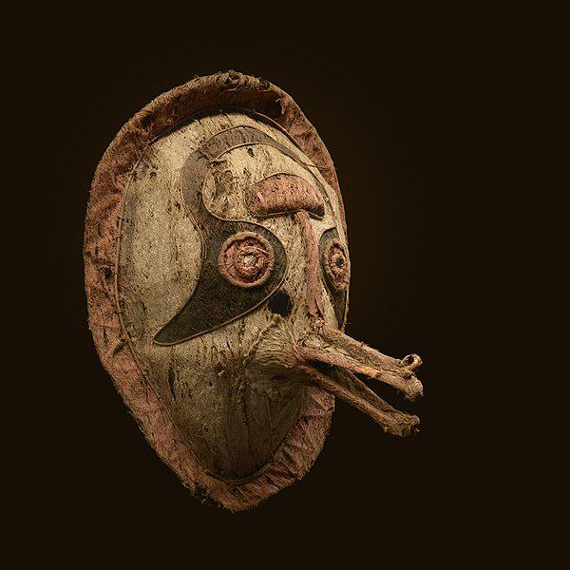

Зороастрийский храм огня Аташкадех в Йезде

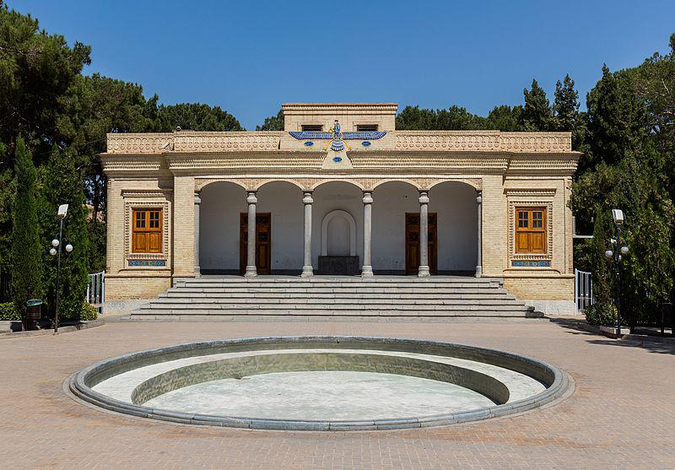

Цветное изображение Фобоса, созданное АМС Mars Reconnaissance Orbiter

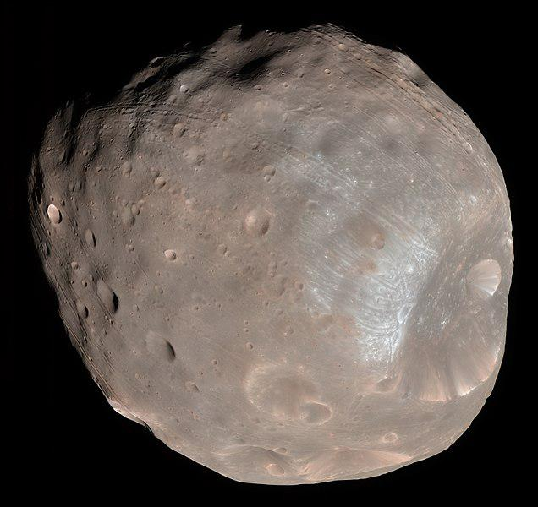

**August**

Шашечница красная (Melitaea didyma)

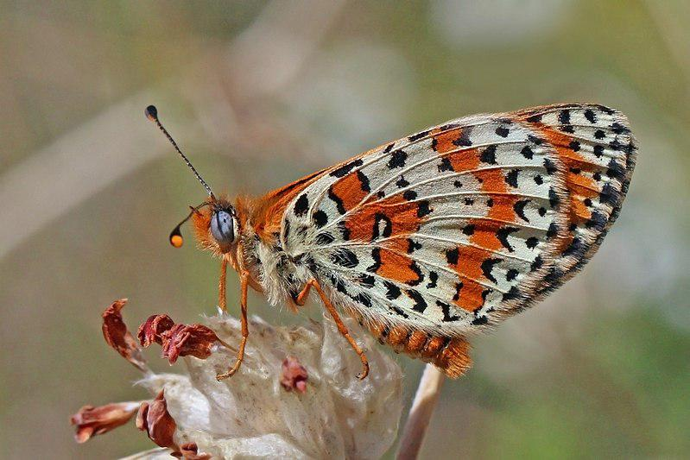

Створчатый алтарь Ульмского собора работы Мартина Шаффнера

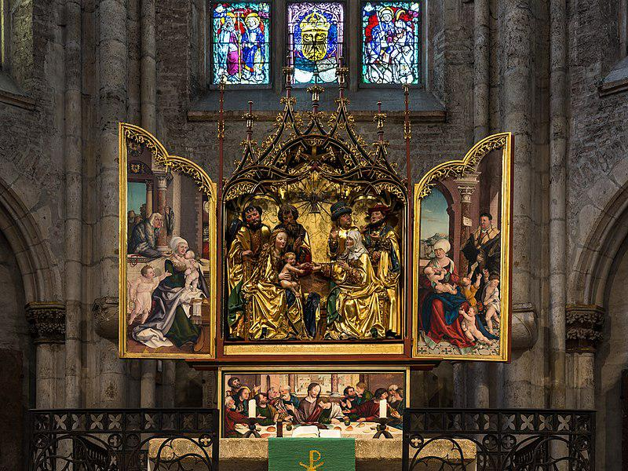

Детали навеса над Олимпийским парком в Мюнхене

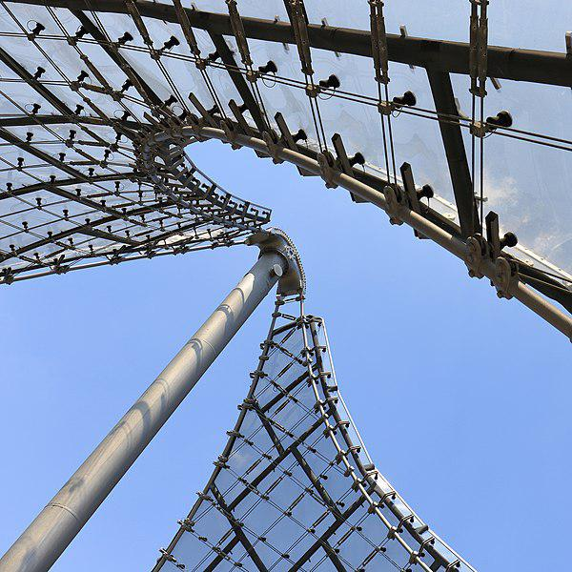

Хор церкви аббатства Блаубойрен, Баден-Вюртемберг

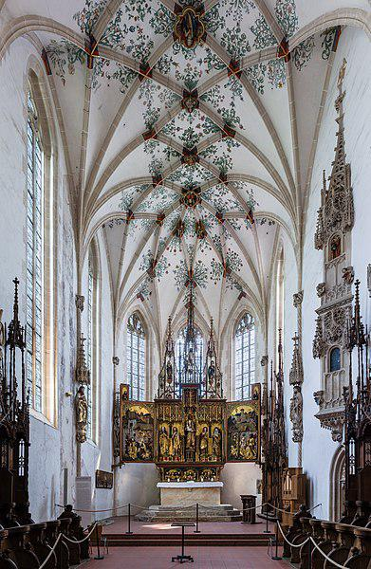

На башенной лестнице в монастыре. Хайлигенграбе, Бранденбург

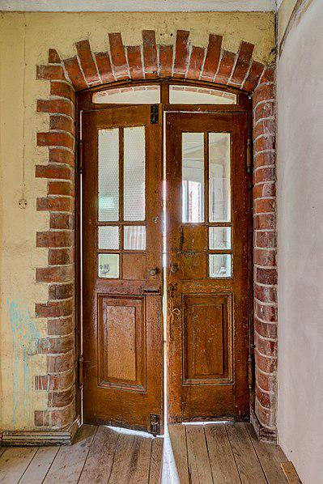

Своды церкви Иоанна Крестителя[es] в Калатаюде, провинция Сарагоса, Испания

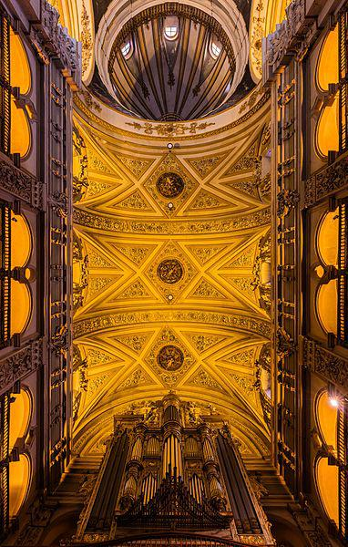

Витражное окно сапожников во Фрайбургском соборе

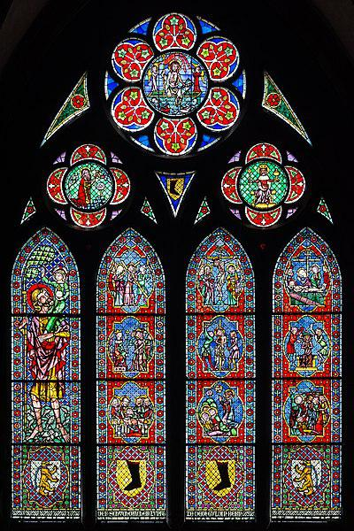

Заря, видимая сквозь атриум театра Маркидейо в Пафосе, Кипр

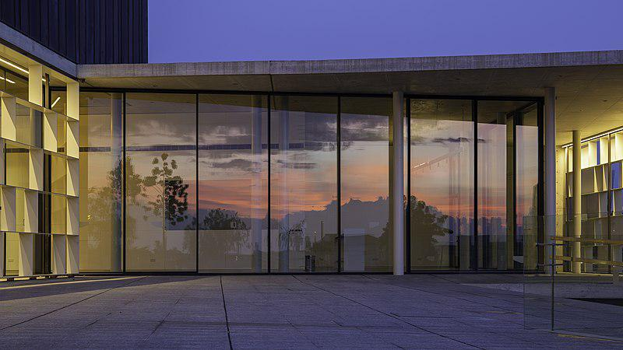

Пантерный хамелеон (Furcifer pardalis)

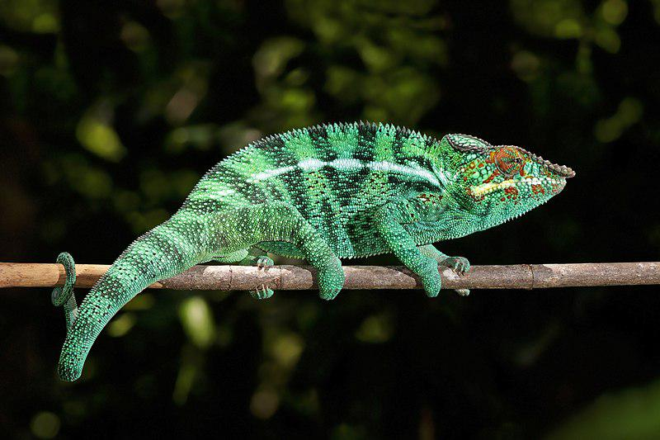

Транспортировка воды для тушения пожара вертолётом Ми-26 МЧС России. Приморский край

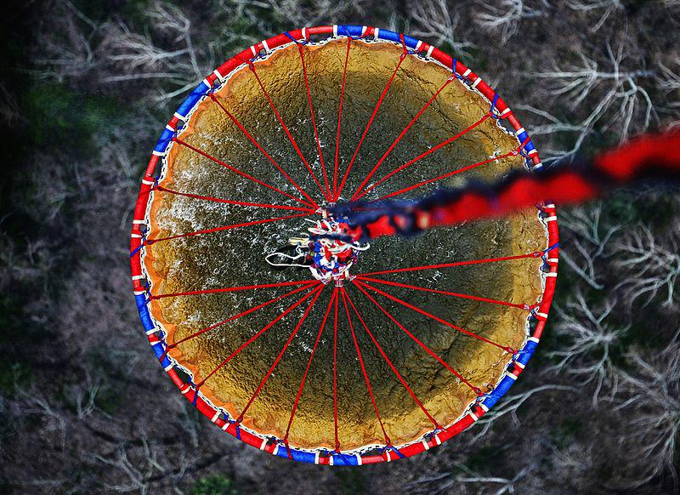

Вестибюль здания земельного суда Берлина на Литтенштрассе, Берлин-Митте

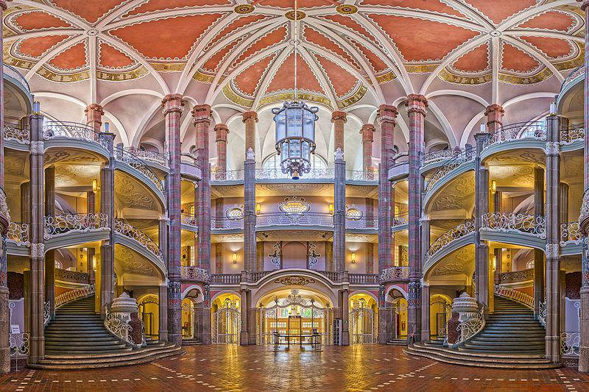

Фонтан Виттельсбахов[de] на площади Ленбаха в Мюнхене

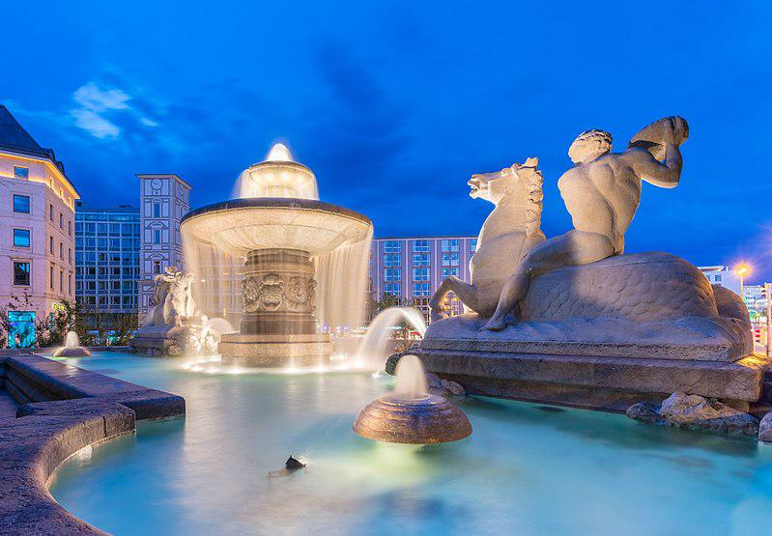

«Мы не творим чудеса, а работаем. Помогай нам! Голосуй за ХДС! Речь идёт о Германии!». Предвыборный плакат 1949 года

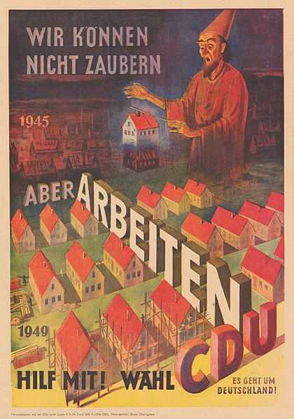

Вид на гору Анкогель[de] в национальном парке Высокий Тауэрн из Зеебахской долины, Каринтия

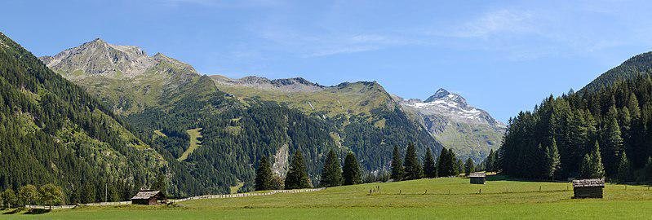

Успение Пресвятой Девы Марии. Готический алтарь пекарской часовни в церкви Св. Стефана. Браунау-на-Инне, Верхняя Австрия

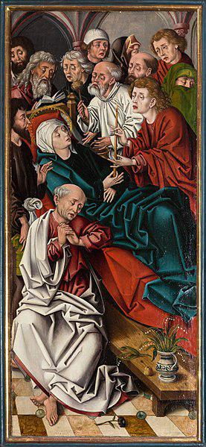

Замок Крейгдаррок[en] в Виктории, Британская Колумбия

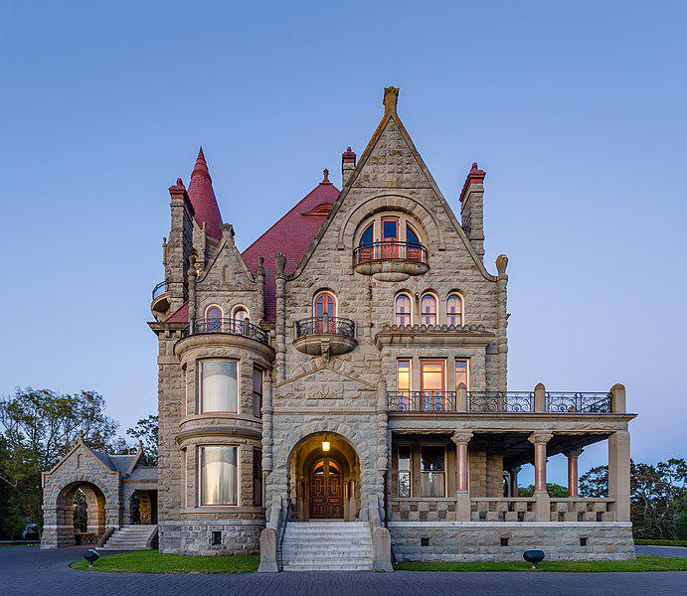

Бегемоты в озере Тана недалеко от Бахр-Дара, Эфиопия

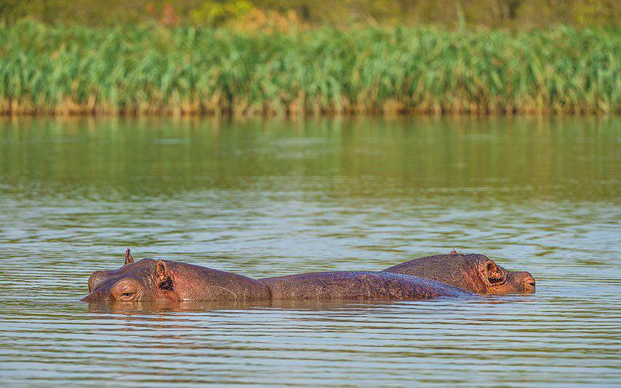

Барочный интерьер иезуитской церкви в Кито (XVII-XVIII вв.)

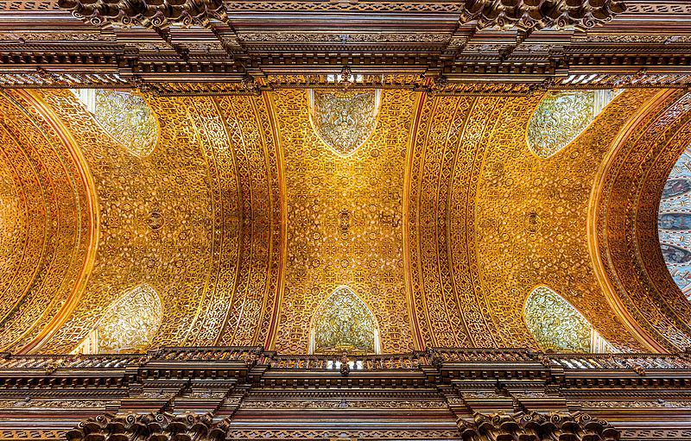

Личинка короткоусого прямокрылого Dictyophorus spumans

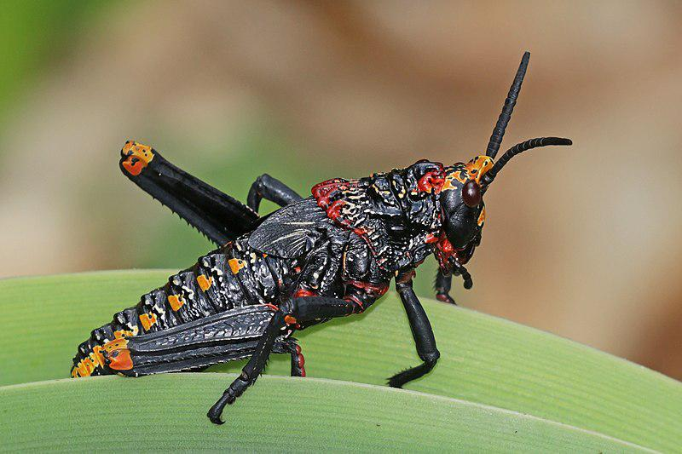

Ракитник венечный (Cytisus scoparius)

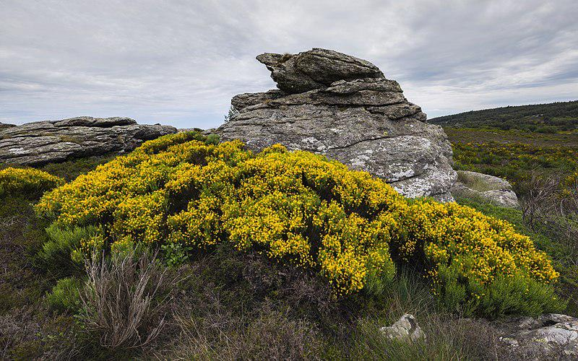

Аэрофотосъёмка Васильевской куртины Петропавловской крепости и архивов Военного министерства на Заячьем острове Санкт-Петербурга

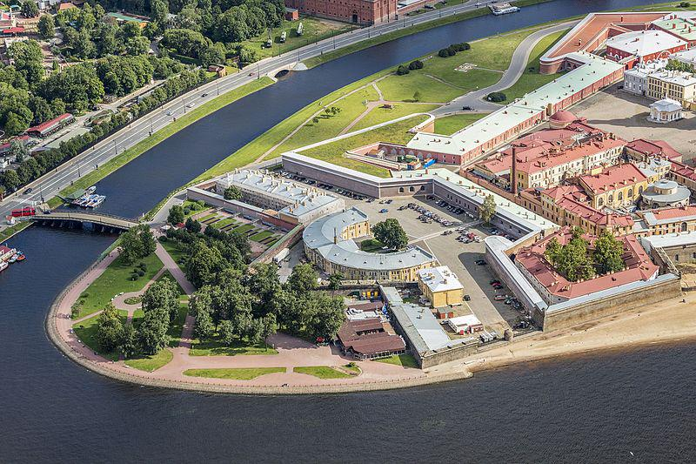

Трутовик серно-жёлтый (Laetíporus sulphúreus)

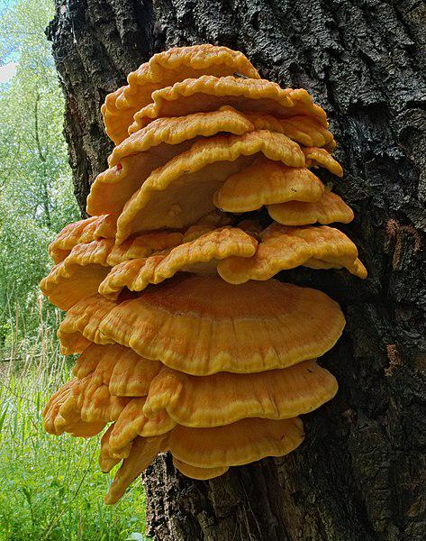

Хотинская крепость в вечерних сумерках, освещаемая полной луной

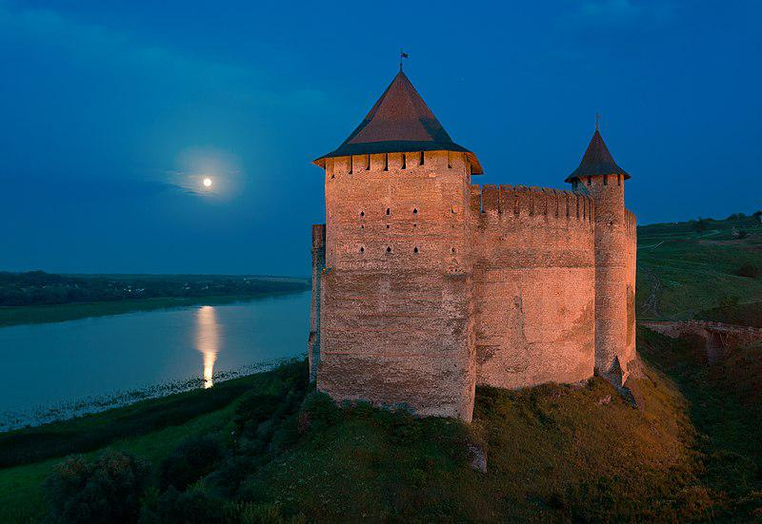

Мост Зандкругбрюкке[de] через Берлинско-Шпандауский судоходный канал в районе Моабит

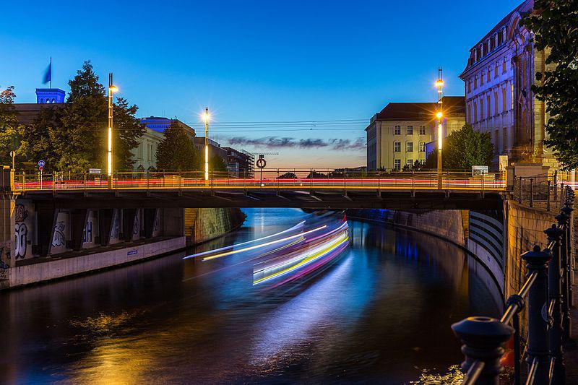

Локомотивный цех Chicago and North Western Transportation Company[en] на фотографии 1942 года

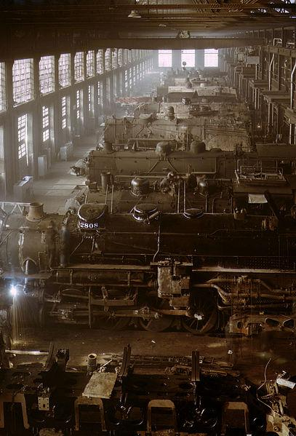

Мюнстерский дворец

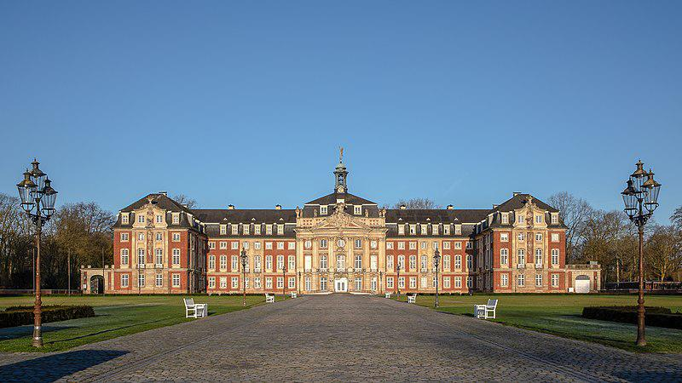

Самка нилгирийского тара (Nilgiritragus hylocrius) — эндемика Южной Индии

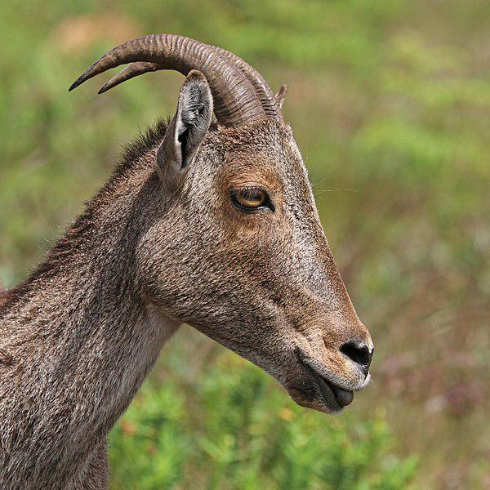

Цветок мака восточного (Papaver orientale)

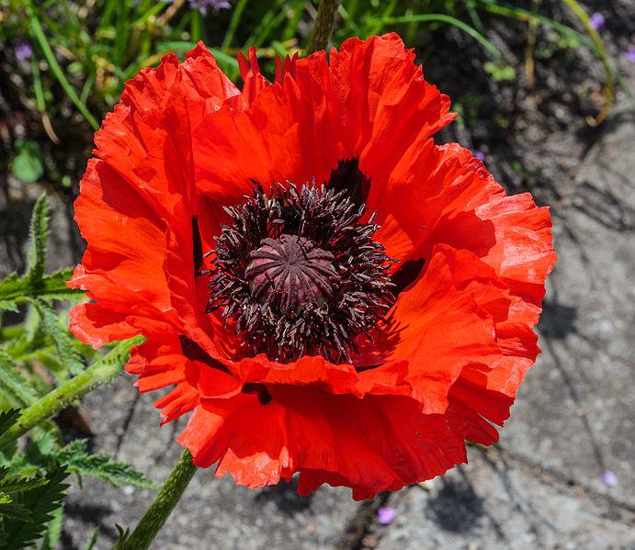

Самка цветочного паука (Misumena vatia), поймавшая муху Episyrphus balteatus

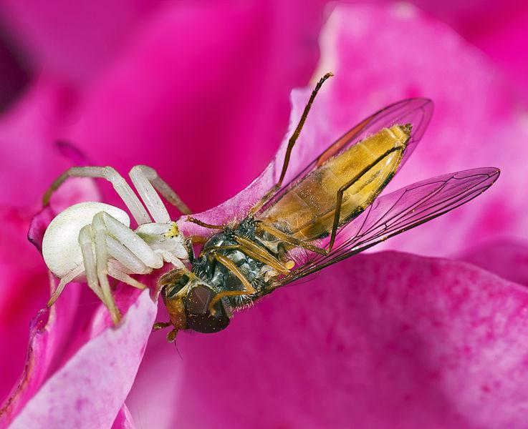

Руины гимнасия в Саламине, Кипр

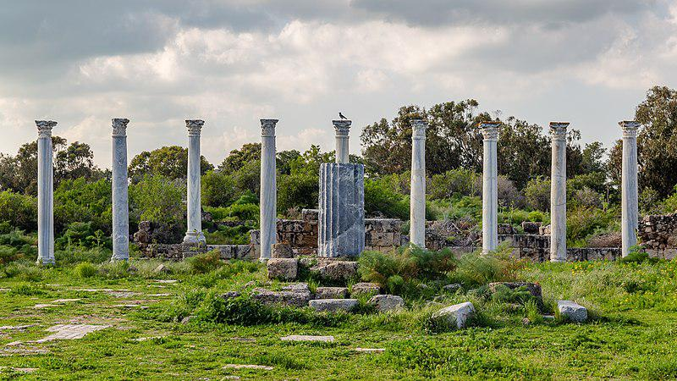

Гавань острова Хеймаэй у южного побережья Исландии

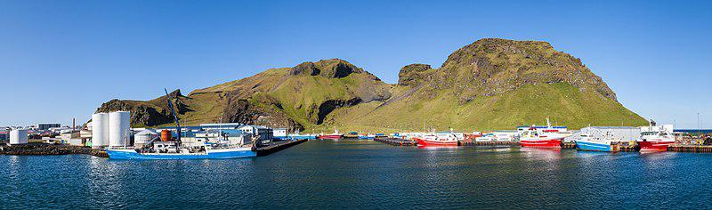

**September**

Окно в городе Тира на одноимённом острове в Эгейском море

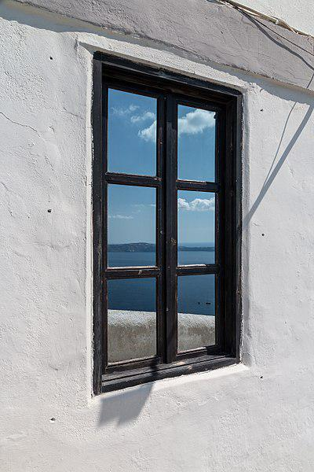

Самка малого пегого зимородка (Ceryle rudis)

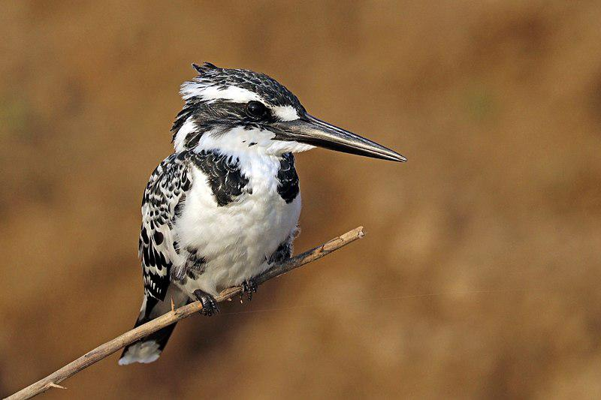

Эскалатор в Umeda Sky Building (Осака)

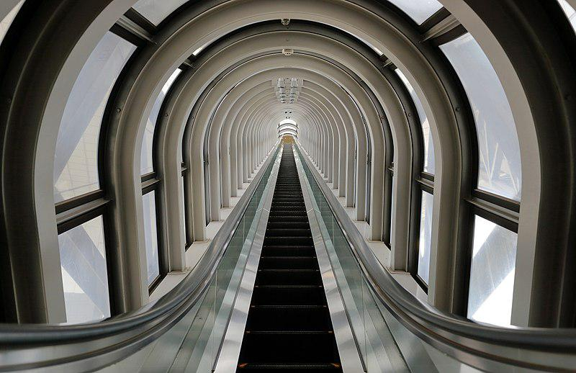

Створчатый алтарь церкви Оссиахского аббатства[de] (Каринтия)

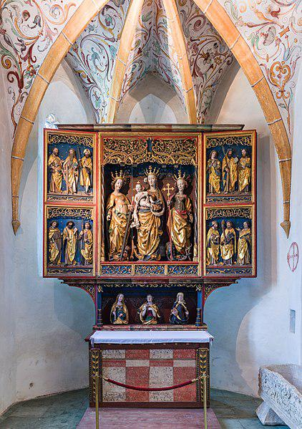

Восход солнца в природном заповеднике Ихтерло, Нордкирхен, Северный Рейн-Вестфалия

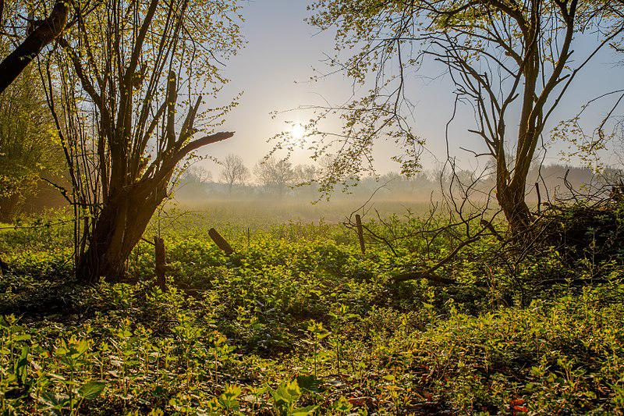

Панорама Кечутского водохранилища в Армении

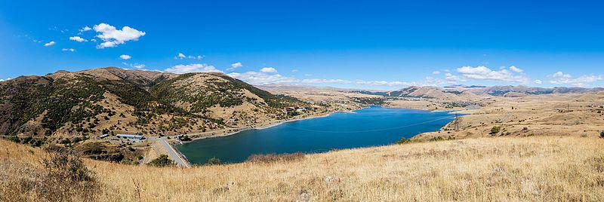

Керри Чапмен Кэтт — лидер суфражистского движения в США

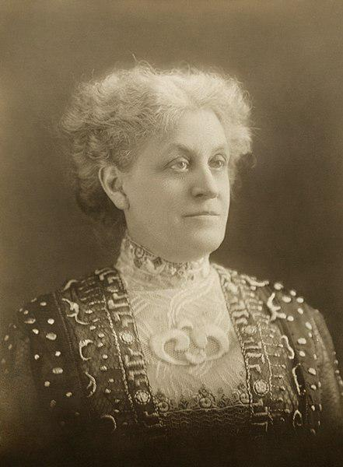

Вид на крепость Палео-Фрурио на острове Корфу со стороны Нео-Фрурио

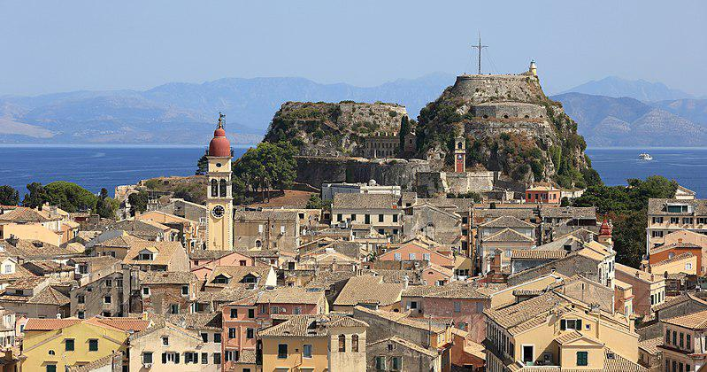

Среднее Мультинское озеро в Усть-Коксинском районе Республики Алтай

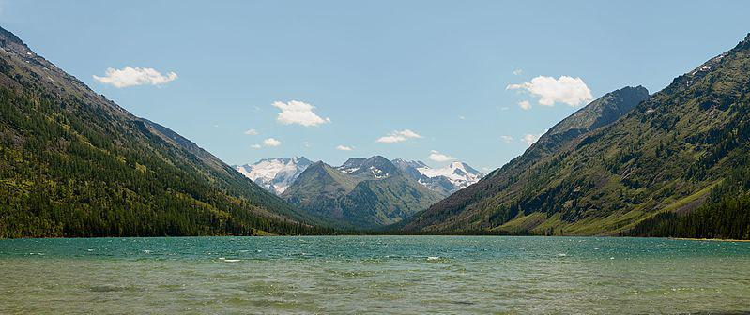

Яхты на Коспуденском озере в Саксонии

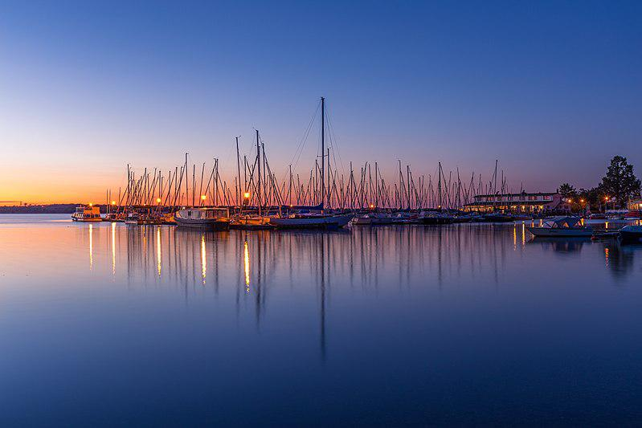

Деревья в тумане возле северного берега озера Лох-Тей в Шотландии

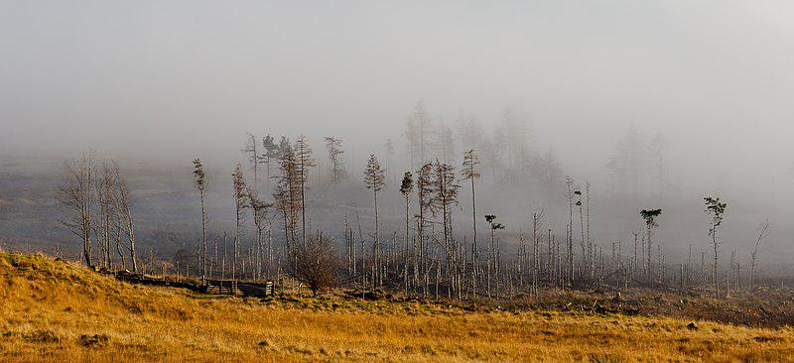

Круговая панорама древнеримского амфитеатра в Пуле (Хорватия)

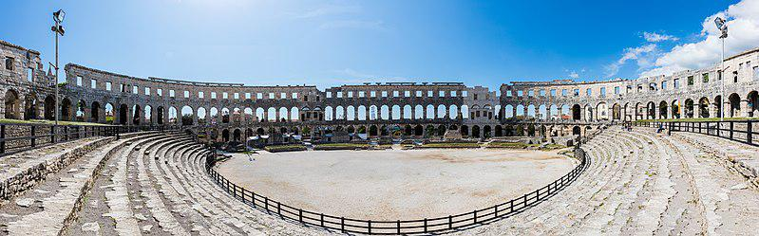

Сгнившие сваи бывшего пирса на косе Сидни в национальном парке Галф-Айлендс у тихоокеанского побережья Канады

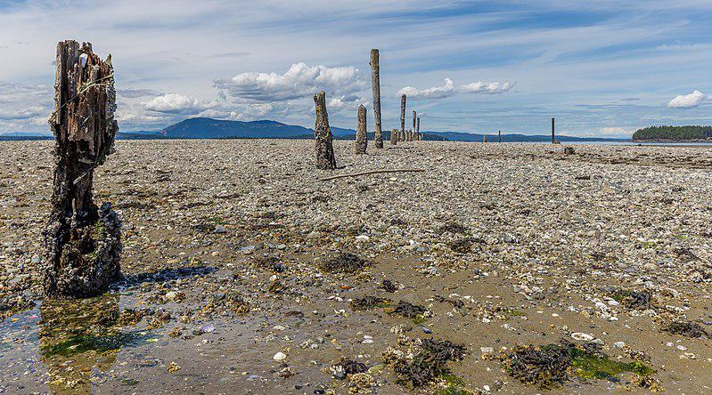

Агора античного города Курион на Кипре

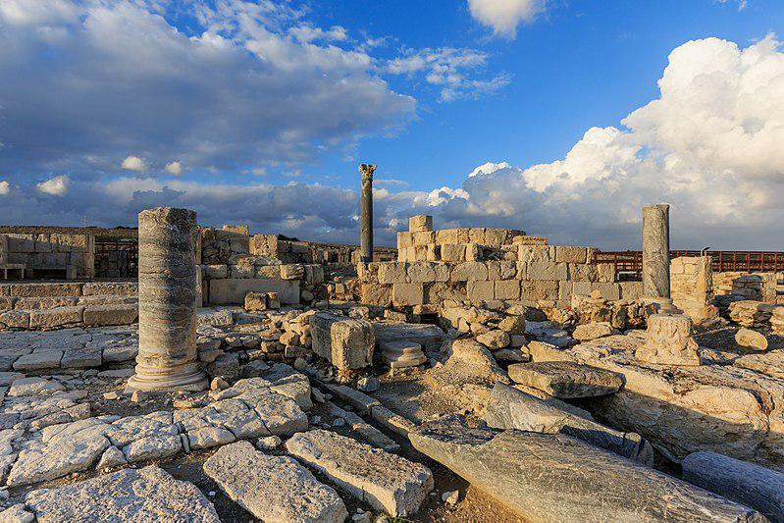

Бухта Амфитеатр на побережье полуострова Акамас (Кипр)

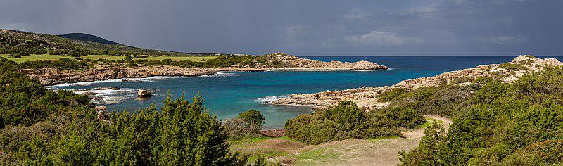

Wiesmann Sports Cars готовится к open air в рамках фестиваля «Дюльменское лето»

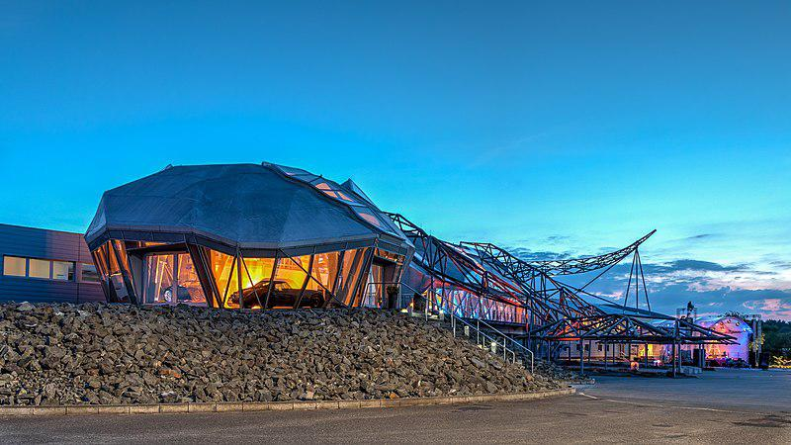

Национальный природный парк «Синевир» в Межгорском районе Закарпатской области

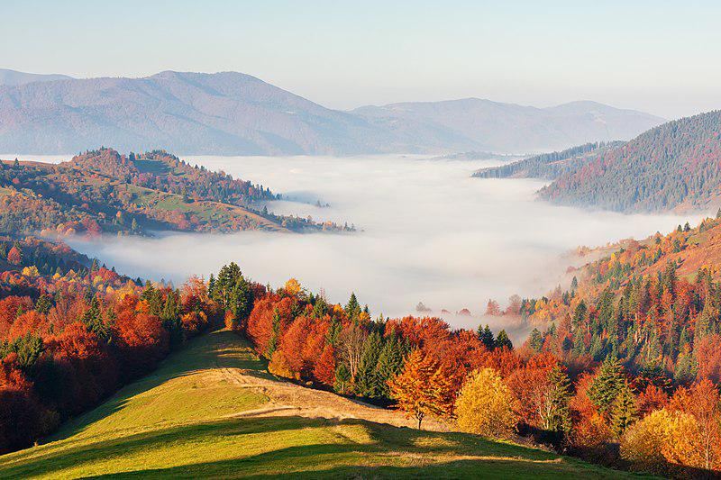

Вид сверху на церковь Лас-Лахас и её окрестности на юго-западе Колумбии

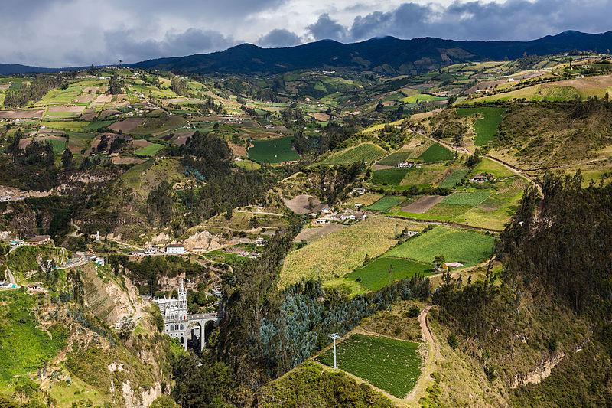

Пара пегих скворцов (Sturnus contra)

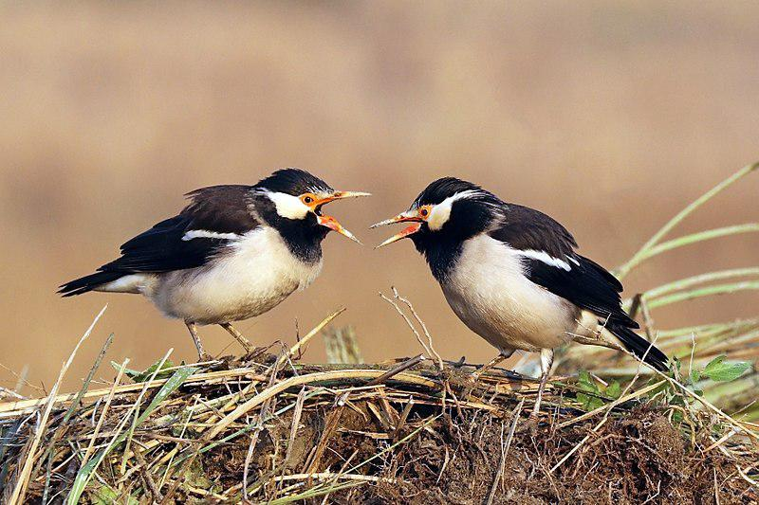

Замок Шёнбюэль на берегу Дуная в Нижней Австрии

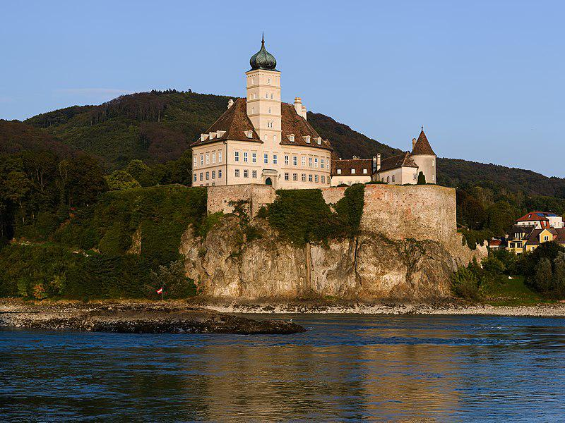

Вид с горы Срдж на Старый город Дубровника

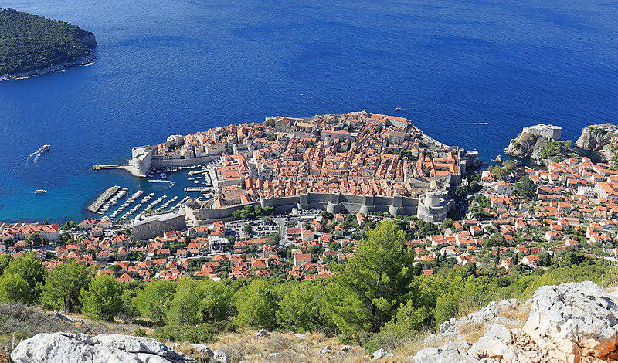

Церковь Святого Доната в Задаре (Хорватия)

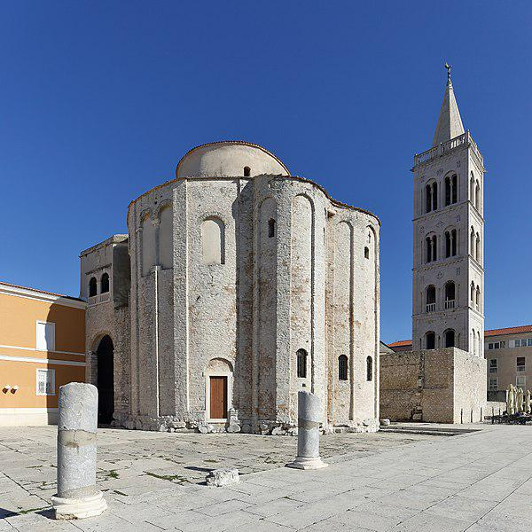

Раскисшая грунтовая дорога на полуострове Акамас, Кипр

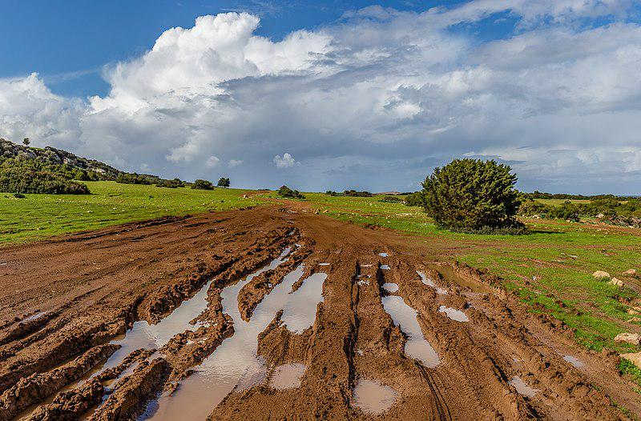

Ночной вид Москвы-реки в Москве. По правую сторону от Москвы-реки находится Кремль

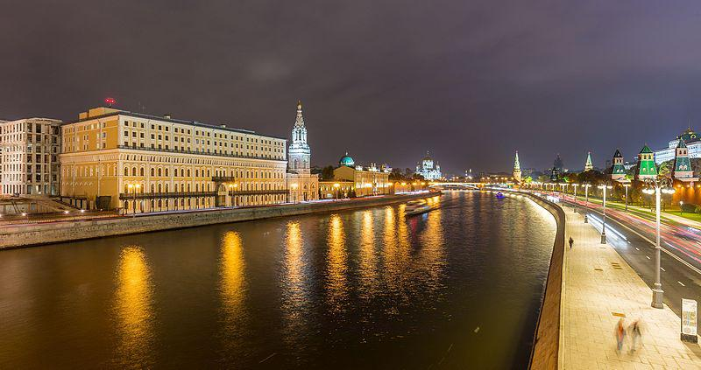

Нервюрный свод приходской церкви во Фрайштадте (Верхняя Австрия)

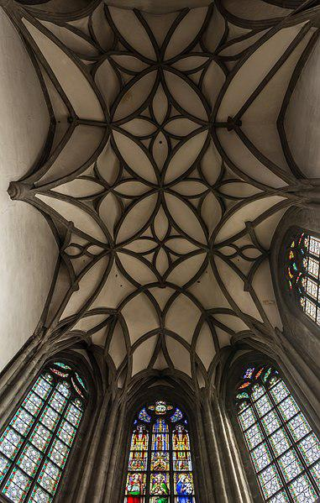

Журчалка из рода Asarkina, предположительно Asarkina ericetorum

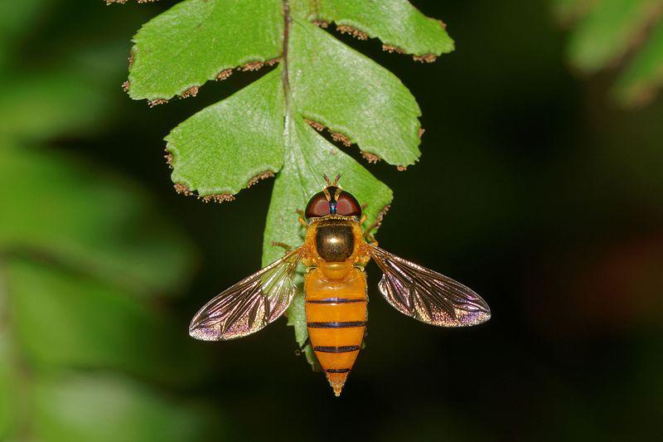

Фотоавтопортрет Надара

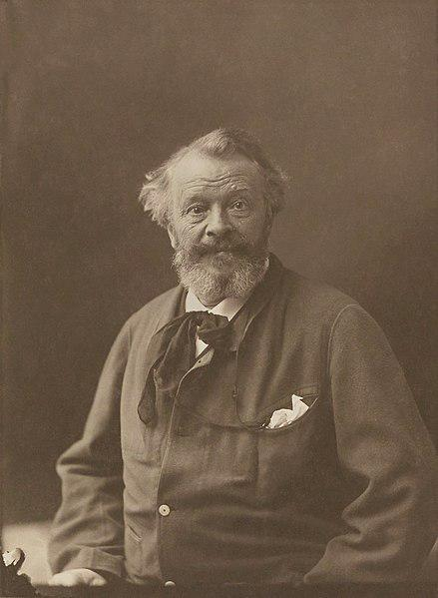

Водный мост в месте пересечения Южного канала и реки Орб в Безье (Франция)

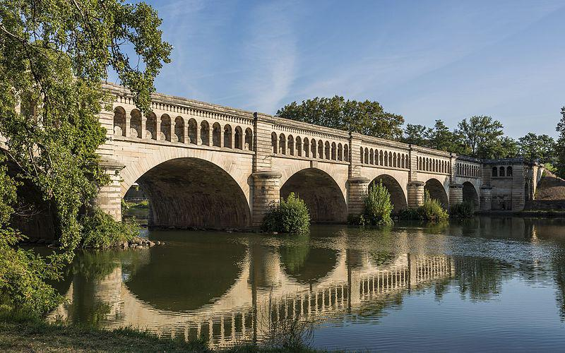

Дворец дожей, кампанила собора Святого Марка и библиотека Марчиана в Венеции

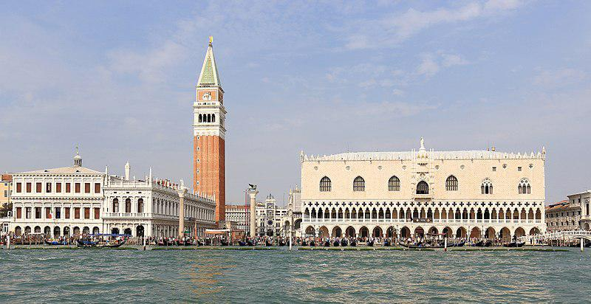

Интерьер бань Вакиль XVIII века в Ширазе

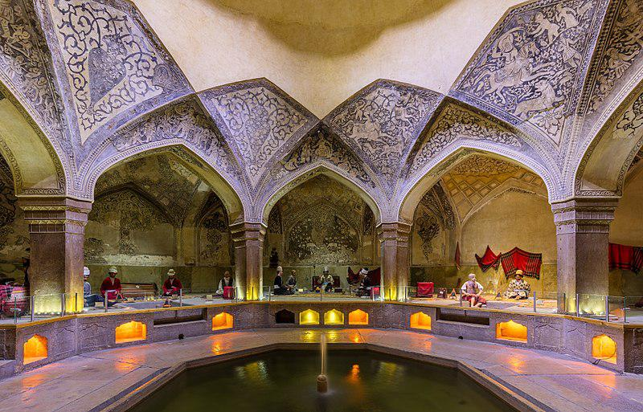

**October**

Шестиугольная башня над лифтом подземного гаража в Сааниче (Британская Колумбия)

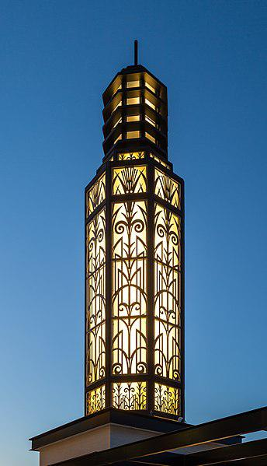

Маврская черепашка (Eurygaster maura)

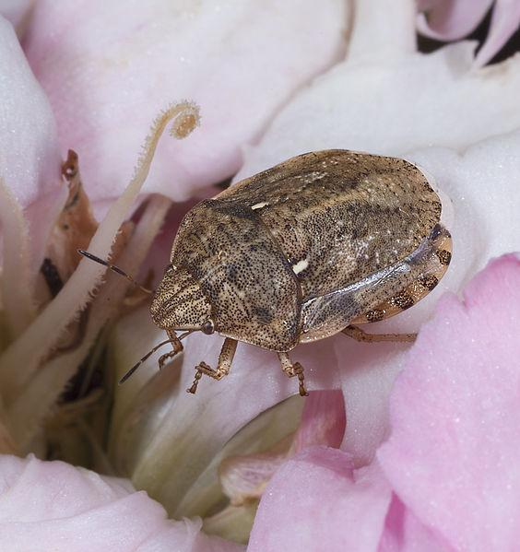

Окутанный туманом национальный парк Лох-Ломонд-энд-те-Троссахс и гора Бен-Ломонд (слева на заднем плане) на фоне вечерней зари

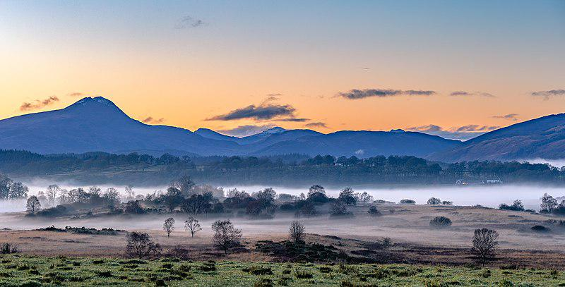

Створчатый алтарь приходской церкви Халльштатта (Верхняя Австрия)

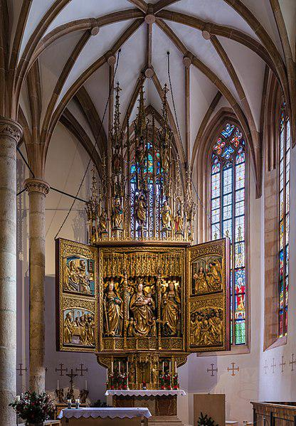

Шашечница Феба (Melitaea phoebe)

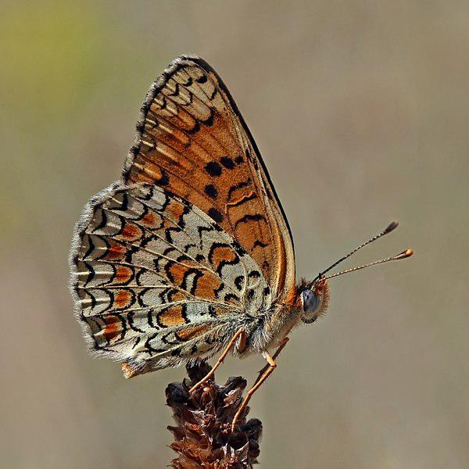

Панорама солончака Каркоте на севере Чили

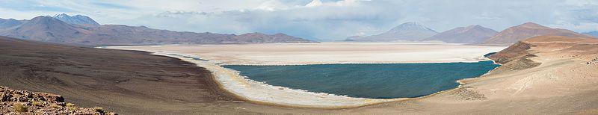

Фотопортрет Эдгара По (дагеротип 1849 года)

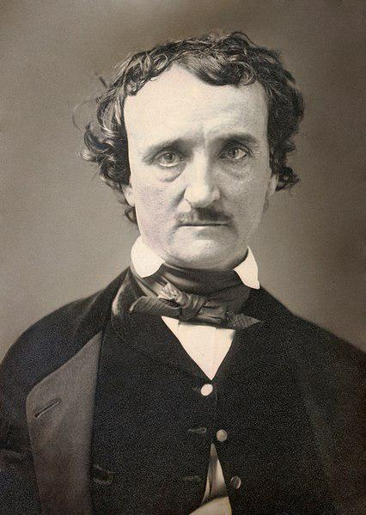

Панорама озера Тасман в национальном парке Маунт-Кук (Новая Зеландия)

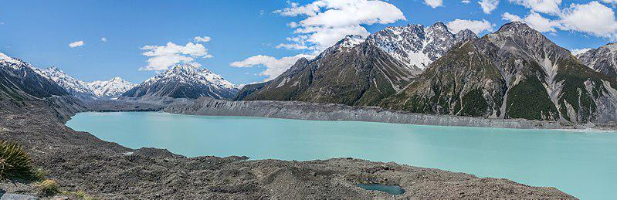

Купол Испанской синагоги в Праге

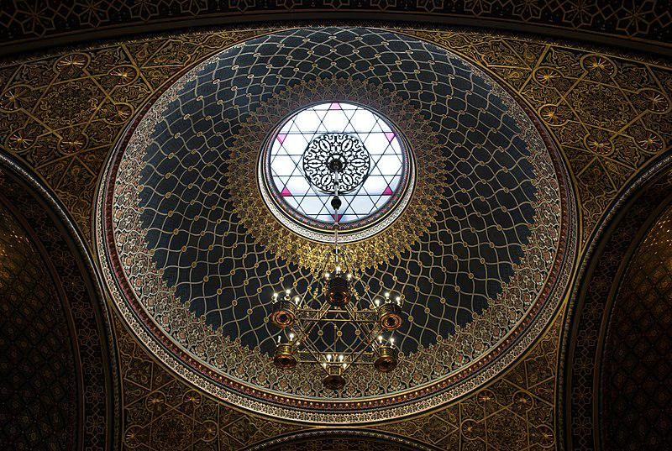

Муха-ильница Helophilus pendulus

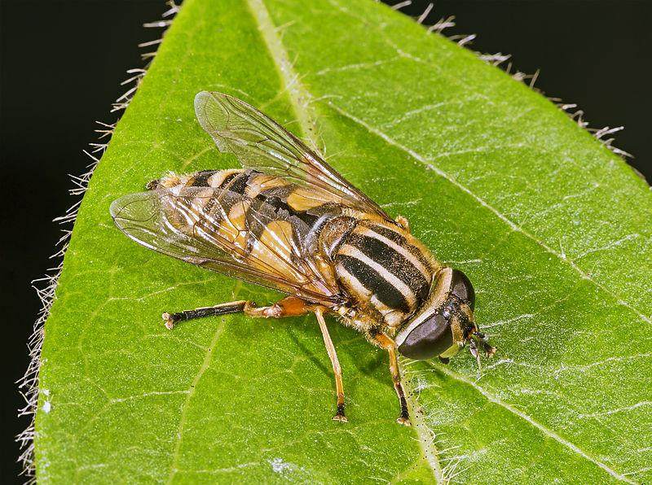

Луг на рассвете возле остановки Десенка Винницкого района Винницкой области

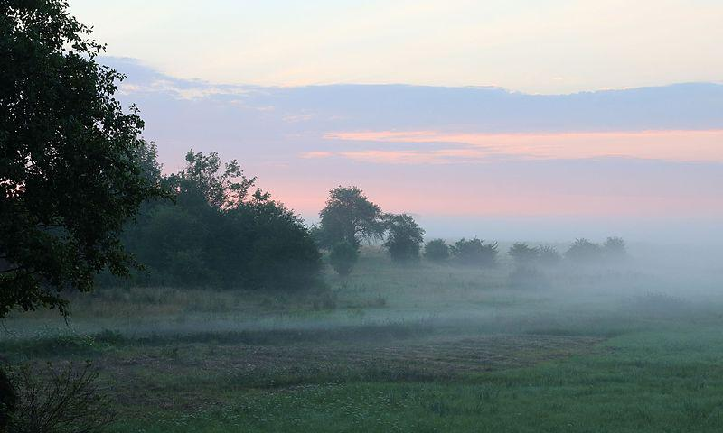

Скульптура погибшего солдата в Военном мемориале[de] перед зданием Баварской государственной канцелярии[de] в мюнхенском Хофгартене

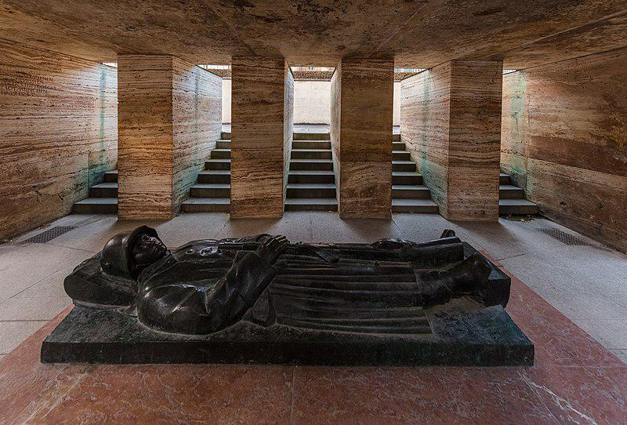

Самка горбатого кита (Megaptera novaeangliae), сопровождающая детёныша, выпрыгивает из воды, чтобы отпугнуть самцов

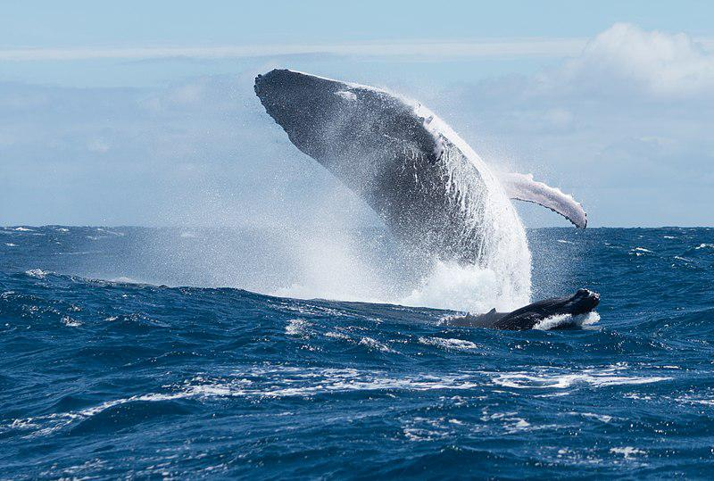

Вид на гору Хохшваб с горы Хохангер в окрестностях Турнау, Штирия

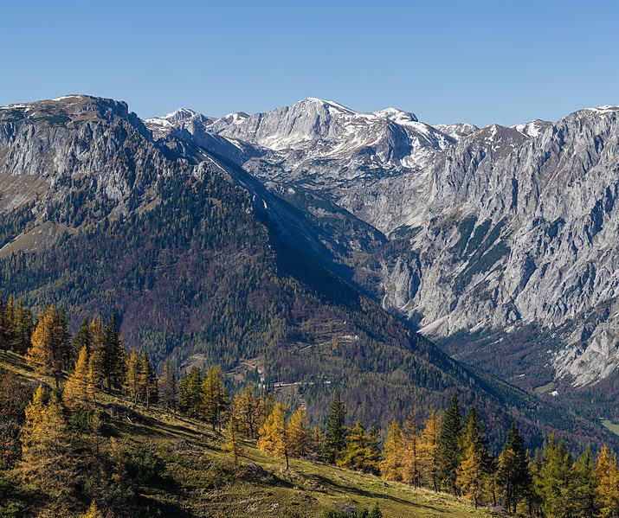

Мост через крепостной ров в Эрфтштадте (Северный Рейн-Вестфалия)

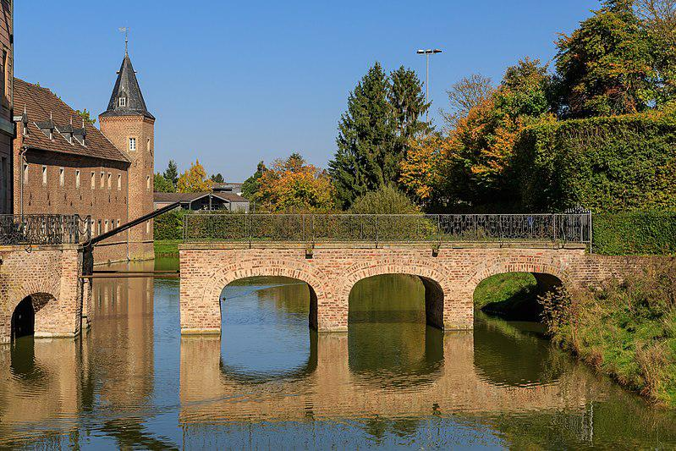

Саранча Acanthacris ruficornis

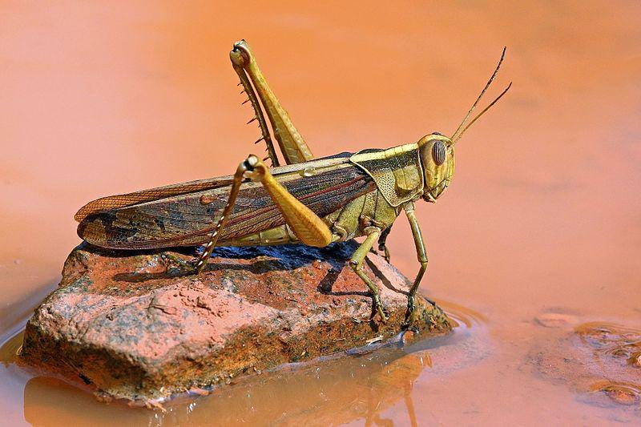

Побирушка в Гуанахуато, Мексика

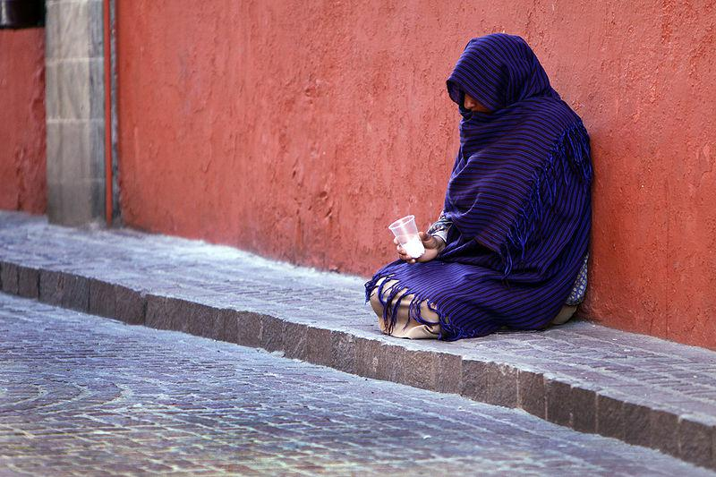

Интерьер собора Марии Царицы Мира[fr] в Монреале

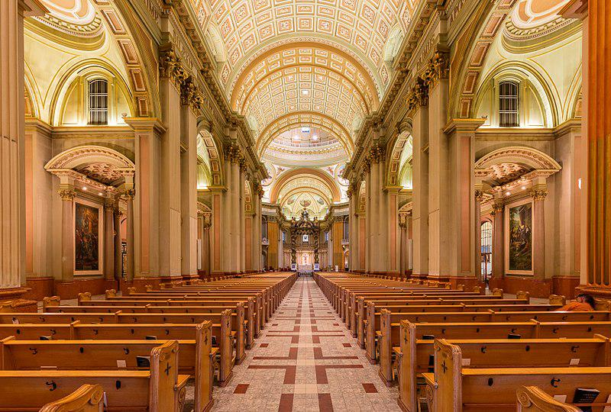

Долина реки Тасман[en] в национальном парке Маунт-Кук в Новой Зеландии

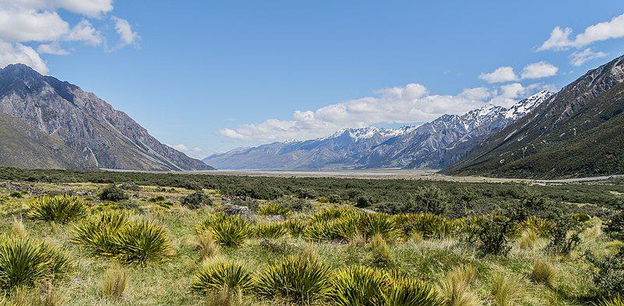

Памятник императору Николаю I в Санкт-Петербурге

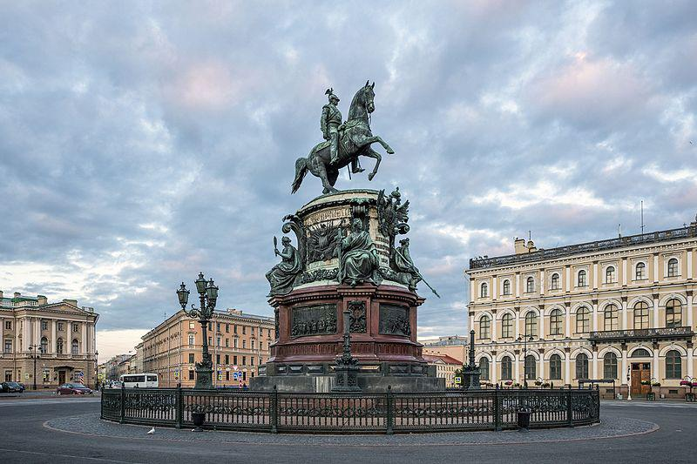

«Внеземной» пейзаж у вулкана Даллол в Данакильской впадине

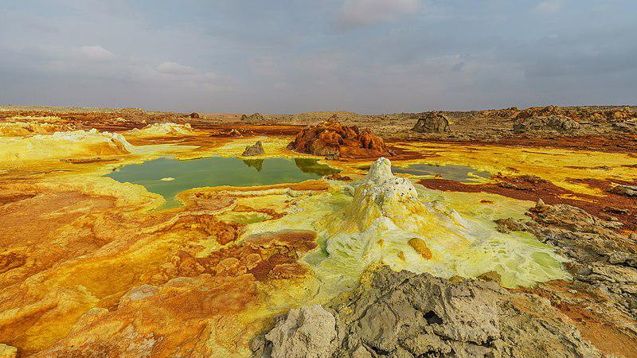

Лунные ворота[en] между китайским садиком «Скрытая династия Минь» и ботаническим садом «Хортус Харен» в Харене, Нидерланды

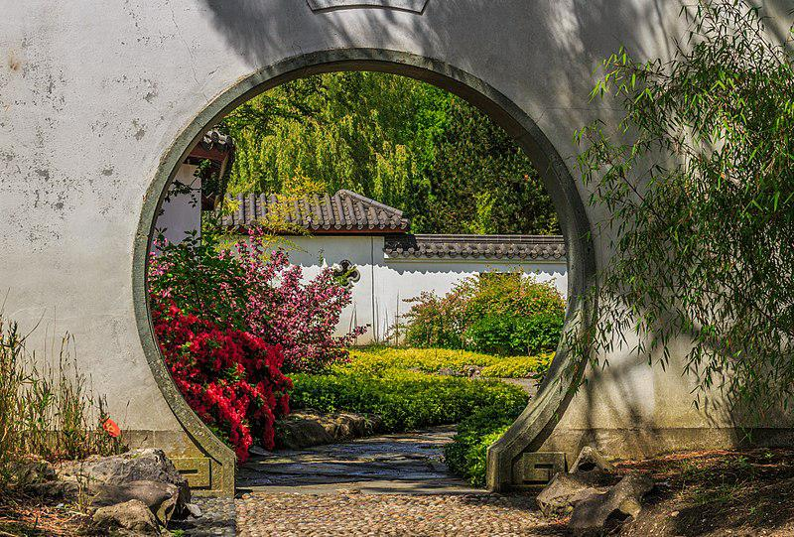

Домашний абрикосовый джем, сервированный на ломтике хлеба

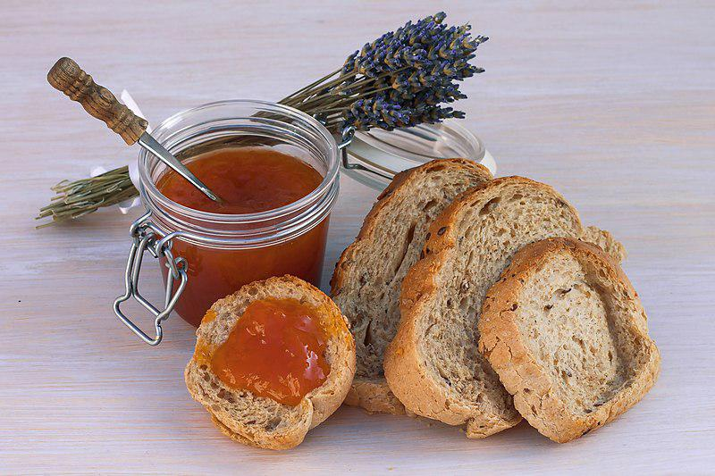

Амфитеатр в Пуле (Хорватия)

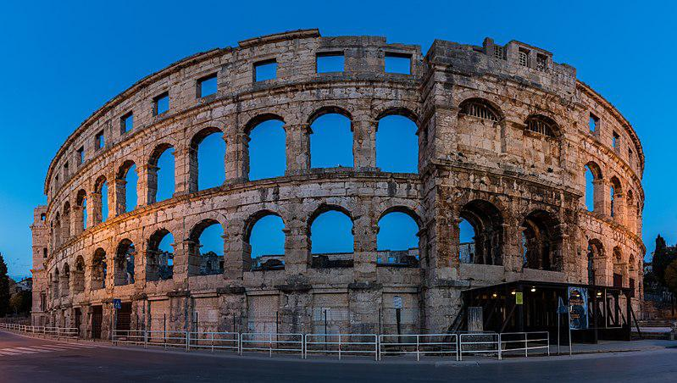

Галактика Вертушка

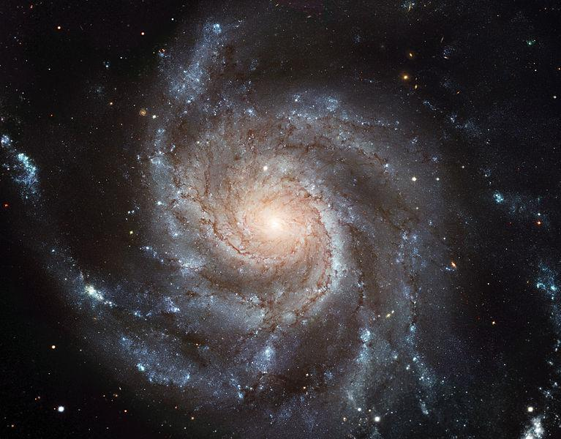

Цепочная карусель на традиционной ярмарке в Мюнстере (Северный Рейн-Вестфалия)

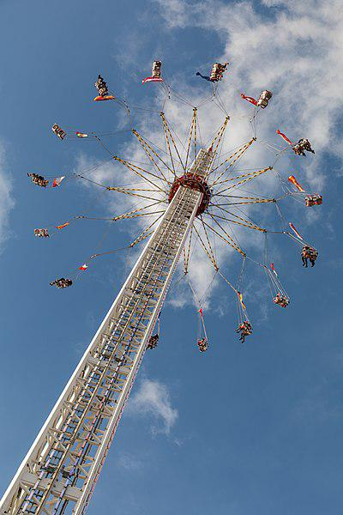

Три полосатых мангуста (Mungos mungo)

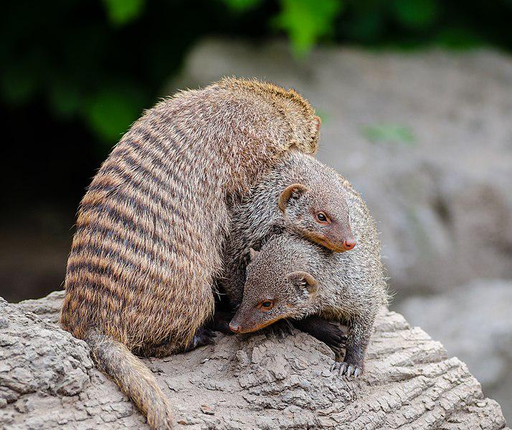

Крона драконова дерева (Dracaena draco) на острове Пальма, Канарские острова

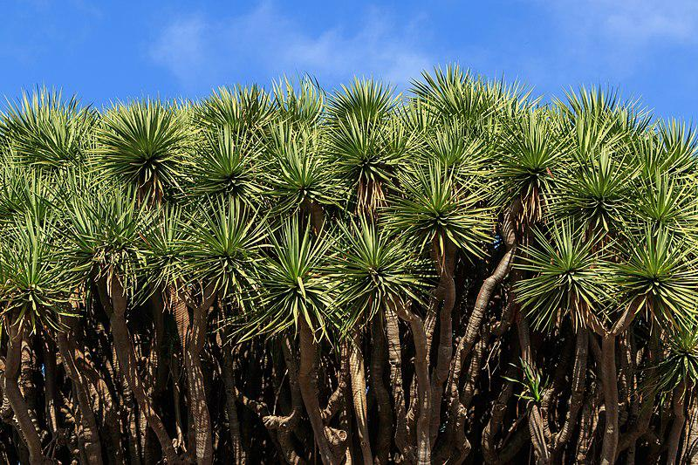

Индийские крестьянки на рисовом поле в окрестностях Джунагадха, Гуджарат

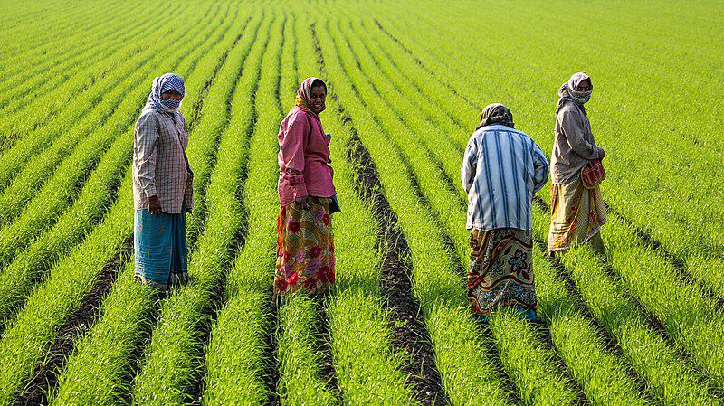

Фонтан перед зданием Национального музея в Праге

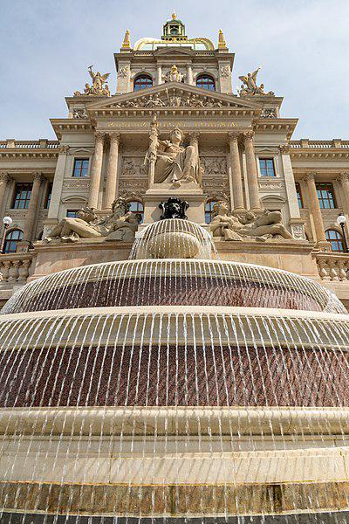

Панорама гор на северном берегу озера Уанака в Новой Зеландии

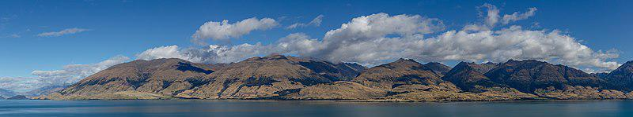

**November**

Каменная палата при Соловецком монастыре на Большом Заяцком острове

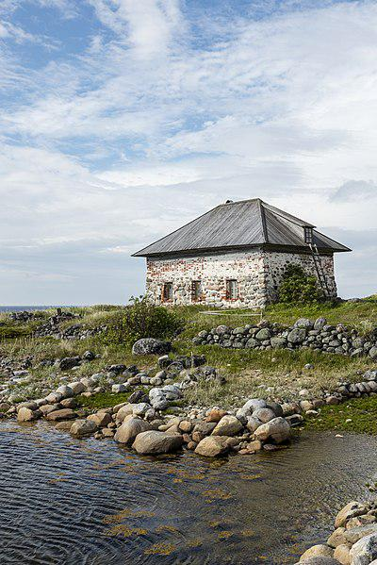

Самка чёрного чекана (Saxicola caprata)

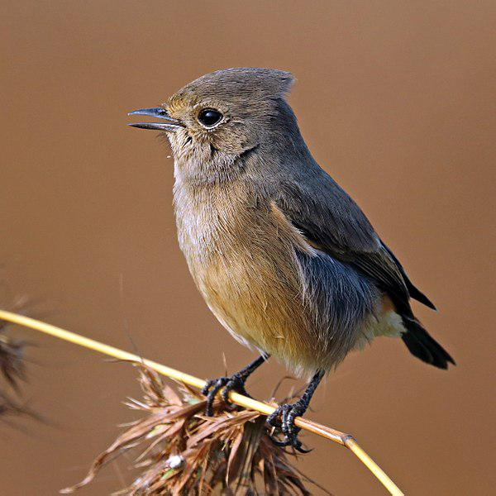

Парк[en] Нары, заложенный в 1300-е годы — старейший парк в Японии

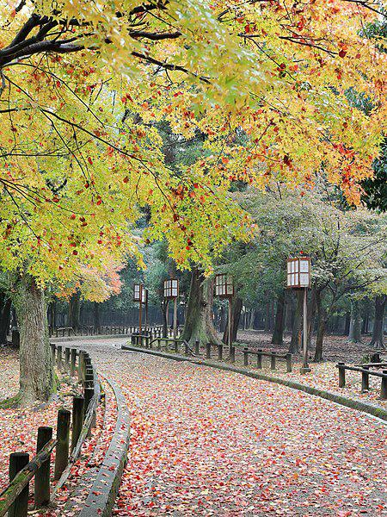

Озеро То и бывший соляной пруд в Сете (Франция)

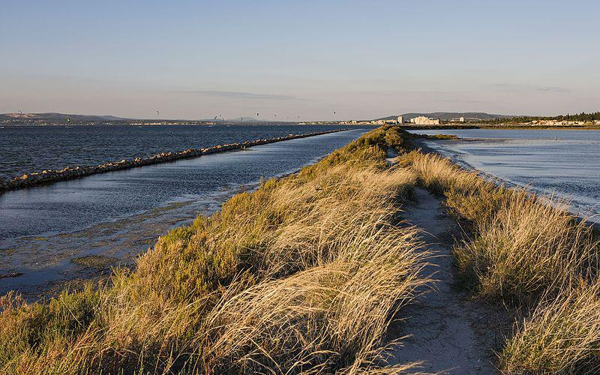

Южноамериканская бабочка-сатир Cithaerias andromeda esmeralda

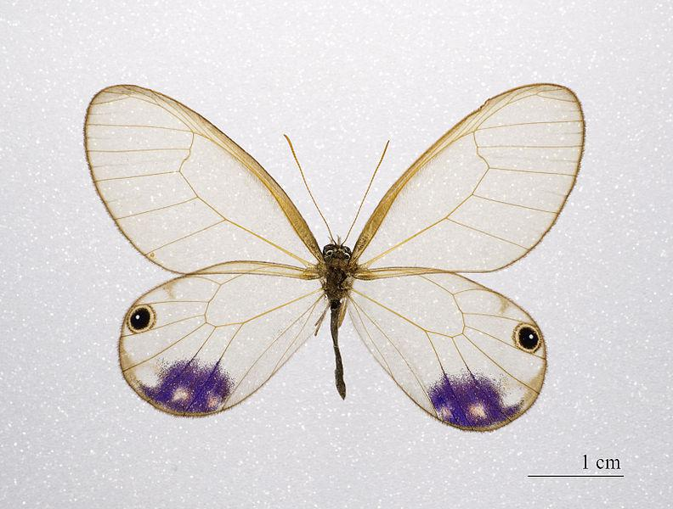

Верхний алтарь церкви в Фельдкирхен-ан-дер-Донау (Верхняя Австрия)

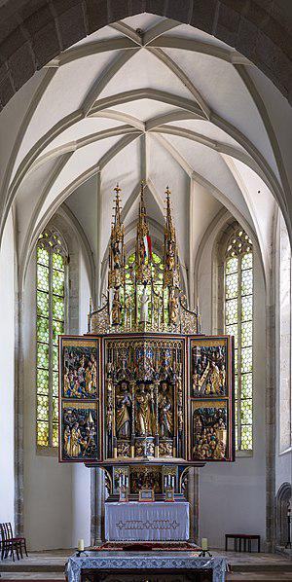

Южный фасад Берлинской филармонии в вечерних сумерках

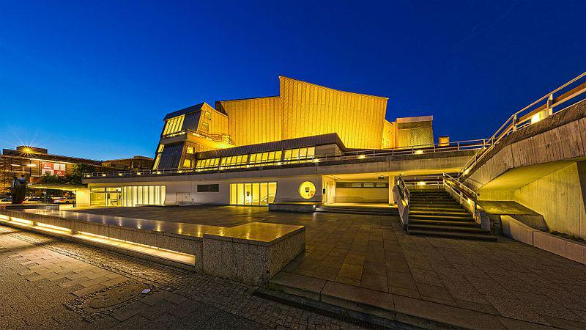

Белый павлин

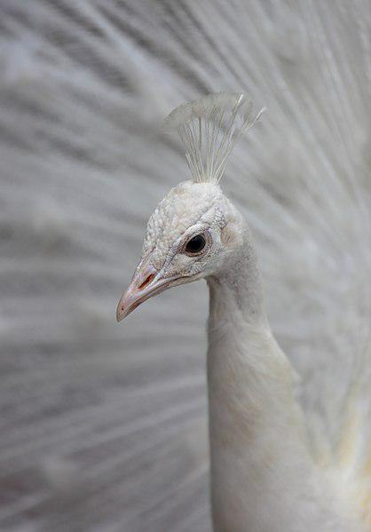

Панорама Монтерде (Испания)

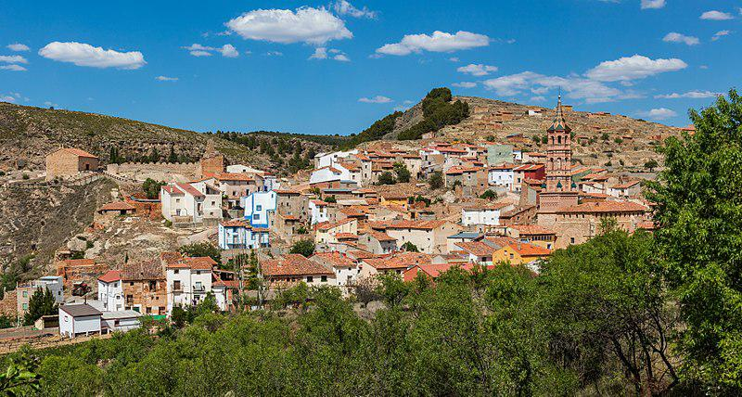

Контейнеры в кофейном магазине в Дюльмене, Северный Рейн-Вестфалия

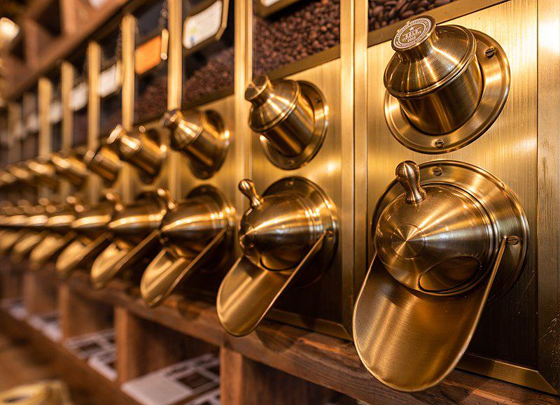

Джон Сингер Сарджент. Отравленные газами (холст, масло, 1919 год)

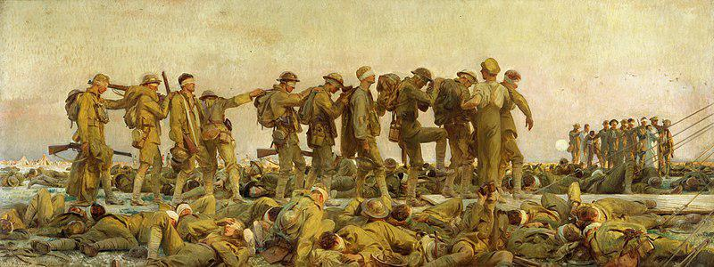

Потолочная фреска «Вознесение Девы Марии» работы Бартоломео Альтомонте в продольном нефе церкви цистерцианского аббатства в Вильхеринге (Верхняя Австрия)

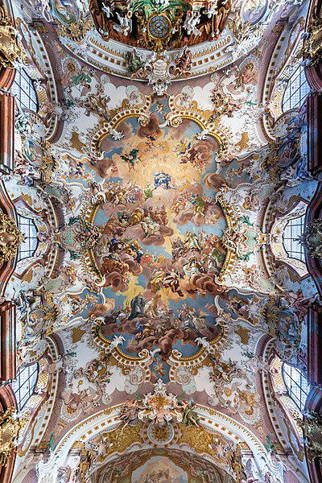

Вид на «Динамическую мобильную стальную скульптуру» в Виктории, Британская Колумбия, — абстракцию, созданную канадским художником Джорджем Норрисом (1928—2013) в 1979 году

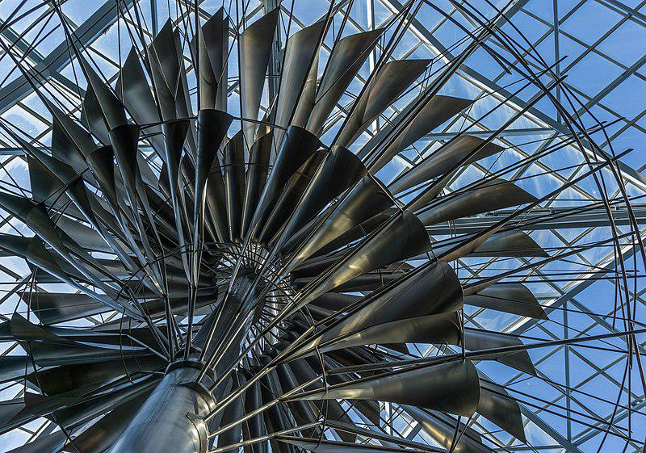

Вид на озеро Лох-Лабнейг[en] с горы Бен-Леди[en] в Шотландии

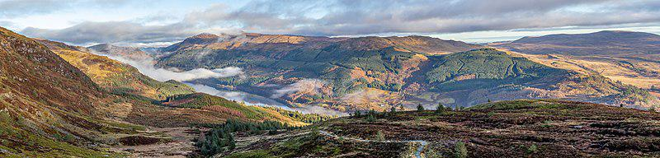

Ледник в парке Чугач, Аляска

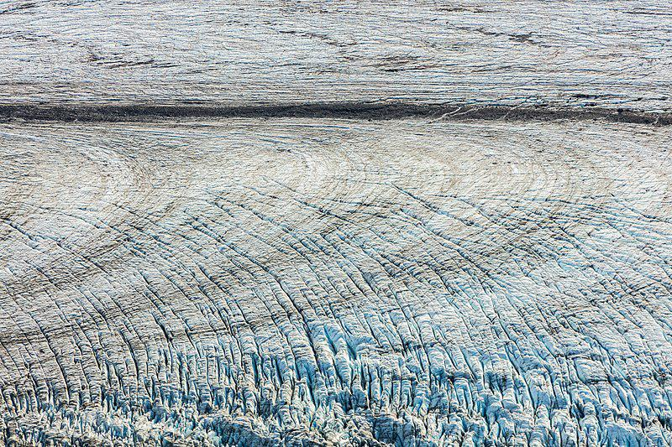

Алтарь церкви Святого Креста в Дюльмене, Северный Рейн-Вестфалия

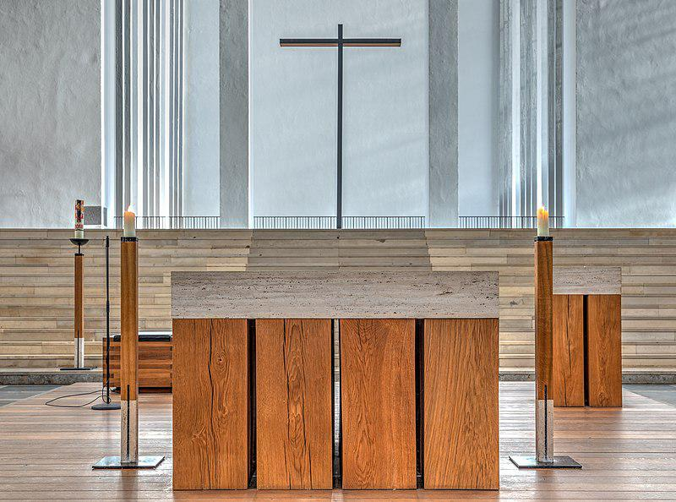

Река Уилкин на Южном острове Новой Зеландии неподалёку от места впадения в реку Макарора

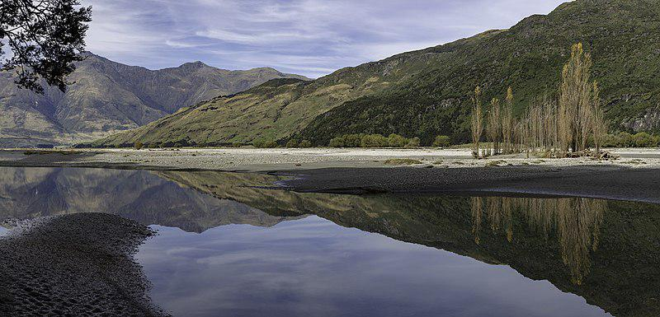

Железнодорожная станция Киото

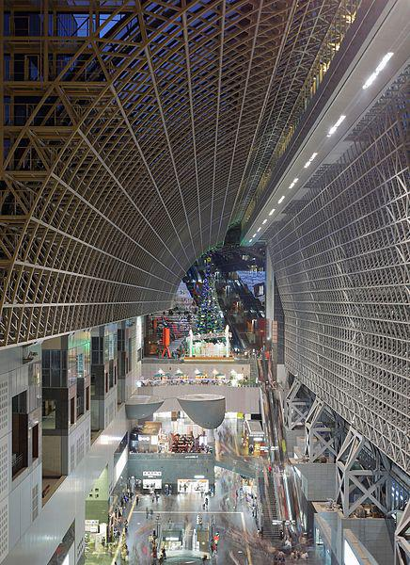

Восход солнца над горным хребтом Бенмор на Южном острове Новой Зеландии

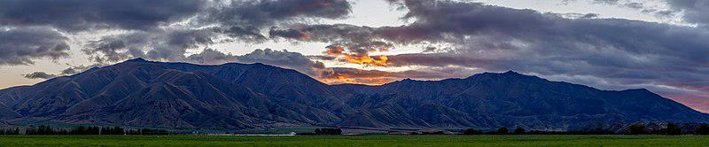

Торговля с лодок на плавучем рынке банджаров в Индонезии

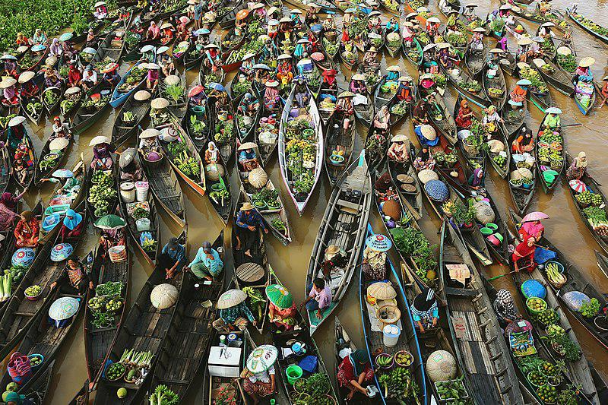

Руины монастыря Сан-Хуан-де-Дуэро[en] в Сории, Кастилия-Леон

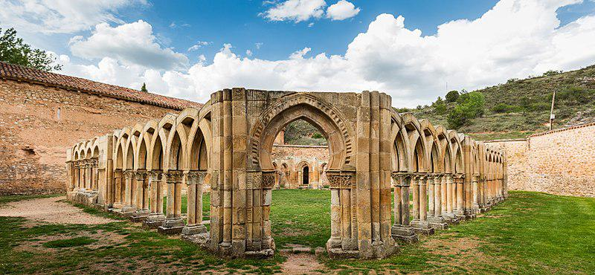

Сухостой в Мёртвой долине на глиняном плато Соссусфлей в Намибии

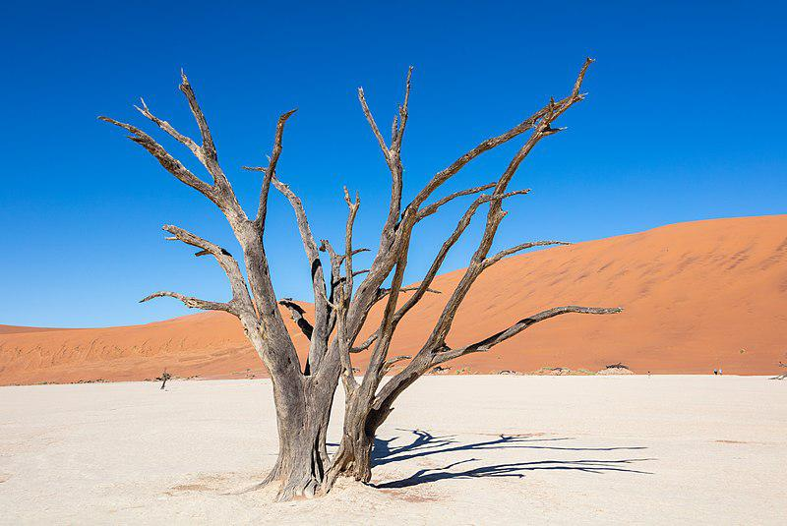

Интерьер церкви в Вайдхофен-ан-дер-Ибс (Нижняя Австрия)

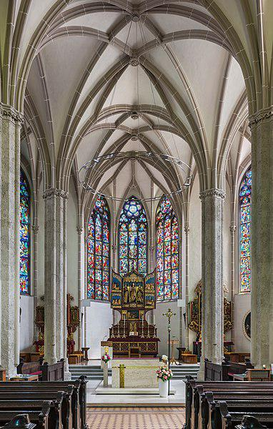

Ветряная мельница[en] XVII века в Честертоне[en], Уорикшир, Англия

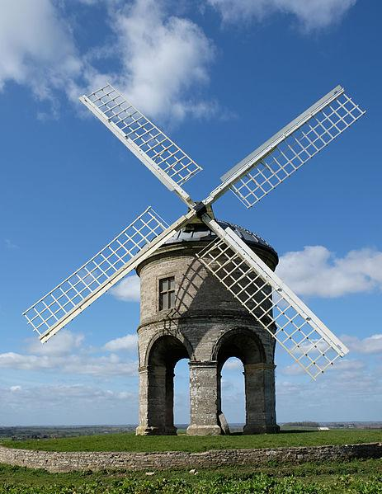

Моторвагон 65 в Мюнстере, Северный Рейн-Вестфалия

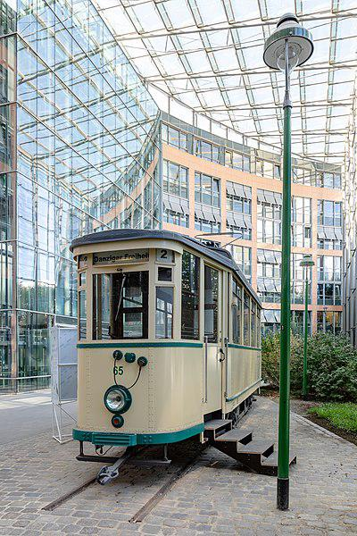

Бенгальская сизоворонка (Coracias benghalensis)

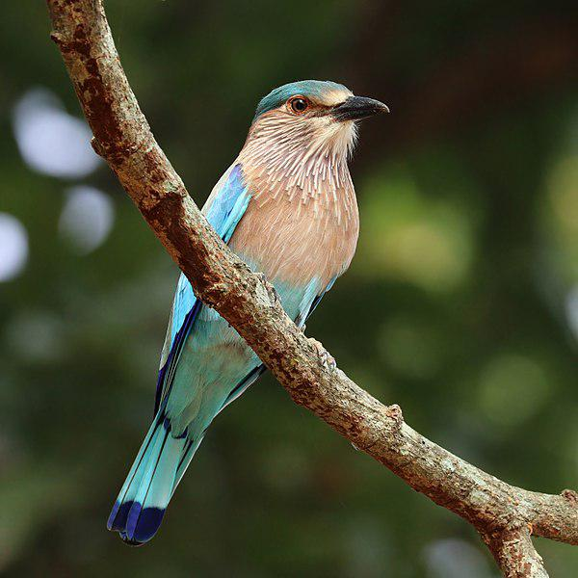

Алтарь церкви Святого Феликса в стиле мудехар в Торральба-де-Рибота, Испания

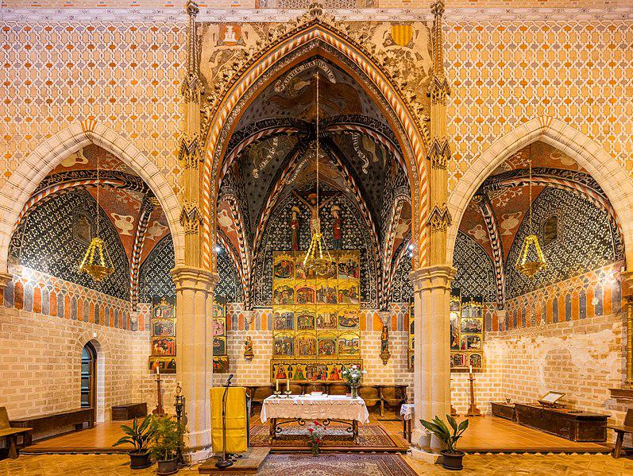

Тыквы гигантские Cucurbita maxima (тёмно-оранжевые) и тыквы мускатные Cucurbita moschata (жёлто-оранжевые). Спелые плоды во время уборки урожая

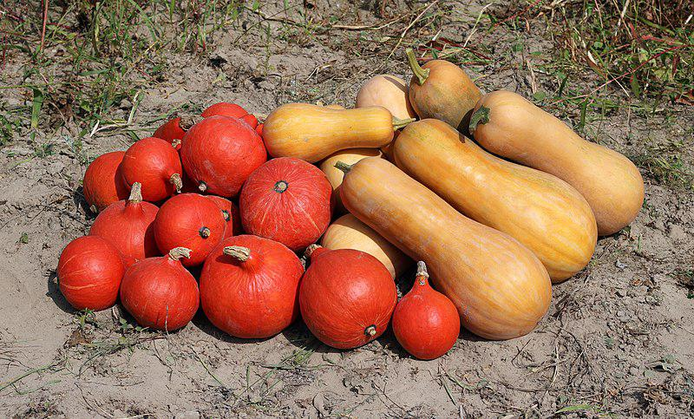

Михаэль Вольгемут. Оплакивание Христа. Церковь Святого Лаврентия в Нюрнберге

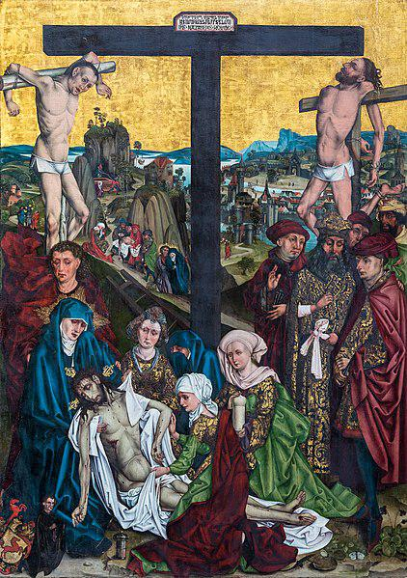

Пленный красноармеец в Рованиеми. 6 января 1940 года

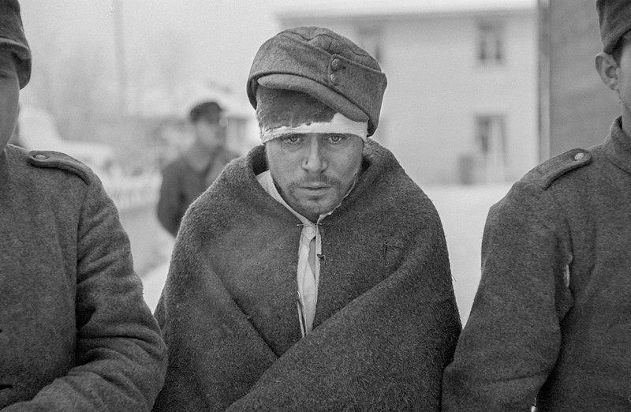

**December**

Капелла церкви Святого Виктора в Дюльмене, Северный Рейн-Вестфалия

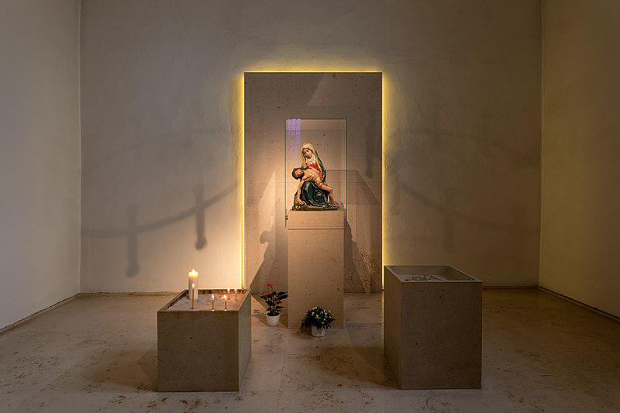

Чёрный змееяд (Circaetus pectoralis) с пойманной змеёй

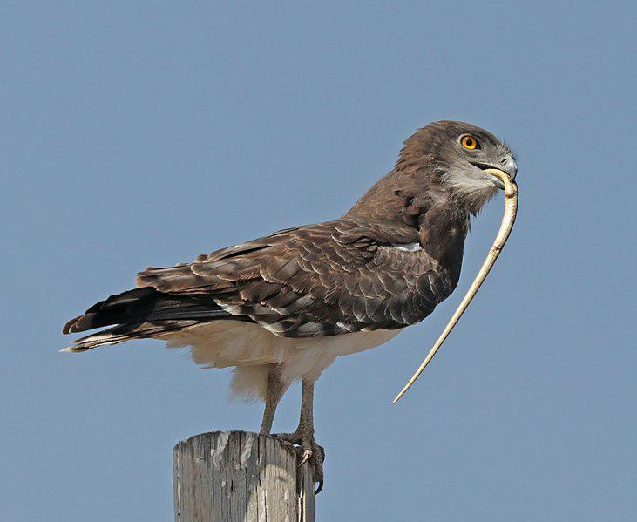

Висячий мост через каньон Линн в Ванкувере

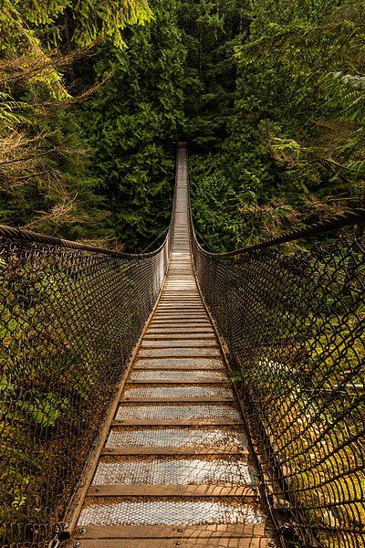

Пики «Три Сестры» на рассвете, Канмор, провинция Альберта

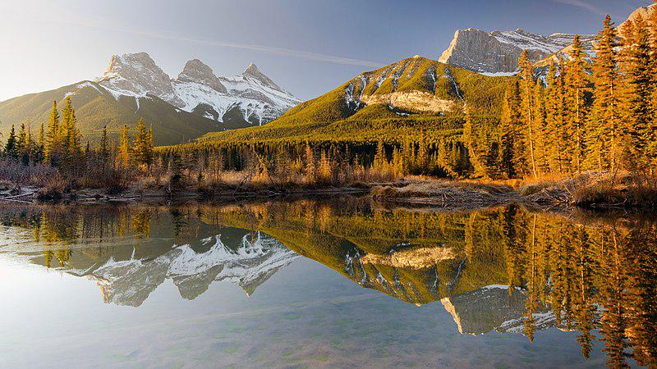

Гора Бен-Лоуерс?! в Северо-Шотландском нагорье, освещённая восходящим солнцем

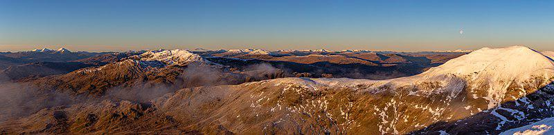

Красноплечий блестящий скворец[en] (Lamprotornis nitens)

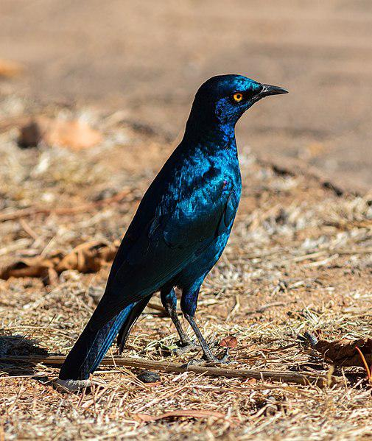

Клоп Nezara viridula с яйцом паразитоидной тахины Trichopoda pennipes[en] на голове

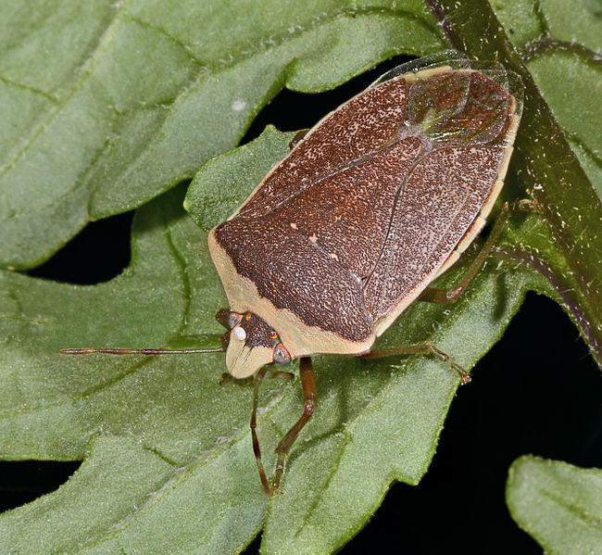

Часовня Святого Варфоломея в природном парке каньона реки Лобос, провинция Сория, Испания

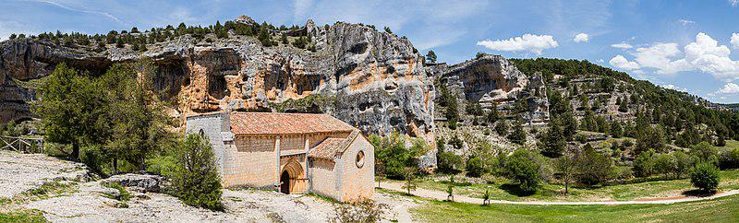

Маяк Анива на Сахалине

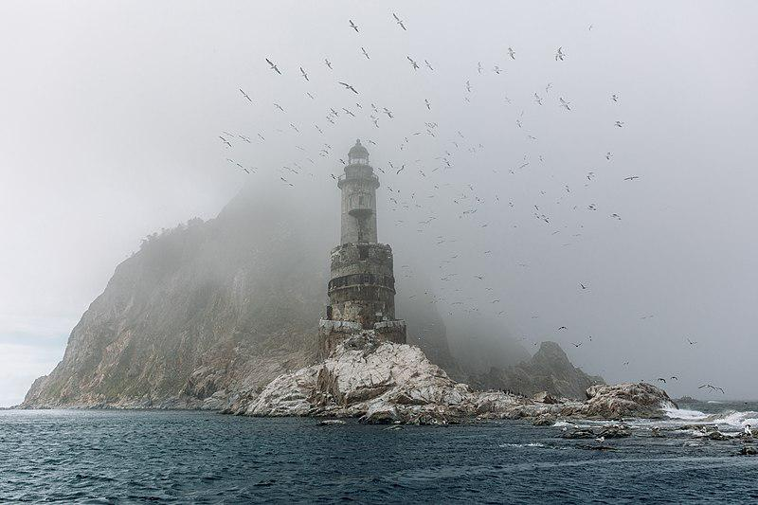

В фойе центрального отделения публичной библиотеки Большой Виктории, Британская Колумбия

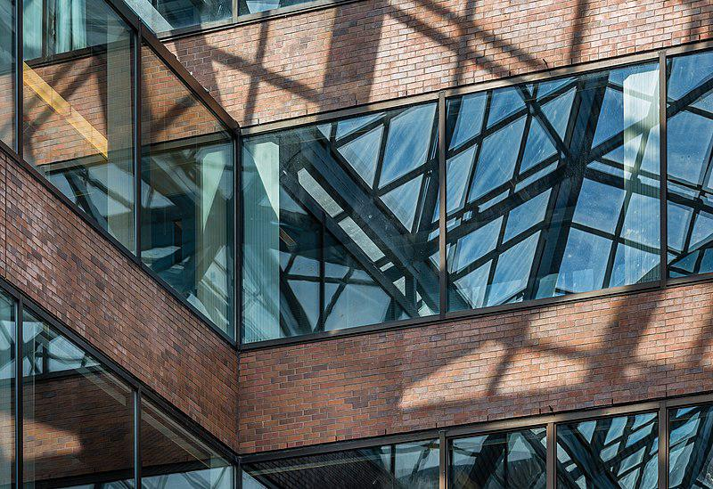

Самец южноамериканского пальмового бурильщика (Paysandisia archon)

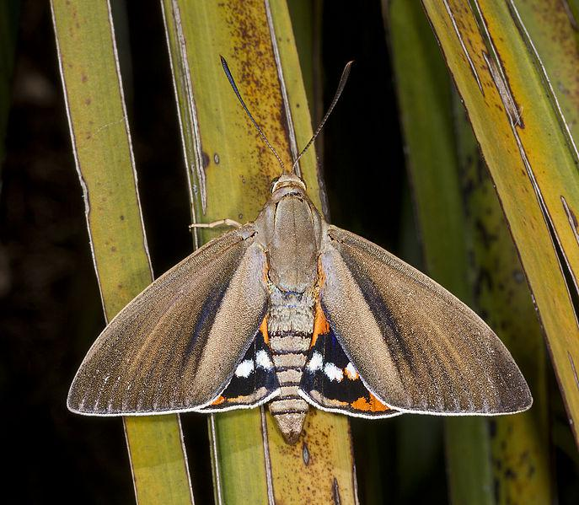

Золотистая квакша (Dryopsophus aurea)

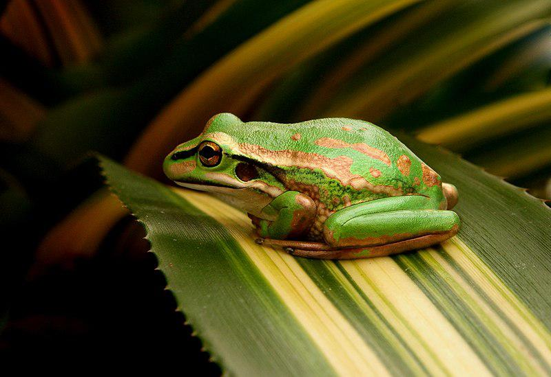

Область звездообразования в Туманности Киля

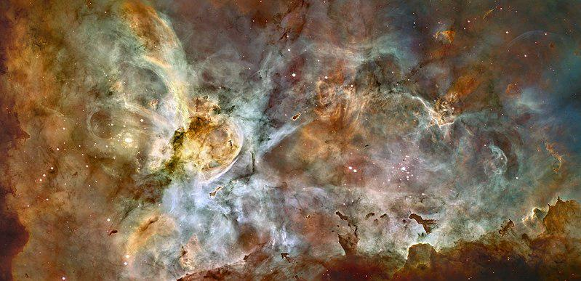

Леопард (Panthera pardus) поедает добытую им антилопу

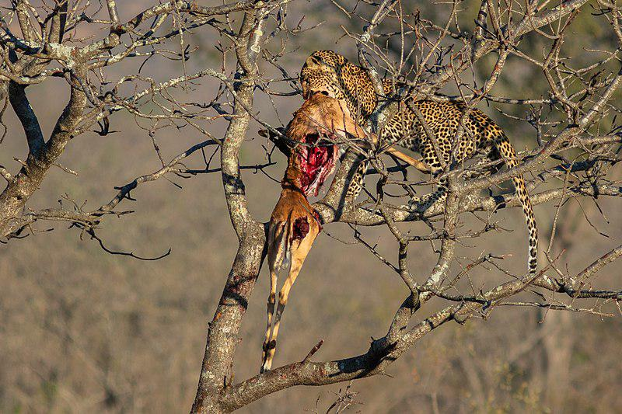

Деревянная церковь Рождества Пресвятой Богородицы в Жолкве

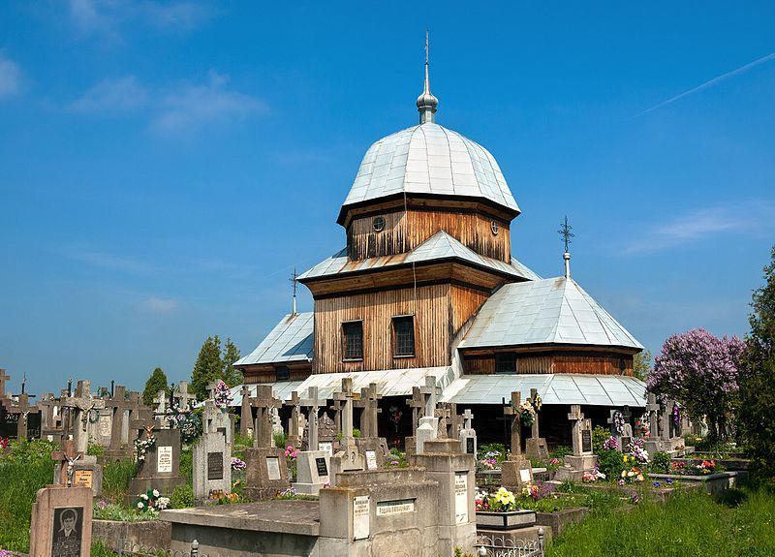

Интерьер церкви Тевтонского ордена[de] в Вене

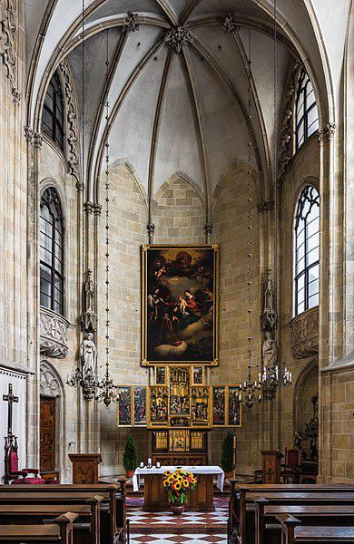

Бабочка-данаида Danaus genutia

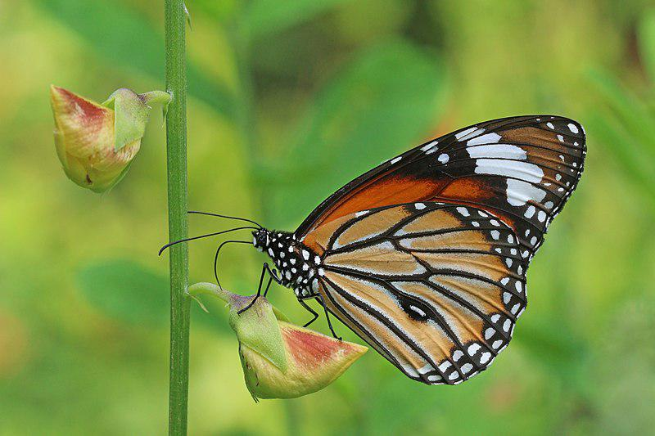

Яванский лори (Nycticebus javanicus)

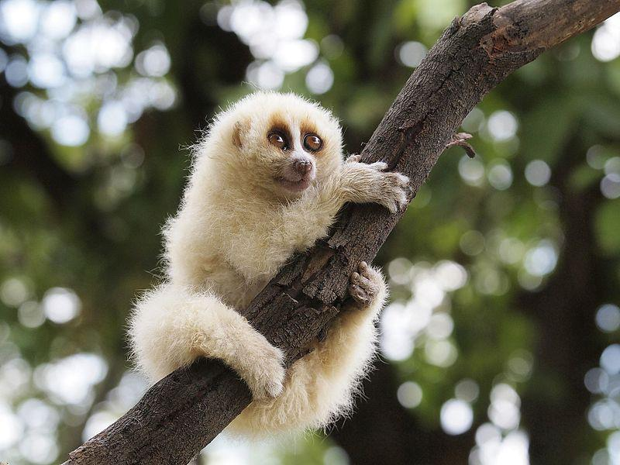

Художественная галерея в городском центре Крайстчерча

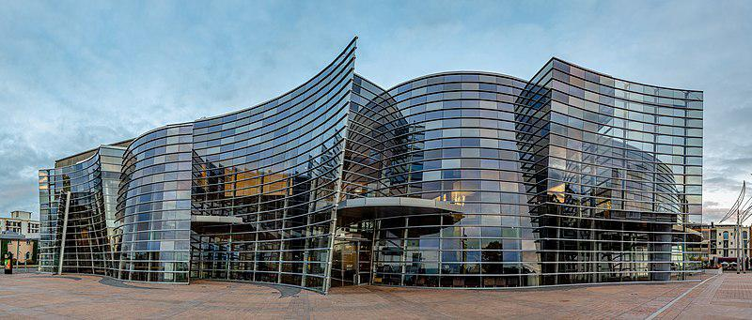

Ратуша на площади Единства Италии[it] в Триесте

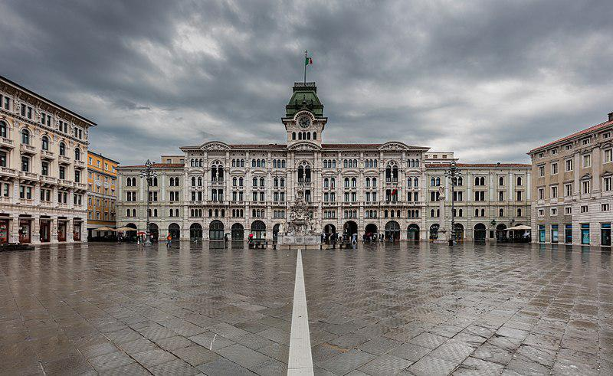

Амазонский зелёный зимородок (Chloroceryle amazona)

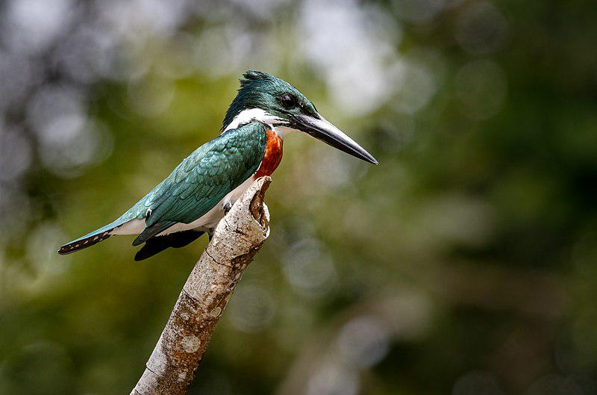

Жук-щитоноска Aspidomorpha miliaris

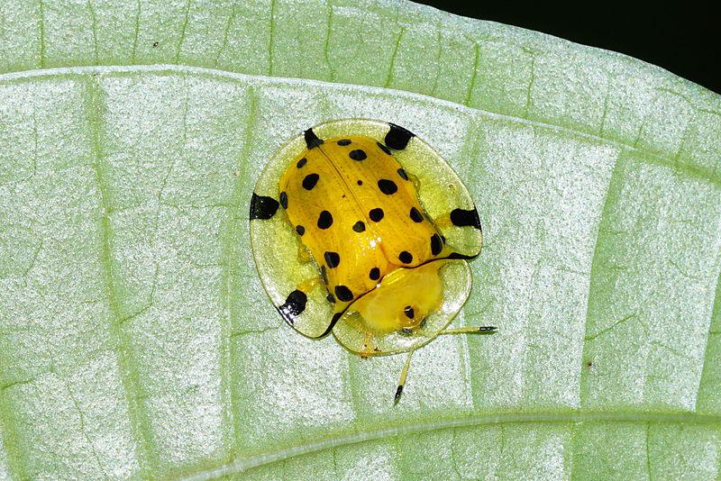

Лауриц Андерсен Ринг. Дорога в деревне Баллерсбрённе в зимний день (холст, масло, 1912 год)

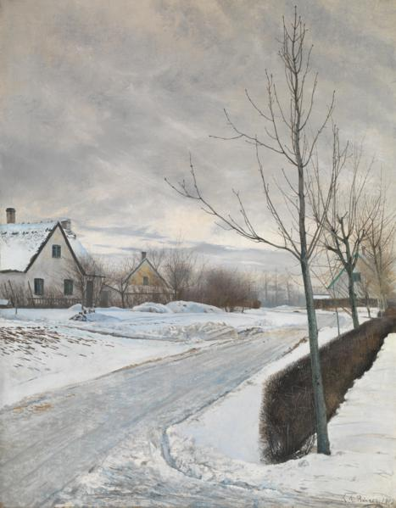

Рождественский вертеп в церкви Святого Виктора в Дюльмене, Северный Рейн-Вестфалия

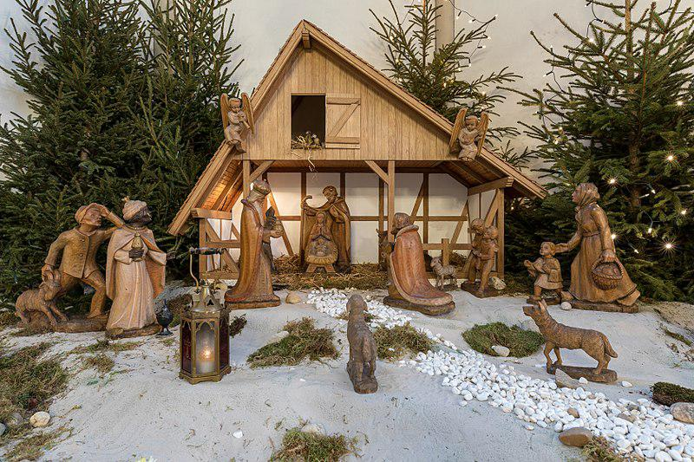

Аэрофотосъёмка Масличной горы в Иерусалиме на закате

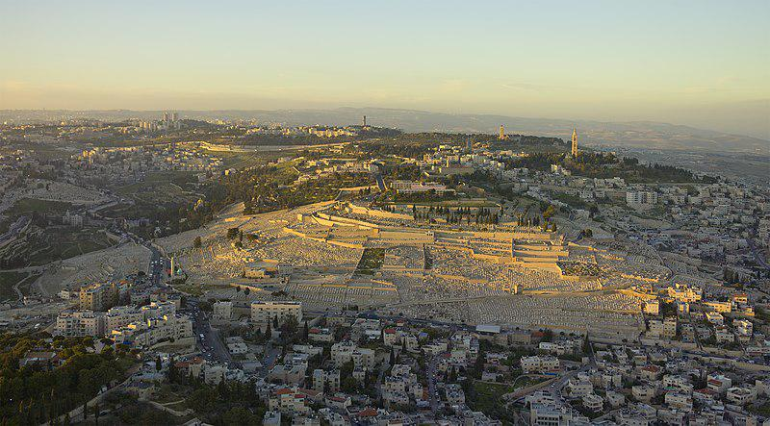

Вертолёт HH-60H ВМС США, доставивший гуманитарную помощь пострадавшим от цунами в Меулабох[en], Индонезия

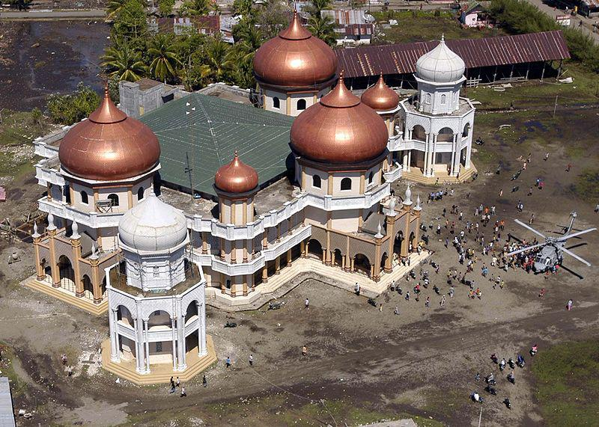

Лавовое озеро вулкана Эртале в Афарской котловине

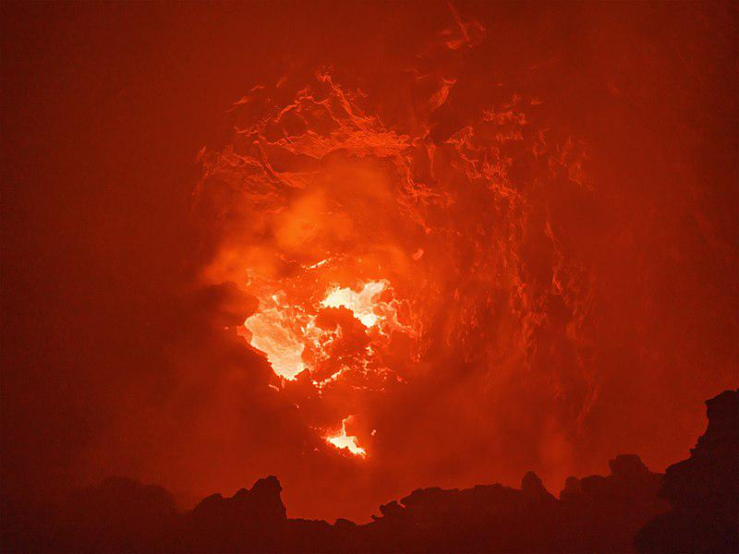

Главный неф церкви Святой Девы Марии во Вроцлаве

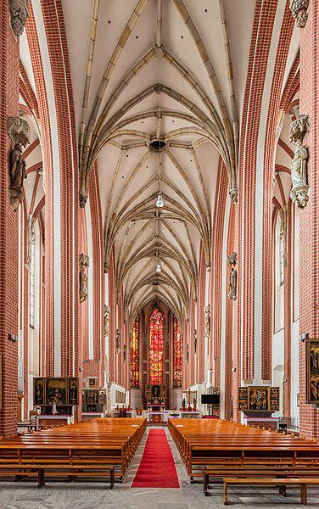

Вид на вершины Оксхорнана с Тунгенесета. Сенья, Норвегия

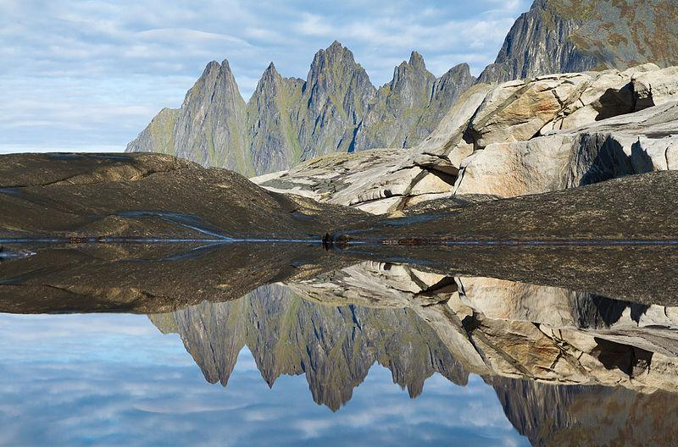

Сжатобрюх Фонколома (Sympetrum fonscolombii)

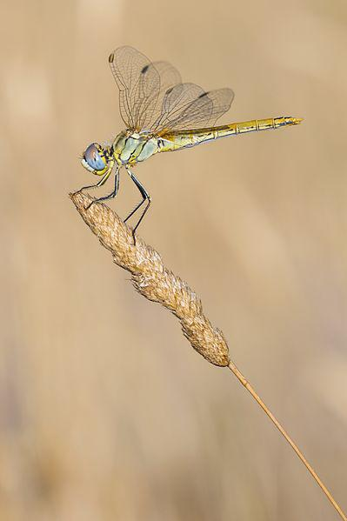

Ледяная пещера на байкальском острове Ольхон

